# **ТЕМА: «Обеспечение поддержки работы информационной системы на базе «1С:Предприятие 8»»**

Оглавление

**ТЕМА: «Обеспечение поддержки работы информационной системы на базе «1С:Предприятие 8»»** 1

**Исходные данные для работы по проекту:** 3

**Часть 1. Анализ ситуации в компании** 3

**Справка-отчет с предложениями по формированию проектной команды (по функциональным ролям) и организации работ на проекте** 3

**Часть 2. Подготовка инструментария для выполнения работ по проекту** 6

**2.1. Чек-лист необходимых инструментов для работы по проекту** 6

**2.2. Предложения об организации работы по проекту:** 6

**2.3. Требования к системному администратору по обеспечению обслуживания баз 1С** 7

**Часть 3. Выстраивание коммуникаций на проекте** 8

**Матрица коммуникаций по проекту** 8

**Часть 4. Разбор материалов и записей интервью** 10

**4.1. Протокол интервью на основании аудиозаписи (доп. требования по отчетам)** 10

**4.2. Реестр открытых вопросов по сопровождению рабочей базы «1С:УНФ» (итоговый)** 11

**Часть 5. Формирование инфопространства проекта** 13

**5.1.** **Перечень разделов проектной документации** 13

**5.2.** **Скриншот из Confluence с оглавлением раздела проектной документации** 15

**Часть 6. Базовый бэклог проекта, формирование спринтов** 17

**6.1. Проработка реестра открытых вопросов** 17

**6.2. Скриншот или отчет/выгрузка структуры бэклога в Jira** 19

**Часть 7. Установка базы и диагностика ошибок в ней** 20

**Доп вопросы в реестр открытых вопросов по итогам анализа базы** 20

**Часть 8. Уточнение бэклога и планирование работ по выполнению задач проекта** 20

**План устранения выявленных ошибок с классификацией по их типам и очередность исправления, плановые сроки и трудоемкость задач** 20

**Часть 9. Выполнение работ по устранению ошибок в данных базы** 22

**Исправленная база и отчеты о задачах по исправлению ошибок (со скриншотами)** 22

**ОТЧЕТ** 22

**9.1. 0 очередь – спринт 5** 22

**9.1.1. Удаление дублей - [TEUM-51] Найти и удалить дубли в базе по номенклатуре товара** 22

**9.1.2. Удаление «битых ссылок» - [TEUM-52] 1. Исправить ошибочно удаленных контрагентов** 22

**9.1.3. Неверные права доступа - [TEUM-53] Исправить права доступа в системе** 23

**9.2. Спринт 2** 25

**9.2.1. Исправление минусовых остатков - [TEUM-7] Выяснить причины возникновения ошибочных минусовых остатков в отчете по движению товара на конец 2021 года (очередь 1)** 25

**9.3. Спринт 2** 27

**9.3.1. Отчет о составе прав доступа - [TEUM-10] Сформировать отчет о составе прав доступа (4 очередь)** 27

**9.3.2. Отчет об активности сотрудников - [TEUM-9] Сделать отчет об активности сотрудников (количество операций за период времени) (5 очередь)** 28

**9.4. Спринт 3** 29

**9.4.1. Отчет по изменению данных пользователями - [TEUM-13] Отчет по отслеживанию изменений данных пользователями (8 очередь)** 29

**9.5. Спринт 4** 32

**9.5.1. Убрать лишние пункты меню для продаж - [TEUM-6] Для отдела продаж убрать лишние пункты меню в интерфейсе и справочнике (10 очередь)** 32

**9.5.2. Выделение цветом заказов - [TEUM-8] Сделать настройку в списке заказов покупателей – выделить цветом все заказы менее 10 тыс руб (9 очередь)** 32

**Часть 10. Добавление и настройка пользователя в базе** 33

**10.1. Добавление нового пользователя с особыми правами - [TEUM-14] Завести нового пользователя (Ирэка Анваровича) с правами удаленного подключения к базе по функционалу производства** 33

**Часть 11. Выполнение работ по настройке отчетов для получения необходимых данных** 36

**11.1. Отчет анализа продаж в разрезе клиентов - [TEUM-11] Разработать отчет анализа продаж в разрезе клиентов с подсчетом суммы, количества проданных товаров, кол-ва документов продаж за период с учетом вида деятельности клиента (6 очередь)** 36

**11.2. Возможность отчета анализа среднего чека - [TEUM-12] Разобраться в возможности доработки отчета анализа среднего чека клиентов (с классификацией по регионам) (7 очередь)** 38

**Часть 12. Выполнение работ по анализу производительности и обновлению конфигурации с целью исправления ошибок в коде** 39

**12.1. Технический сбой конфигурации - [TEUM-15] Разобраться с причинами долгого открытия формы заказа покупателя после доработки отчета программиста (2 очередь)** 39

**12.2. Технический сбой конфигурации - [TEUM-15] Самостоятельное устранение ошибок в коде** 42

**Часть 13. Документирование исправленных ошибок и выполненных работ** 46

**Видеозаписи или видеоинструкции, инструкции по решенным проблемам** 46

**Часть 14. Закрытие задач в бэклоге, формирование отчета о выполнении проекта** 47

**14.1. Отчет о фактических трудозатратах (Планфактный отчет о сроках/трудозатратах)** 47

**14.2. Сводный отчет (подборка всех материалов в Confluence)** 48

**Сдача работы и оценивание** 49

# **Исходные данные для работы по проекту:**

1. Описание кейса и работ по итоговому проекту (файл в формате .pdf)
2. Исходная база – «1С:УНФ» (файл - «1Cv8_ИсходнаяБаза1СУНФ_new.dt»)
3. Обновление базы «1С:УНФ» с доработками
4. Реестр открытых вопросов по сопровождению рабочей базы «1С:УНФ»
5. Протокол расшифровки интервью по новым задачам
6. Предполагаемый формат перечня разделов проектной документации
7. Предлагаемый шаблон проработки реестра открытых вопросов

# **Часть 1. Анализ ситуации в компании**

### **Справка-отчет с предложениями по формированию проектной команды (по функциональным ролям) и организации работ на проекте**

о том, сколько и каких специалистов 1С нужно привлечь для выполнения проекта по сопровождению и дополнительных задач (формирование проектной команды и распределение функций и полномочий в ней)

Описание компании

Компания «Скил-комплект». Занимается производством и продажей пылесосов на территории РФ.

Существует более 3 лет. Показывает непрерывный рост производства, продаж, покупателей

Планы компании по развитию бизнеса

Планируется масштабирование бизнеса и углубление автоматизации в части производства.

Текушее состояние автоматизации процессов компании:

|  |  |  |  |
| --- | --- | --- | --- |
| **Процесс /**  **подразделение, пользователи** | **Автоматизация** | **Срок использ.** | **Проблемы, задачи, в т.ч. с учетом масштабирования** |
| Бухгалтерский учет /  бухгалтерия | – типовая конфигурация «1С:Бухгалтерия 8», обновляется через Интернет  – если нужны консультации – бухгалтера обращаются на внешнюю линию консультаций регионального партнера 1С | Более 3 лет | – появляются задачи по отчетам и методологии бух учета (масштабир.) |
| Оперативный учет /  экономисты, руководство | – типовая конфигурация «1С: Управление небольшой фирмой 8» («1С: УНФ»)  – в нее внешние разработчики вносили добработки несколько раз по требованию компании | 2 года | – внешние доработки работают плохо |
| Производство | – не автоматизировано | ---------- | – необходима автоматизация производства |
| Общая ИТ-инфраструктура  / ИТ- менеджеры, все пользователи | – локальная компьютерная сеть | Более 3 лет | – требуется интеграция систем 1С с внешними сервисами и порталами  – необходим пересмотр существующей системы для расширения и перехода на виртуальные серверы |

Планы компании по развитию ИТ-инфраструктуры и автоматизации процессов

* разработка и реализация проекта по развитию текущей учетной системы или по переходу на более развитое по функционалу прикладное решение 1С
* объединение всех учетных систем предприятия в единую, взаимодействующую систему,
* автоматизация производства компании (во взаимодействии с остальными подсистемами)
* переход ИТ системы компании на виртуальные серверы,
* интеграция систем 1С с внешними сервисами и порталами,
* при выполнении проекта привлечь внешних специалистов партнеров фирмы 1С в регионе,
* обеспечение в дальнейшем собственной поддержки эксплуатации системы, а также полного сопровождения проекта

Проблемы разработки и реализации проекта по автоматизации со стороны компании:

* у ключевых сотрудников компании нет опыта выполнения проектов по реинжинирингу бизнес-процессов и внедрению ERP- систем
* ИТ-менеджер работает в компании <1 года, в связи с чем не специалист в 1С и не до конца разбирается в автоматизированных рабочих процессах компании

Общий комментарий к предложениям по проектной команде

* компания небольшая, поэтому проектная команда также не должна быть сильно раздутой, только минимально необходимые специалисты,
* в дальнейшем, при реализации проекта, продолжения масштабирования компании – возможно расширение проектной команды по отдельным блокам разработки
* учитывая отсутствие опыта реализации проектов у ключевых действующих сотрудников, а также знания бизнес-процессов у новых сотрудников, распределение реальных сотрудников по ролям в большей степени зависит от их желания и энтузиазма реализации проекта, обучаемости, а также личных эмоциональных качеств; по этой же причине необходим личный контроль и общее управление проектом со стороны руководства компании (для ускорения снятия напряженностей среди состава команды)

**Требуемая проектная команда**

|  |  |  |  |  |  |
| --- | --- | --- | --- | --- | --- |
| **Функциональная роль** | **Кол-во специал.** | **Какие функции на себя возьмет, какие полномочия** | **Какие вопросы из имеющегося списка будет решать** | **Кому ставит задачи** | **Комментарии, пояснения, аргументация** |
| Product Owner – руководитель проекта – | 1 | Управляет развитием продукта, формулирует пожелания к системе | - постановка целей,  - согласование пула задач,  - расстановка приоритетов исполнения  - общий контроль текущей реализации,  - согласование результатов по контрольным точкам,  - при необходимости, согласование пересмотра приоритетов реализации и задач | Техническому руководителю проекта | Учитывая важность проекта, небольшой масштаб самой компании, для расстановки правильных, важных руководству компании приоритетов при реализации – важно, чтобы директор руководил и контролировал проект лично |
| Feature Owner – технический руководитель проекта | 1 | Технический путь от цели до ее воплощения, презентует результат работы | - определяет технические решения,  - определяет общий путь от цели до ее реализации  - подбирает и распределяет задачи,  - презентует тех.фичи | Мастеру проекта и команде | Учитывая масштаб планируемых изменений и предполагаемое желание скорейшей реализации проекта, нужен общий тех.руководитель, управляющей всем проектом в целом |
| Scrum – мастер - общий контролер и администратор проекта | 1 | Взаимодействие с людьми, поддерживает процесс и принципы работы,  - администратор | - разбирается в процессах и технологии,  - контролирует сроки и процессы,  - разбирает “затыки” | Команде проекта | Основная текущая движущая сила проекта – фиксация, контроль продвижения по проекту, своевременная постановка вопросов руководителям и разбор проблем в команде. |
| Scrum - команда | 9-11 | Команда нужных специалистов | - ставят текущие вопросы, разрабатывают, тестируют | Друг другу по текущим реализациям | Нужны грамотные, уважаемые, ответственные сотрудники-энтузиасты, осознающие важность проекта и последствия своих неверных, некачественных действий |
| - аналитиков | 3 | - постановка технологической задачи | - пишет ТЗ, описывает бизнес-процессы для автоматизации, ставит локальные задачи и условия для разработчиков |  | - по одному сотруднику от направления,  - могут совмещать по задачам – постановку задачи и ее последующее тестирование.  Все зависит от уровня сотрудников, возможно нужно будет увеличивать численность команды |
| - тестировщиков | 3 | - тестирование результатов разработки | - тестирует результаты разработки |  |
| - разработчиков | не менее 3-5 | - реализация поставленных задач | - разработка ПО | - тестировщику,  - аналитику,  - при необходимости мастеру | кол-во разработчиков в зависимости от энтузиазма и планов работы проектной команды по постановке задач.  Так как разработчики предполагаются внешними, то повышается роль качества работы аналитиков команды |

# **Часть 2. Подготовка инструментария для выполнения работ по проекту**

**Чек-лист (перечень) необходимых инструментов и подготовительных работ для выполнения итогового проекта**

Чек-лист необходимых инструментов и доступов к информационным системам для выполнения работ по проекту, с целью

- выстраивания удобного способа взаимодействия со всеми участниками проекта

- структурирования и размещения всей необходимой информации по решаемым задачам

- использования – видеоинструкций, обычных инструкций, постановки и отслеживания задач

### **2.1. Чек-лист необходимых инструментов для работы по проекту**

|  |  |  |  |  |
| --- | --- | --- | --- | --- |
|  | **Решаемая задача** | **Предлагаемое решение** | **Кто будет пользователем системы** | **Комментарии, пояснения, аргументация** |
| 1. | Организация структуры всей проектной документации: | Atlassian Confluence  (Bitrix24) | - назначенные ответственные за заполнение перечня задач и базы знаний участники проектной группы, а также, в дальнейшем сотрудники компании  - сотрудники компании как пользователи системы в соответствии с доступом | - очень удобный, распространенный, бесплатный инструмент, однако, уходит из России, поэтому  необходимо определить возможный отечественный заменитель, например, инструмент  Bitrix24 |
| 1.1. | - списки проектных задач и вопросов |
| 1.2. | - протоколы интервью и встреч |
| 1.3. | - инструкции |
| 1.4. | - база знаний |
| 1.5. | - система учебы новичков |
| 1.6. | - типовые вопрос-ответ |
| 2. | Описание процессов | Draw io или Bitrix24 | - сотрудники, руководители компании, ответственные за описание бизнес-процессов, моделей | - очень много разных инструментов, можно выбрать наиболее распространенный, например, Draw io, либо Bitrix24, как выбираемый компанией по другим направлениям и интегрируемый с 1С |
| 3. | Организация работы по задачам (таск-трекинг) с возможностью учета рабочего времени, получение базовых отчетов по проекту | Atlassian Jira  (Bitrix24) | - назначенные ответственные за заполнение участники проектной группы | - очень удобный, распространенный, бесплатный инструмент, однако, уходит из России, поэтому  необходимо определить возможный отечественный заменитель, например, инструмент  Bitrix24 |
| 4. | Проведения и записи видеоконференций | Zoom  (Webinar.ru) | - сотрудники компании – инициаторы проведения видеоконференций  - внешние партнеры при договоренности | - очень распространенный инструмент проведения и записи видеоконференций,  - однако уходит из России, поэтому необходимо определить возможный отечественный заменитель, например, инструмент  Webinar.ru |
| 5. | Подготовка скриншотов и инструкций на их основе | Dr Explain | - сотрудники компании, проектной группы разрабатывающие инструкции для пользователи | - отечественный продукт, используется без ограничений  - удобный инструмент для формирования структурированных документов, инструкций |
| 6. | Запись видео с экрана | Zoom  (Webinar.ru) | - сотрудники компании, проектной группы разрабатывающие инструкции для пользователи | - отечественный продукт, используется без ограничений  - удобный инструмент для формирования структурированных документов, инструкций |

### **2.2. Предложения об организации работы по проекту:**

- о работе с привлечением внешних удаленных разработчиков, поддержки выпуска релизов с изменениями в конфигурации:

Для удобства работы по проекту, обеспечения максимальной эффективности при коммуникациях, необходимо использовать предложенные инструменты и во взаимоотношениях с внешними удаленными разработчиками. В связи с этим, необходимо будет согласовать с ними и закрепить договоров указанные принципы и перечень инструментов, после чего настроить и опробовать совместную работу.

- о поддержке выпуска релизов с изменениями в конфигурации:

В указанных инструментах Atlassian удобно также ставить задачи и определять особенности работы при изменениях в конфигурации, т.е. выпускать релизы. Следует также определить вместе с внешними разработчиками порядок их выпуска, например, раз в 2 недели, либо 1 раз в месяц, в зависимости от сроков работы по проекту, а также в дальнейшем, при эксплуатации и доработке системы

### **2.3. Требования к системному администратору по обеспечению обслуживания баз 1С**

В функционал системного администратора следует заложить работу по обеспечению обслуживания баз 1С (функционал администратора 1С), а именно:

* их своевременное обновление и обеспечение бесперебойного функционирования 1С
* организация работ по копированию баз данных и обеспечение реализации установленного в компании порядка и периодичности обновления конфигураций
* предоставление (отключение от) доступа или ролей пользователей внутри программы, размещение инфобаз на серверах, администрирование сервера 1С, обеспечение выгрузок инфобаз и конфигураций, обновление конфигураций,
* выполнение работ по установке клиентских подключений к базам 1С,
* обеспечение хранения копий баз 1С

# **Часть 3. Выстраивание коммуникаций на проекте**

### **Матрица коммуникаций по проекту**

**с указанием:**

- лиц, с которыми требуется коммуникация в рамках выполнения задач кейса

- психотип каждого из них

- каналов коммуникаций

- частоты взаимодействия

- формата представляемых материалов

**Матрица коммуникаций по проекту**

|  |  |  |  |  |  |
| --- | --- | --- | --- | --- | --- |
| **Лицо, с которыми требуется коммуникация в рамках выполнения задач** | **Психотип** | **Вопрос** | **По какому каналу передачи информации** | **Частота взаимодей-ствия** | **Формат представля-емых материалов** |
| **Джек Дениелс – директор** | **Логик**  (экспат, владелец бюджета, любит письменные отчеты и факты, ограничен во времени, не любит детали, спонсор) | * утверждение плана и сроков работ | Лично, либо через электронную подпись | По мере разработки проекта (не чаще 1 раза в 4 месяца) | Письменный план-график, согласованный проектной группой ( в т.ч. внешними разработчиками) |
| * представление и утверждение отчетов по работе, в т.ч. с внешними разработчиками | Электронная почта | 1 раз в месяц | Письменный отчет в виде справки |
| * счета и акты выполненных работ с разработчиками | Лично, либо через электронную подпись | 1 раз в месяц | Документы для оплаты счетов |
| **Андрей Кудрявцев (ИТ-менеджер)** | **Деятель**  (знает, как подавать информацию директору и как добиваться согласования решений внутри компании, координирует все созвоны по ИТ вопросам, не спец по 1С, не любит детали об 1С, если все довольны – не лезет в детали, работает меньше 1 года, не разбирается в процессах компании, отвечает за работу локальной компьютерной сети и перс. компьютеров пользователей ) | - участие в разработке плана и сроков, в его согласовании и утверждении с внешними разработчиками | Лично, либо через электрон ный документооборот | По мере разработки проекта (не чаще 1 раза в 4 месяца) | Письменный план-график, согласованный проектной группой ( в т.ч. внешними разработчиками) |
| - коммуникации с директором (отчет, согласование) | Электронная почта | 1 раз в месяц | Письменный отчет в виде справки |
| - общий контроль за реализацией проекта | Atlassian Jira | По необходимости | Текущий контроль руководителя по онлайн инструменту |
| - отчет по исполнению проекта | Электронная почта или телеграммканал | Ежедневно или 1 раз в неделю | - краткий письменный доклад по текущему исполнению (лучше в онлайне сделать ежедневный дашборд-отчет по текущему состоянию исполнения задач (условно главное - % исполнения, состояние в плановых сроках по задачам) |
| - принятие технических решений по проекту и его реализации | Atlassian Jira | При необходимости | Задача в Atlassian Jira |
| - текущий отчет по состоянию работ и проблемам (с участием ответственных сотрудников компании по направлениям) | Видео-конференция | 1 раз в 1-2 недели | Отчет в виде оперативной справки по задачам разработчикам |
| **Ольга Глючко – менеджер отдела продаж** | **Душевный**  (проф.паникер, не читает инструкции, не запоминает важное, нужно общаться лично, чтобы снять страхи) | - участие в разработке и согласовании плана работ по проекту | Atlassian Jira | По мере разработки проекта (не чаще 1 раза в 4 месяца) | Письменный план-график, согласованный проектной группой ( в т.ч. внешними разработчиками) |
| - согласование утверждения состава работ от внешних разработчиков | Atlassian Jira | 1 раз в месяц | Отчет в виде итоговой справки по задачам ответственного сотрудника |
| - текущие задачи, ТЗ по проекту, задачи по сопровождению | Atlassian Jira | Постоянно | Задача в Atlassian Jira |
| - тестирование результатов, участие в разработке инструкций | Atlassian Jira | По мере реализации задач разработчиками | Задача в Atlassian Jira |
| - контроль текущей работы по проекту | Телефонный созвон, общение через мессенджер | 1 раз в неделю или по необходимости | ------ |
| **Мария Ивановна Балансова – главный бухгалтер** | **Упорный**  (скупа на эмоции и общение, не открыта к изменениям, но профессионал, постоянно занята,не любит чужие ошибки, не переносит Ольгу) | - участие в разработке и согласовании плана работ по проекту | Atlassian Jira | По мере разработки проекта (не чаще 1 раза в 4 месяца) | Письменный план-график, согласованный проектной группой ( в т.ч. внешними разработчиками) |
| - согласование утверждения состава работ от внешних разработчиков | Atlassian Jira | 1 раз в месяц | Отчет в виде итоговой справки по задачам ответственного сотрудника |
| - текущие задачи, ТЗ по проекту, задачи по сопровождению | Atlassian Jira | Постоянно | Задача в Atlassian Jira |
| - тестирование результатов, участие в разработке инструкций | Atlassian Jira | По мере реализации задач разработчиками | Задача в Atlassian Jira |
| - текущий отчет по состоянию работ и проблемам (с участием разработчиков) | Видео-конференция | Не чаще 1 раза в месяц | Отчет в виде оперативной справки по задачам |
| **Ирэк Анварович Станков – новый начальник производства** | **Упорный**  (хорошо знает производство, но не имеет опыта в автоматизации и 1С, требуется объяснения простым языком и минимум документации, т.к. очень загружен, конструктивен при созвонах, но не любит принимать решения (наверх)) | - участие в разработке и согласовании плана работ по проекту | Atlassian Jira | По мере разработки проекта (не чаще 1 раза в 4 месяца) | Письменный план-график, согласованный проектной группой ( в т.ч. внешними разработчиками) |
| - согласование утверждения состава работ от внешних разработчиков | Atlassian Jira | 1 раз в месяц | Отчет в виде итоговой справки по задачам ответственного сотрудника |
| - текущие задачи, ТЗ по проекту, задачи по сопровождению | Atlassian Jira | Постоянно | Задача в Atlassian Jira |
| - тестирование результатов, участие в разработке инструкций | Atlassian Jira | По мере реализации задач разработчиками | Задача в Atlassian Jira |
| - текущий отчет по состоянию работ и проблемам (с участием разработчиков) | Видео-конференция | 1 раз в месяц | Отчет в виде оперативной справки по задачам |
| **Петр Дискеткин – внешний программист** | **Бунтарь**  (нет ТЗ – до свиданья, не настроен находит общий язык с пользователями, ждет идеальное ТЗ, но является хорошим спецом и может решать сложные задачи) | - участие в разработке и согласовании плана работ по проекту | Atlassian Jira | По мере разработки проекта (не чаще 1 раза в 4 месяца) | Письменный план-график, согласованный проектной группой ( в т.ч. внешними разработчиками) |
| - согласование утверждения состава работ разработчиков | Atlassian Jira | 1 раз в месяц | Отчет в виде итоговой справки по задачам разработчикам |
| - текущий отчет по состоянию работ и проблемам (с участием ответственных сотрудников компании по направлениям) | Видео-конференция | 1 раз в 1-2 недели | Отчет в виде оперативной справки по задачам разработчикам |
| - реализация текущих задач по проекту, задач по сопровождению, замечаний по результатам тестирования | Atlassian Jira | Постоянно | Задача в Atlassian Jira |

Дополнительно к типовой матрице коммуникаций, при необходимости, возможны личные контакты с разработчиками, а также с участниками проектной группы компании для ускорения решения проблемных вопросов.

Также возможны собрания, коммуникации, непредусмотренные матрицей и, обратно, при отсутствии необходимости (повестки), отмены регулярных отчетных совещаний.

# **Часть 4. Разбор материалов и записей интервью**

### **4.1. Протокол интервью на основании аудиозаписи (доп. требования по отчетам)**

1. Подготовить протокол интервью как на обучении
2. Дополнить список имеющихся вопросов

Реестр открытых вопросов, интервью. Разобрать материалы, оставшиеся от предыдущего сотрудника сопровождения. Анализ списка актуальных вопросов, представленных в форме реестра вопросов, а также файл-расшифровку одного из диалогов с пользователями (на его основе надо дополнить список вопросов в работе)

Должны быть выявлены ошибки:

- в введенных данных

- проведения документов в системе

- наличие неверных прав доступа пользователей

- в программном коде, влияющие на производительность работы системы и возможность использования ее функций

Протокол расшифровки интервью по новым задачам (исходный):

**Д:** Я недавно общался с коллегой — директором другого предприятия. Они у себя внедрили методику классификации клиентов на основе анализа среднего чека клиентов за период…

**О:** Да, я тоже слышала, что такое применяется в нашей отрасли. А они анализируют средний чек просто по каждому клиенту или предварительно делят клиентов по регионам и вычисляют средний чек в разрезе каждого региона?

**Д:** Ольга, ты имеешь в виду, что важно сравнивать средний чек каждого клиента внутри одного региона, так как средний чек в Москве может сильно отличаться от среднего чека в Республике Тыва?

**О:** Да, это важно, с учётом географии нашего присутствия. Иначе этот анализ будет нерепрезентативный…

**Д:** Согласен, а можем ли мы сейчас сделать такой отчёт в нашей системе?

**ИТ:** Я не могу навскидку ответить, но свяжусь со специалистом по 1С, который должен будет нам помочь.

Ольга, подскажи, какие требования к отчёту ты сможешь передать для отработки этой задачи?

**О:** Нам нужно взять за интересующий период данные по отгрузкам и поделить сумму отгрузки на количество документов реализации. При этом нам нужно сделать группировку рассчитанного показателя в разрезе регионов, продажи по которым были за выбранный период.

**Д:** Коллеги, по возможности давайте обойдёмся функциями типовых отчётов в 1С, без доработок. Если можно выгрузить какие-то данные из 1С и затем в Excel рассчитать средний чек, то этого будет достаточно для первичного анализа. А потом мы примем решение о том, нужно ли нам дорабатывать такой отчёт.

**ИТ:** Хорошо, я запрошу у специалиста возможность выгрузки базовых данных из 1С для расчёта среднего чека в Excel, а также оценку работ по настройке такого отчёта внутри 1С.

**Д:** Также прошу уточнить у специалиста, как нам завести в базу нового пользователя — Ирэка Анваровича.   
Он будет удалённо подключаться к базе с нашей новой технологической площадки. Так как в удалённом подразделении ещё нет штата сотрудников, в его функции будет входить отражение операций закупок (идет стройка) и учёт складских операций с ТМЦ. При этом бухгалтерия должна иметь возможность проверять введённые им данные.  
**ИТ:** Да, также поставлю эту задачу специалисту по 1С.

**Протокол интервью по новым задачам Дата _____________**

**Участники:**

Д — директор

О — сотрудник отдела продаж Ольга

ИТ — ИТ-менеджер

**Цели**: определение новых задач для разработки

**Повестка встречи**

|  |  |  |  |
| --- | --- | --- | --- |
| Отметка времени | Тема обсуждения | Ответственный | Примечания |
|  | Постановка задачи: целесообразность и возможность внедрения методики классификации клиентов | Д  (О, ИТ) | Коллеги внедрили методику классификации клиентов на основе анализа среднего чека клиентов за период |
|  | Нужен отчет с классификацией клиентов по регионам | О - Д | Целесообразно анализировать средний чек клиента с классификацией по регионам, иначе анализ будет неинформативным |
|  | Неизвестны текущие возможности системы по формированию данного отчета | ИТ | Неизвестно, можно ли сейчас сделать подобный отчет в системе, нужна консультация специалистов 1С.  Нужно уточнение требований к отчету |
|  | Сформулирована задача для отчета | О | Нужно взять за интересующий период данные по отгрузкам и поделить сумму отгрузки на количество документов реализации. При этом нам нужно сделать группировку рассчитанного показателя в разрезе регионов, продажи по которым были за выбранный период |
|  | Лучше обойтись без доработок 1С | Д | Желательно обойтись без доработок 1С, сначала выгрузить информацию в Excel и рассчитать средний чек. Далее отдельно будет приниматься решение о доработке отчета в 1С. |
|  | Запросить выгрузку данных из 1С для расчета среднего чека клиентов в Excel | ИТ | Нужно запросить у специалиста возможность выгрузки базовых данных из 1С для расчёта среднего чека в Excel, а также оценку работ по настройке такого отчёта внутри 1С |
|  | Добавление в базу нового пользователя с ограниченными правами и удаленным местом работы. Бухгалтерия проверяет ввод данных | Д | Нужно запросить у спецов 1С как завести нового пользователя (Ирэка Анваровича), который будет подключаться к базе удаленно, на функционале отражения операций закупок (идет стройка) и учёт складских операций с ТМЦ. Бухгалтерия должна при этом иметь возможность проверять введенные им данным |

Итоговые договорённости

1. Нужен отчет для анализа среднего чека клиентов за период с возможностью классификации по регионам
2. Не известно, есть ли такой типовой отчет в 1С, но желательно обойтись без доработки 1С
3. Не первом этапе возьмем выгрузку в Excel, проанализируем вручную, узнаем стоимость доработки и определим далее целесообразность ее реализации
4. Нужно ввести в базу нового пользователя, который будет подключаться к базе удаленно на функционале отражения операций закупок (идет стройка) и учёт складских операций с ТМЦ. Бухгалтерия должна при этом иметь возможность проверять введенные им данным
5. Дополнить реестр вопросов по 1С следующими:

8. Менеджер Ольга сообщает, что у нее слишком долго открывается форма заказа покупателя, и просит разобраться с возможными причинами. Сообщает, что проблема началась после того, как привлечённый программист делал доработку в этом документе. (в программном коде)

9. Задача от директора и менеджера Ольги – выяснить есть ли типовой отчет в 1С по анализу среднего чека клиентов за период, в т.ч. с классификацией клиентов по регионам, и если нет – определить стоимость этой доработки. (доп отчет)

10. Задача от директора - завести нового пользователя (Ирэка Анваровича), который будет подключаться к базе удаленно, на функционале отражения операций закупок (идет стройка) и учёт складских операций с ТМЦ. Бухгалтерия должна при этом иметь возможность проверять введенные им данным. (новый пользователь, права доступа)

### **4.2. Реестр открытых вопросов по сопровождению рабочей базы «1С:УНФ» (итоговый)**

1. Менеджер отдела продаж Ольга сообщает о том, что у неё в основном интерфейсе программы слишком много лишних пунктов меню. Просит сделать так, чтобы остались только пункты, связанные с продажами и складом, а также относящиеся к этим функциональным разделам справочники. **(ошибка прав доступа) (инструкция пользователю)**

2. Менеджер отдела продаж Ольга просит настроить, чтобы в списке заказов покупателей цветом выделялись все заказы, сумма которых меньше 10 тысяч рублей, просит научить, как сделать такую настройку. **(ошибка в вводе данных) (инструкция пользователю)**

3. Директор предприятия сообщает о том, что в отчёте по движению товаров есть ошибки — минусовые остатки на конец 2021 года. Просит выяснить, по какой причине они возникли и действия какого пользователя привели к возникновению ошибки. Также необходимо предоставить инструкцию пользователям по исправлению данных ошибок. **(ошибка прав доступа), (ошибка в вводе данных) (инструкция пользователю)**

4. Директор предприятия просит сделать отчёт об активности сотрудников базы, который бы показывал, сколько операций (любых) каждый из пользователей сделал за выбранный период времени. **(доп отчет) (инструкция пользователю)**

5. Главный бухгалтер предприятия уверена, что кто-то из пользователей умышленно вносит ошибки в данные. Просит подготовить отчёт о составе прав доступа, назначенных пользователям в информационной базе. **(ошибка прав доступа) (проведения документов в системе)**

6. Менеджер отдела продаж Ольга сообщает о том, что ей не хватает отчёта для анализа продаж в разрезе клиентов с подсчётом суммы, количества проданных товаров и количества документов продаж за период в разрезе вида деятельности клиента (ИТ, нефтегаз, логистика, производство). На данный момент не предусмотрена возможность ввода и хранения этих данных в справочнике клиентов. Нужно предложить подходящее решение и подготовить инструкцию для получения нужного отчёта. **(доп отчет) (инструкция пользователю)**

7. Главный бухгалтер предприятия слышала о том, что можно отслеживать, какие изменения в данных способны совершать пользователи. Просит настроить такую функциональность в рабочей базе для наиболее критичных бизнес-данных: контрагентов, номенклатуры, складов и подготовить инструкцию по просмотру изменений интересующих объектов. **(доп отчет) (инструкция пользователю)**

8. Менеджер отдела продаж Ольга сообщает, что у нее слишком долго открывается форма заказа покупателя, и просит разобраться с возможными причинами. Сообщает, что проблема началась после того, как привлечённый программист делал доработку в этом документе. **(в программном коде)**

9. Задача от директора и менеджера Ольги – выяснить есть ли типовой отчет в 1С по анализу среднего чека клиентов за период, в т.ч. с классификацией клиентов по регионам, и если нет – определить стоимость этой доработки. **(доп отчет)**

10. Задача от директора - завести нового пользователя (Ирэка Анваровича), который будет подключаться к базе удаленно, на функционале отражения операций закупок (идет стройка) и учёт складских операций с ТМЦ. Бухгалтерия должна при этом иметь возможность проверять введенные им данным.  **(новый пользователь, права доступа)**

# **Часть 5. Формирование инфопространства проекта**

**Файл с оглавлением раздела проектной документации (скриншот из Confluence), охватывающий все этапы предстоящих работ**

1. Обдумать все требуемые разделы для размещения
2. Подготовить предварительную таблицу для создания разделов информации на портале проекта

### **Перечень разделов проектной документации**

|  |  |  |  |  |
| --- | --- | --- | --- | --- |
|  | Раздел/вид документации | Какие материалы в нем будут размещены | Группы пользователей, кто будет иметь доступ | Комментарии, пояснения, аргументация |
| 1. | **Начальная информация по проекту** | |  |  |
| 1.1. | - цели и задачи проекта | - описание целей и задач проекта | Проектная группа компании | Администратор проектной группы будет иметь доступ на изменение и дополнение, остальные – на чтение  Должна быть видна история изменений (если таковая будет) |
| 1.2. | - запрос на предоставление коммерческих предложений | - письмо-запрос |
| 1.3. | - тех. задание | - техническое задание |
| 1.4. | - спецификация функциональных требований | - спецификации |
| 1.5. | - описание рабочих процессов для автоматизации | - модели, схемы и описания бизнес-процессов компании |
| 2. | **Контакты и матрица коммуникаций** | |  |  |
| 2.1. | - матрица коммуникаций в проектной группе, а также в части сопровождения текущей работы | Схема(-ы) коммуникаций в проектной группе и в части сопровождения | Проектная группа,  в т.ч. внешние разработчики | Администратор проектной группы будет иметь доступ на изменение и дополнение, остальные – на чтение  Должна быть видна история изменений  Для удобства восприятия и по возможности, можно объединить схемы и таблицы контактов в части проекта и сопровождения |
| 2.2. | - актуальные контакты проектной группы в части компании (заказчика) |
| 2.3. | - актуальные контакты проектной группы в части внешних разработчиков (исполнитель) |
| 2.4. | - актуальные контакты группы сопровождения текущей эксплуатации, как в части внешних разработчиков (исполнитель), так и внутри компании |
| **3.** | **Протоколы встреч и интервью** | |  |  |
| 3.1. | - Протоколы встреч по проекту  - на этапе предпроектного обследования  - на этапе проектирования  - на этапе разработки  - на иных этапах | Протоколы встреч и интервью | Проектная группа,  в т.ч. внешние разработчики | Администратор проектной группы будет иметь доступ на изменение и дополнение, остальные – на чтение  В названии файлов должна быть вложена понятная тема и дата |
| 3.2. | - Протокол встреч по текущему сопровождению и обслуживанию |
| 3.3. | - Иные протоколы встреч и интервью |
| **4.** | **Реестр открытых вопросов и запросов на изменения** | |  |  |
| 4.1. | - реестр запросов на изменения | Реестр | Проектная группа и пользователи.  Нужна связка с Jira | Из реестра должно быть видно – даты рассмотрения, кто поставил вопрос, как был рассмотрен, почему принят/отклонен, примерные сроки исполнения |
| 4.2. | - реестр открытых вопросов | Реестр | Из реестра должен быть виден порядок исполнения, сроки, действующие лица, классификация, а также отношение к проекту (вопрос по проекту или текущий) |
| 4.3. | - журнал инцидентов | Реестр | Производный журнал от предыдущего реестра |
| **5.** | **Материалы по проекту** | |  |  |
| **5.1.** | **Проектные материалы** | |  |  |
| 5.1.1. | Предпроектное обследование |  | Проектная группа | Все документы, которые касаются методологической базы реализации проекта. |
| 5.1.1.1. | - спецификация нефункциональных требований | Спецификация |
| 5.1.1.2. | - требования к переносу данных и организации обмена данными | Требования |
| 5.1.1.3 | - требования к настройкам прав доступа | Требования |
| 5.1.1.4. | - требования к ИТ инфраструктуре | Требования |
| 5.1.2. | Этап моделирования |  |
| 5.1.2.1. | - общая согласованная концепция | Концепция |
| 5.1.2.2. | - бизнес-сценарий работы системы | Сценарий |
| 5.1.2.3. | - карта функциональных разрывов | Карта |
| 5.1.2.4. | - модель обменов и информационных потоков | Модель |
| 5.1.2.5. | - требования к методологии и тех.обеспечению | Требования |
| 5.1.2.6. | - календарный план работ, дорожная карта проекта | Дорожная карта |
| **5.2.** | **Отчетная документация** | |  |  |
| 5.2.1. | - методические рекомендации, регламенты | Документация различного типа | Проектная группа | Информация от разработчиков |
| 5.2.2. | - тех. проект, реестр проектных решений |
| 5.2.3. | - сценарии демонстрации/ сценарии тестирования |
| 5.2.4. | - матрица прав доступа |
| 5.2.5. | - протокол тестирования |
| **5.3.** | **Юридические документы по работе с подрядчиком** | |  |  |
| 5.3.1. | - коммерческие предложения | Договоры, акты выполненных работ, переписка и т.п. | Руководство проектной группы | Руководитель проектной группы будет иметь доступ на изменение и дополнение, остальные – на чтение |
| 5.3.2. | - договор |
| 5.3.3. | - протокол передачи результатов работы |
| 5.3.4. | - акты выполненных работ,  счета, акты сверки |
| 5.3.5. | - переписка |
| **6.** | **Базы знаний и инструкций для пользователей** | |  |  |
| 6.1. | - программа обучения пользователей | Программа(-ы) | Проектная группа | Участники проектной группы имеют право дополнения материалами, все пользователи – доступ к чтению (в рамках доступных разделов) |
| 6.2. | - регламент работы с НСИ, чек-лист настроек НСИ | Регламенты |
| 6.3. | - чек-листы настроек | чек-листы настроек, проверки начальных данных, настройки аккаунтов пользователей и пр |
| 6.4. | - инструкции пользователей |  |
| 6.5. | - общая база знаний |  |
| **7.** | **Раздел с технической информацией для взаимодействия с программистами** | |  |  |
| 7.1. | Техническая архитектура решений |  | Руководство проектной группы | В большей степени – тех.руководитель проектной группы |

### **Скриншот из Confluence с оглавлением раздела проектной документации**

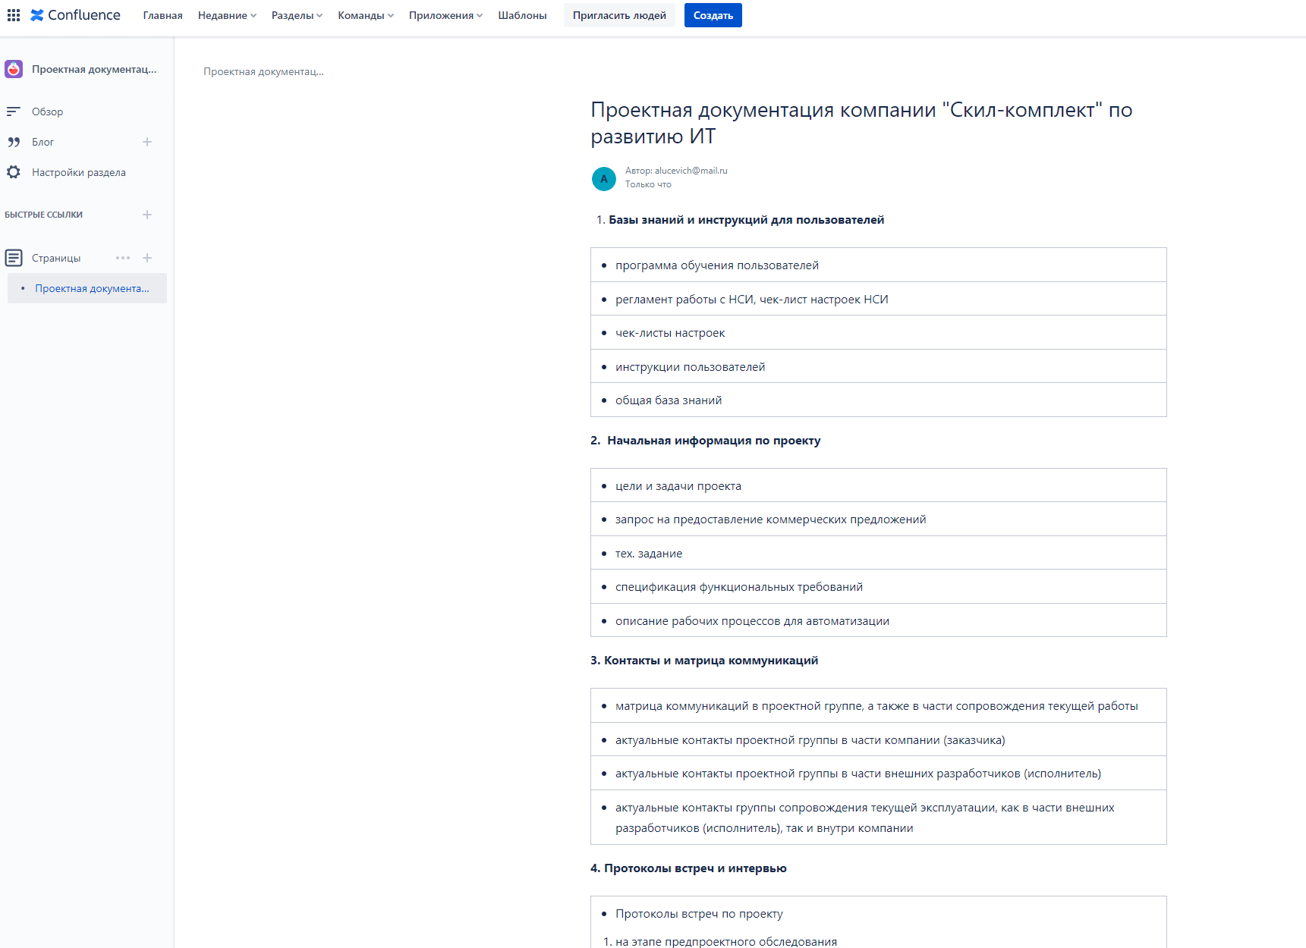

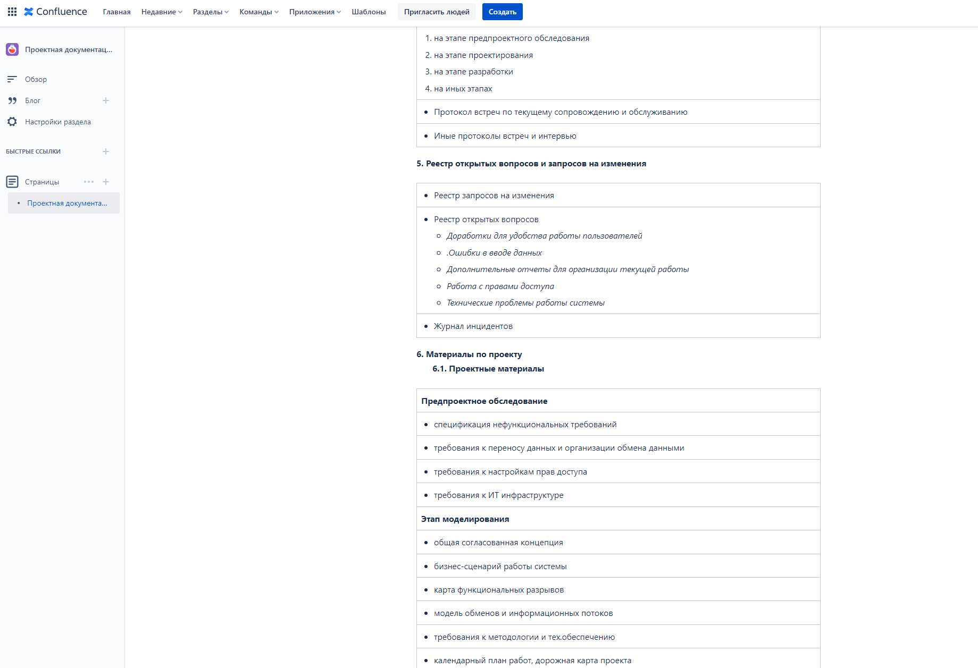

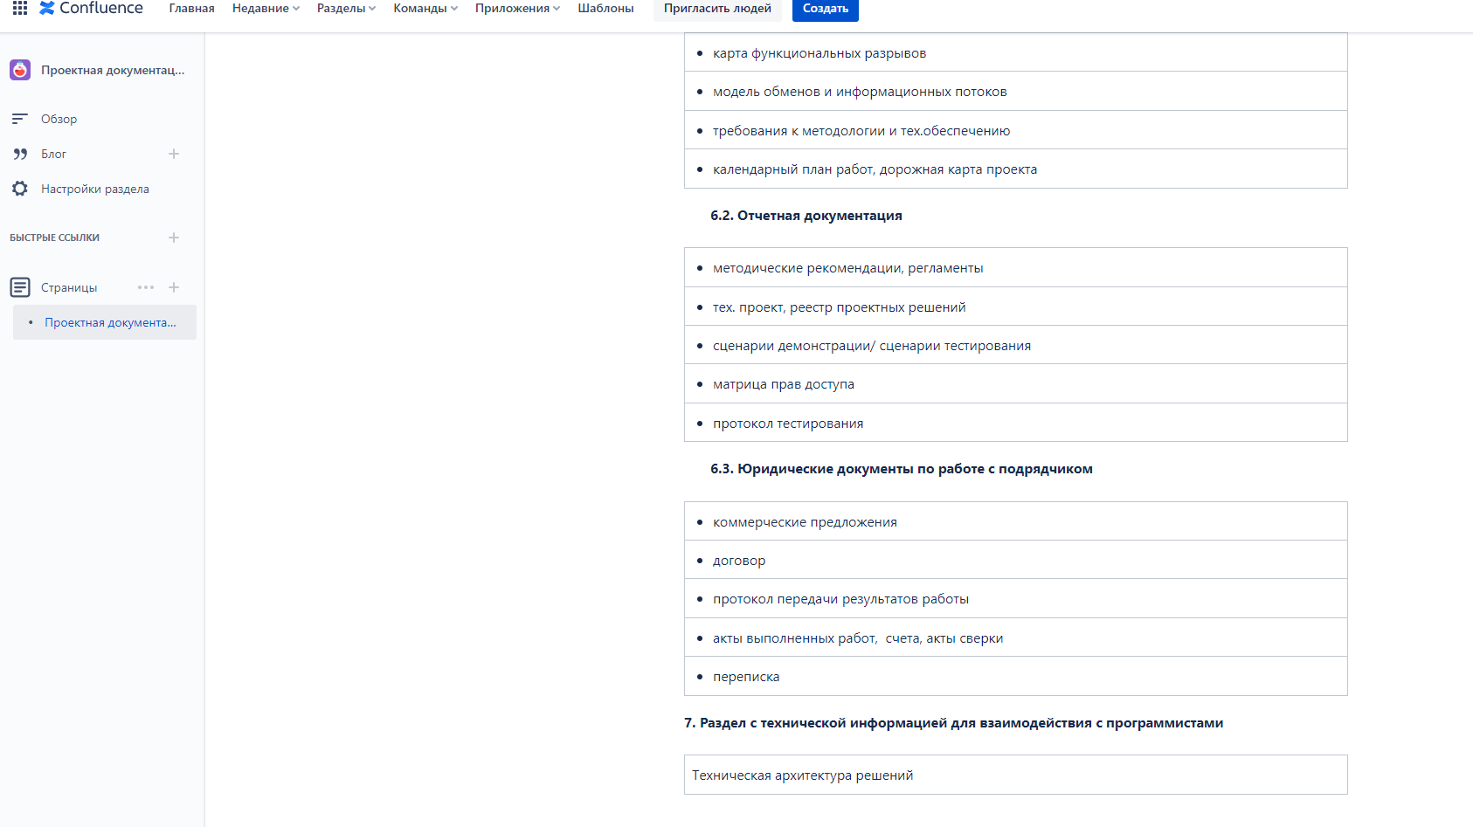

# **Часть 6. Базовый бэклог проекта, формирование спринтов**

### **6.1. Проработка реестра открытых вопросов**

|  |  |  |  |  |
| --- | --- | --- | --- | --- |
|  | Описание вопроса/задачи | Блок вопросов/ тип задач | Роль исполнителя | Приоритет, очередность |
| **1.** | **Доработки для удобства работы пользователей** | |  |  |
| 1.1. | 1. Сотрудница отдела продаж Ольга сообщает о том, что у неё в основном интерфейсе программы слишком много лишних пунктов меню. Просит сделать так, чтобы остались только пункты, связанные с продажами и складом, а также относящиеся к этим функциональным разделам справочники.  - Для подразделения отдел продаж убрать лишние пункты меню в интерфейсе программы, а также в справочниках | 1. Настройка интерфейса по правам доступа (выяснение возможностей текущей конфигурации, если есть – то настройка, если нет – формулирование ТЗ для разработчика, согласование сроков, контроль исполнения, тестирование) | Аналитик/ разработчик | **10 очередь/**  4 приоритет  Неважно  Не срочно |
| 2. Инструкция пользователю | Аналитик |
| 1.2. | 2. Ольга просит настроить, чтобы в списке заказов покупателей цветом выделялись все заказы, сумма которых меньше 10 тысяч рублей, просит научить, как сделать такую настройку.  **-** Сделать настройку в списке заказов покупателей – выделить цветом все заказы меньше 10 тыс рублей | 1. Доп. настройка отчета, | Аналитик | **9 очередь/**  3 приоритет  Неважно  Срочно |
| 2. Инструкция пользователю | Аналитик |
| **2** | **Ошибки в вводе данных** |  |  |  |
| 2.1. | 3. Директор предприятия сообщает о том, что в отчёте по движению товаров есть ошибки — минусовые остатки на конец 2021 года. Просит выяснить, по какой причине они возникли и действия какого пользователя привели к возникновению ошибки. Также необходимо предоставить инструкцию пользователям по исправлению данных ошибок.  - Выяснить причины возникновения ошибочных минусовых остатков в отчете по движению товаров на конец 2021 года, действия пользователя, приведшие к ошибке, сформировать инструкцию пользователя для исправления ошибок такого типа | 1. Разбор ошибки | Аналитик | **1 очередь/**  1 приоритет  Важно  Срочно |
| 2. Выяснение причин возникновения, установление виновного пользователя, устранение | Аналитик |
| 3. Разработка мероприятий по недопущению ошибок данного типа в дальнейшем (возможно – ТЗ на доработку) | Аналитик/ разработчик |
| 4. Инструкция пользователю | Аналитик |
| **3** | **Дополнительные отчеты для организации текущей работы** | |  |  |
| 3.1. | 4. Директор предприятия просит сделать отчёт об активности сотрудников базы, который бы показывал, сколько операций (любых) каждый из пользователей сделал за выбранный период времени.  **-** сделать отчет об активности сотрудников базы (сколько операций сделал каждый пользователь за выбранный период времени) | 1. Определение формата отчета и необходимых данных прав для формирования отчета | Аналитик/ ключевой сотрудник направления | **5 очередь/**  2 приоритет  Важно  Не срочно |
| 2. Выяснение возможностей текущей конфигурации по формированию отчета данного типа | Аналитик / разработчик |
| 3. ТЗ для разработчиков (если нужно), определение сроков доработки |
| 4. Отслеживание результатов, тестирование | Аналитик |
| 5. Инструкция пользователю | Аналитик |
| 3.2. | 5. Главный бухгалтер предприятия уверена, что кто-то из пользователей умышленно вносит ошибки в данные. Просит подготовить отчёт о составе прав доступа, назначенных пользователям в информационной базе.  - Сформировать отчет о составе прав доступа в инфобазе | 1. Определение формата отчета и необходимых данных, прав для формирования отчета | Аналитик/ ключевой сотрудник направления | **4 очередь/**  2 приоритет  Важно  Не срочно |
| 2. Выяснение возможностей текущей конфигурации по формированию отчета данного типа | Аналитик / разработчик |
| 3. ТЗ для разработчиков (если нужно), определение сроков доработки |
| 4. Отслеживание результатов, тестирование | Аналитик |
| 5. Инструкция пользователю | Аналитик |
| 3.3. | 6. Менеджер Ольга сообщает о том, что ей не хватает отчёта для анализа продаж в разрезе клиентов с подсчётом суммы, количества проданных товаров и количества документов продаж за период в разрезе вида деятельности клиента (ИТ, нефтегаз, логистика, производство). На данный момент не предусмотрена возможность ввода и хранения этих данных в справочнике клиентов. Нужно предложить подходящее решение и подготовить инструкцию для получения нужного отчёта  - Разработать отчет анализа продаж в разрезе клиентов с подсчетом суммы, кол-ва проданных товаров, кол-ва документов продаж за период в разрезе вида деятельности клиента (доп.справочник) | 1. Определение формата отчета и необходимых данных, прав для формирования отчета | Аналитик/ ключевой сотрудник направления | **6 очередь/**  2 приоритет  Важно  Не срочно |
| 2. Выяснение возможностей текущей конфигурации по формированию отчета данного типа | Аналитик / разработчик |
| 3. ТЗ для разработчиков (если нужно), определение сроков доработки |  |
| 4. Отслеживание результатов, тестирование | Аналитик |
| 5. Инструкция пользователю | Аналитик |
| 3.4. | 9. Задача от директора и менеджера Ольги – выяснить есть ли типовой отчет в 1С по анализу среднего чека клиентов за период, в т.ч. с классификацией клиентов по регионам, и если нет – определить стоимость этой доработки.  **-** разобраться в возможности и, если нет, - определить стоимости доработки по отчету анализа среднего чека клиентов за период (в т.ч. с классификацией по регионам) | 1. Выяснить наличие типового отчета | Аналитик / разработчик | **7 очередь/**  2 приоритет  Важно  Не срочно |
| 2. Сформировать или выяснить стоимость доработки | Аналитик / разработчик |
| 3.5. | 7. Главный бухгалтер предприятия слышала о том, что можно отслеживать, какие изменения в данных способны совершать пользователи. Просит настроить такую функциональность в рабочей базе для наиболее критичных бизнес-данных: контрагентов, номенклатуры, складов и подготовить инструкцию по просмотру изменений интересующих объектов.  - отчет по отслеживанию изменений данных пользователями (контрагенты, номенклатура, склады), подготовить инструкцию | 1. Определить состав данных для отслеживания изменений | Аналитик/ ключевой сотрудник направления | **8 очередь/**  2 приоритет  Важно  Не срочно |
| 2. Определить порядок их контроля (состав отчетов и пр) |
| 3. Сформировать, согласовать с заказчиком |
| 4. Инструкция пользователю | Аналитик |
| **4.** | **Работа с правами доступа** |  |  |
| 4.1. | 10. Задача от директора - завести нового пользователя (Ирэка Анваровича), который будет подключаться к базе удаленно, на функционале отражения операций закупок (идет стройка) и учёт складских операций с ТМЦ. Бухгалтерия должна при этом иметь возможность проверять введенные им данным.  **-** завести нового пользователя (Ирэка Анваровича ) и правами удаленного подключения к базе по функционалу отражения операций закупок и учета складских операций с ТМЦ, + возможность проверки введенных пользователем данных бухгалтерией | 1. Выяснение нового порядка организации работы нового пользователя и организации проверки его работы, при необходимости – обсуждение с разработчиками | Аналитик / разработчик | **2 очередь/**  1 приоритет  Важно  Срочно |
| 2. Ввод нового пользователя | Аналитик |
| 3. Инструкция для пользователей (уточнения по порядку работы) | Аналитик |
| **5.** | **Технические проблемы работы системы** | |  |  |
| 5.1 | 8. Менеджер Ольга сообщает, что у нее слишком долго открывается форма заказа покупателя, и просит разобраться с возможными причинами. Сообщает, что проблема началась после того, как привлечённый программист делал доработку в этом документе  - разобраться с причинами долгого открытия формы заказа покупателя после доработки отчета программистом | 1. Проверка работоспособности, подтверждение наличия проблемы | Аналитик | **3 очередь/**  1 приоритет  Важно  Срочно |
| 2. Определение проблемы, постановка задачи разработчику | Разработчик |
| 3. Контроль устранения ошибки в программном коде | Аналитик |
|  | **…** |  |  |  |

### **6.2. Скриншот или отчет/выгрузка структуры бэклога в Jira**

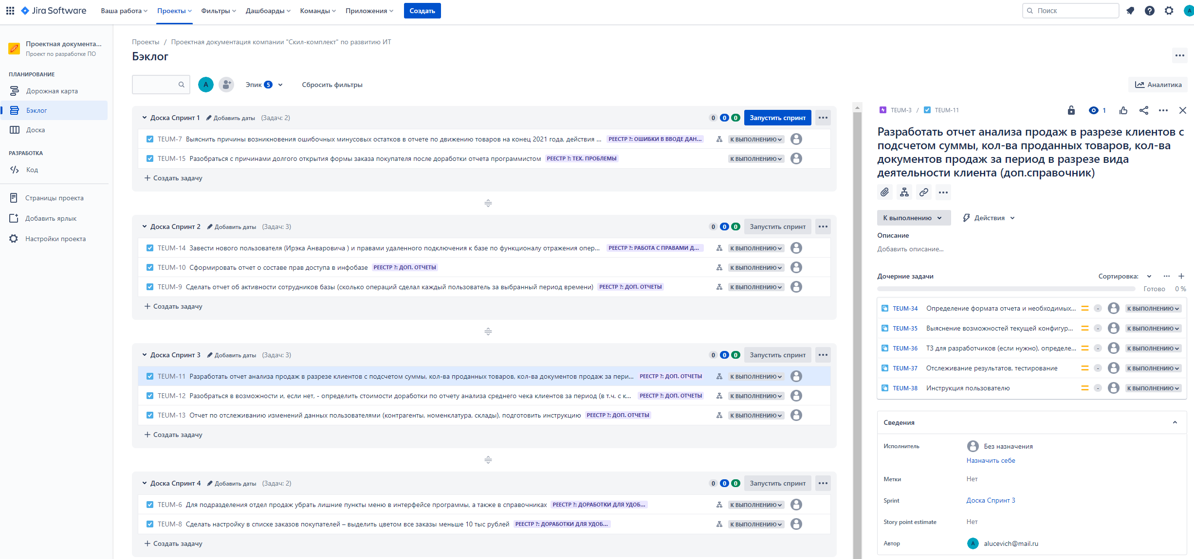

# **Часть 7. Установка базы и диагностика ошибок в ней**

**Скриншот или отчет о содержании задач, дозаполненных с учетом выявленных ошибок**

1. Скачать выгрузку базы .dt, развернуть базу и подключить ее
2. Внимательно просмотреть базу, оценить наличие ошибок или некорректного использования типовых функций платформы 1С
3. Дополнить содержание задач с учетом выявленных ошибок

### **Доп вопросы в реестр открытых вопросов по итогам анализа базы**

|  |  |  |  |  |
| --- | --- | --- | --- | --- |
|  | Описание вопроса/задачи | Блок вопросов/ тип задач | Роль исполнителя | Приоритет, очередность |
| **2** | **Ошибки в вводе данных** |  |  |  |
| 2.2. | Некорректное заполнение бизнес-данных – наличие дублей в номенклатуре товаров | Найти и удалить дубли в базе по номенклатуре товара | Аналитик | **0 очередь**  1 приоритет  Важно  Срочно |
|  |  |  |  |  |
| 2.3. | Ошибочные действия с документами в системе – ошибочное удаление контрагента и неверные настройки в контрагентах | 1. Исправить ошибки в ошибочно удаленных контрагентах 2. Проверить права доступа | Аналитик | **0 очередь**  1 приоритет  Важно  Срочно |
| **4.** | **Работа с правами доступа** |  |  |  |
| 4.2. | Неверные права доступа  - у директора, главного бухгалтера, менеджера по продажам | 1. Исправить права доступа в системе | Аналитик | **0 очередь**  1 приоритет  Важно  Срочно |

# **Часть 8. Уточнение бэклога и планирование работ по выполнению задач проекта**

### **План устранения выявленных ошибок с классификацией по их типам и очередность исправления, плановые сроки и трудоемкость задач**

1. Посмотреть итоги анализа копии базы
2. Уточнить состав задач, дополнить бэклог вопросами и/или ошибками, если это необходимо
3. Составить план устранения выявленных ошибок

Весь план приложен к разделу 6.2.

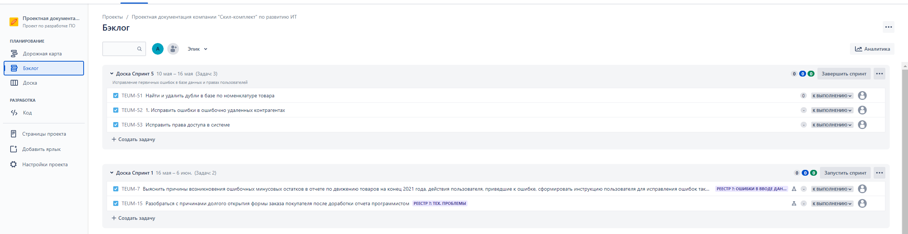

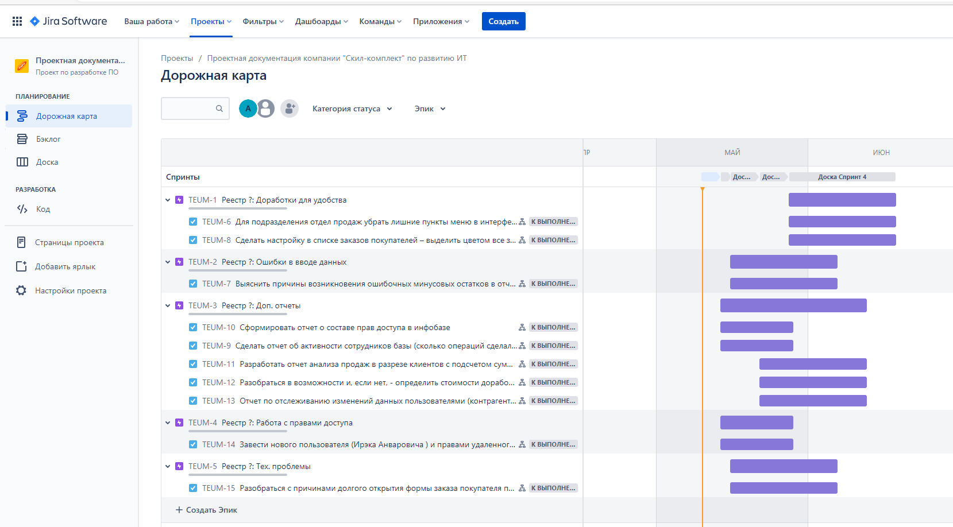

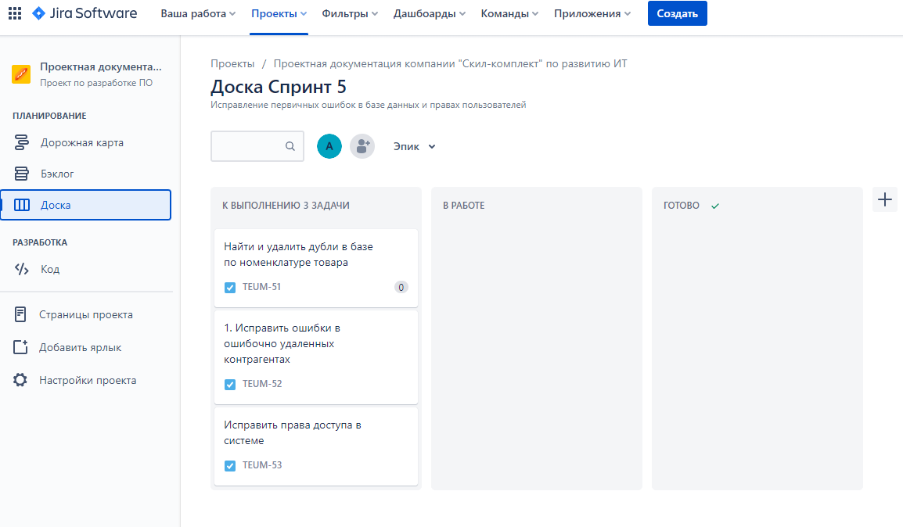

# **Часть 9. Выполнение работ по устранению ошибок в данных базы**

### **Исправленная база и отчеты о задачах по исправлению ошибок (со скриншотами)**

1. Регистрировать комменты по задачам и фактические трудозатраты по ним, используя систему таск-трекинга
2. Заполнить отчет-описание со скриншотами о выполненных настройках или необходимых действиях в системе. Выложить отчет в пространство проекта в качестве пояснения по исправленным ошибкам
3. Проверить работоспобность инфобазы и возможность успешного выполнения тех действий, которые были отмечены в реестре открытых вопросов

# **ОТЧЕТ**

### **9.1.** **0 очередь – спринт 5**



### **9.1.1. Удаление дублей - [TEUM-51]**[**Найти и удалить дубли в базе по номенклатуре товара**](https://lannau.atlassian.net/browse/TEUM-51)

Доп вопросы в реестр открытых вопросов по итогам анализа

|  |  |  |  |  |
| --- | --- | --- | --- | --- |
|  | Описание вопроса/задачи | Блок вопросов/ тип задач | Роль исполнителя | Приоритет, очередность |
| **2** | **Ошибки в вводе данных** |  |  |  |
| 2.2. | Некорректное заполнение бизнес-данных – наличие дублей в номенклатуре товаров | Найти и удалить дубли в базе по номенклатуре товара | Аналитик | **0 очередь**  1 приоритет  Важно  Срочно |

Исполнение:

Установлены факты дублирования отдельных номенклатур в справочнике. Проведена работа по удалению дублей через 1СП/Администрирование/Поиск и удаление дублей. Далее вручную были выделены дублирующие позиции, сделаны пометки на удаление и проведено удаление. В результате - дублирующие позиции были удалены.

Сформирована инструкция для персонала и рекомендации по исполнению

Общее время исполнения - 2,5 раб.часа

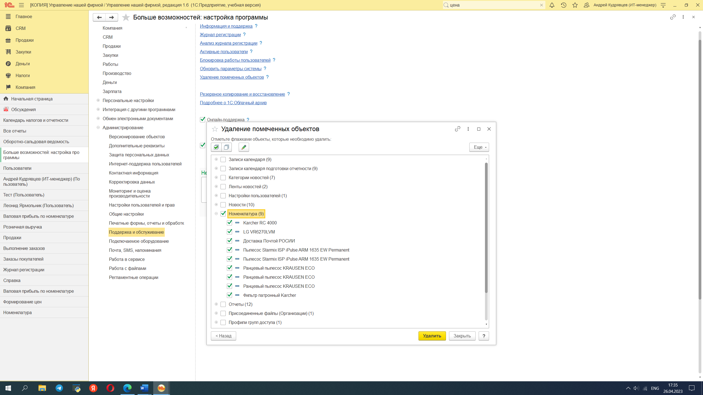

### **9.1.2. Удаление «битых ссылок» - [TEUM-52]**[**1. Исправить ошибочно удаленных контрагентов**](https://lannau.atlassian.net/browse/TEUM-52)

Доп вопросы в реестр открытых вопросов по итогам анализа

|  |  |  |  |  |
| --- | --- | --- | --- | --- |
|  | Описание вопроса/задачи | Блок вопросов/ тип задач | Роль исполнителя | Приоритет, очередность |
| **2** | **Ошибки в вводе данных** |  |  |  |
| 2.3. | Ошибочные действия с документами в системе – ошибочное удаление контрагента и неверные настройки в контрагентах | 1. Исправить ошибки в ошибочно удаленных контрагентах 2. Проверить права доступа | Аналитик | **0 очередь**  1 приоритет  Важно  Срочно |

Исполнение:

Проведена работа через Конфигуратор/Администрирование/Тестирование и исправление, очищены “битые“ ссылки. Выделен состав документов, в которых были указанные ссылки. , проведена замена контрагента на покупателя АлександраТомилина. После выполненных работ - “битых“ ссылок больше нет.

Сформированы рекомендации пользователям.

Общее время исполнения - 2 часа (+3 часа на выяснение порядка действий).

Исправление ошибок в контрагенте - было

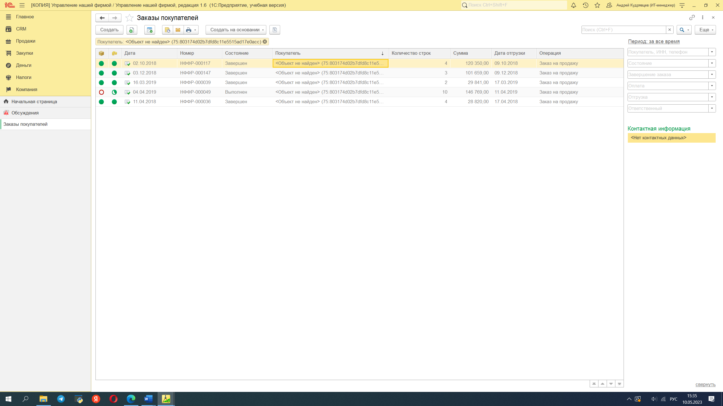

- стало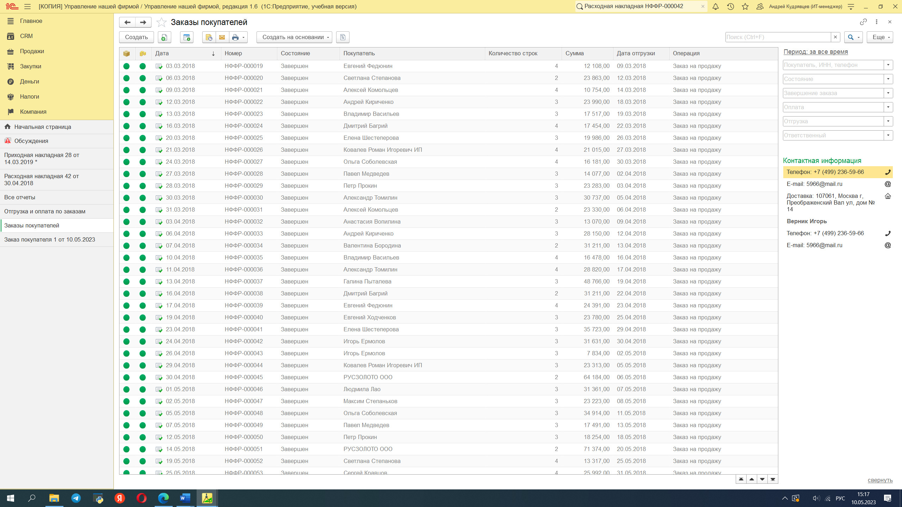

### **9.1.3. Неверные права доступа - [TEUM-53] Исправить права доступа в системе**

Доп вопросы в реестр открытых вопросов по итогам анализа

|  |  |  |  |  |
| --- | --- | --- | --- | --- |
|  | Описание вопроса/задачи | Блок вопросов/ тип задач | Роль исполнителя | Приоритет, очередность |
| **4.** | **Работа с правами доступа** |  |  |  |
| 4.2. | Неверные права доступа  - у директора, главного бухгалтера, менеджера по продажам | 1. Исправить права доступа в системе | Аналитик | **0 очередь**  1 приоритет  Важно  Срочно |

Исполнение:

Перенастроены права доступа (таблица и примеры ниже), в связи с нелогичностью – всем были даны права администратора.

Необходимо утверждение прав доступа (ролей) в компании – сформировать основную таблицу и подписать руководителями. Это необходимо для дальнейшей более четкой работы, отслеживания возникающих проблем с пользователями, рассмотрения расширения прав по мере расширения базы.

Общее время исполнения - 2 часа (+3 часа на выяснение порядка действий).

**Настройка прав доступа**

|  |  |  |  |  |  |  |
| --- | --- | --- | --- | --- | --- | --- |
|  | **Главный бухгалтер** | | **Менеджер по продажам** | | **Директор** | |
|  | было | стало | было | стало | было | стало |
| Продажи |  | + | + | + | + |  |
| Закупки |  | + | + | + | + |  |
| Производство |  | + |  |  | + |  |
| Деньги |  | + | + | + | + |  |
| Зарплата |  | + |  |  | + |  |
| Налоги | + | + |  |  | + |  |
| Рабочее место кассира |  |  |  |  | + |  |
| Администратор | + |  | + |  | + |  |
| Только просмотр |  |  |  |  |  | + |
| Вет врач |  |  |  |  |  |  |
| Открытие внешних отчетов и обработок | + | + | + | + | + |  |

**Комментарий:** по итогам обсуждения со специалистами и руководством компании возможна доп. корректировка прав доступа.

Главный бухгалтер - было

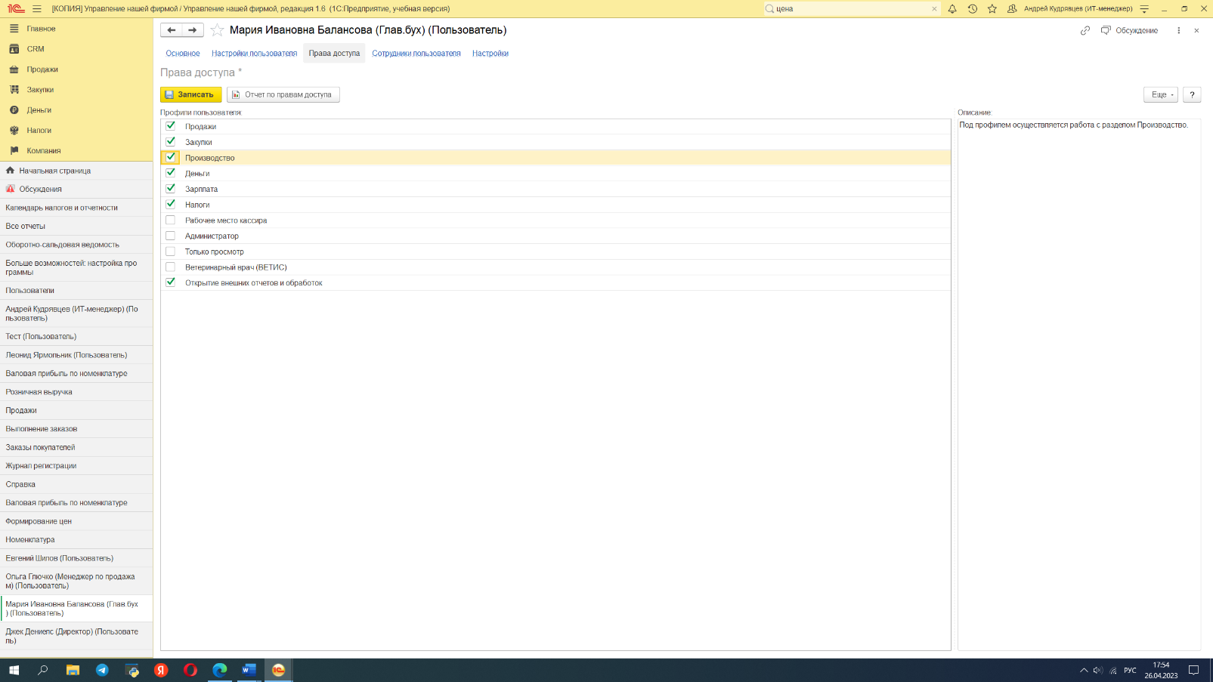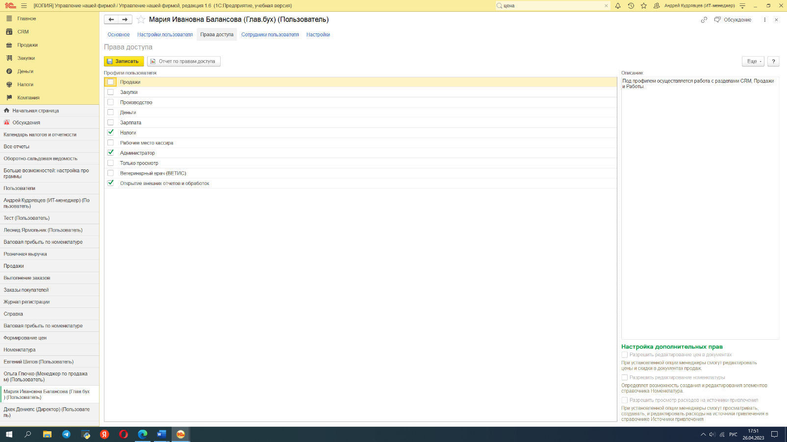

Менеджер по продажам

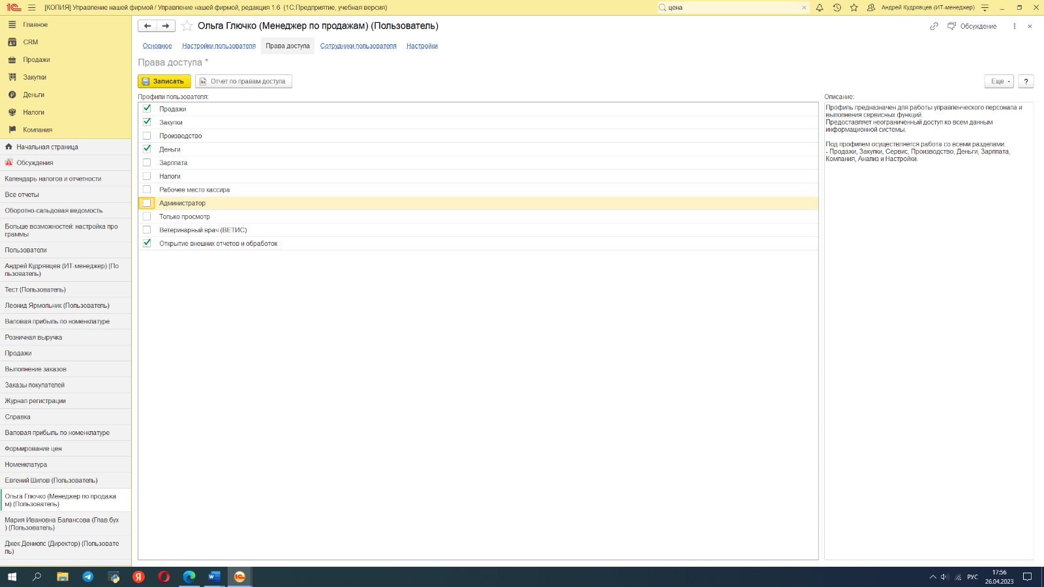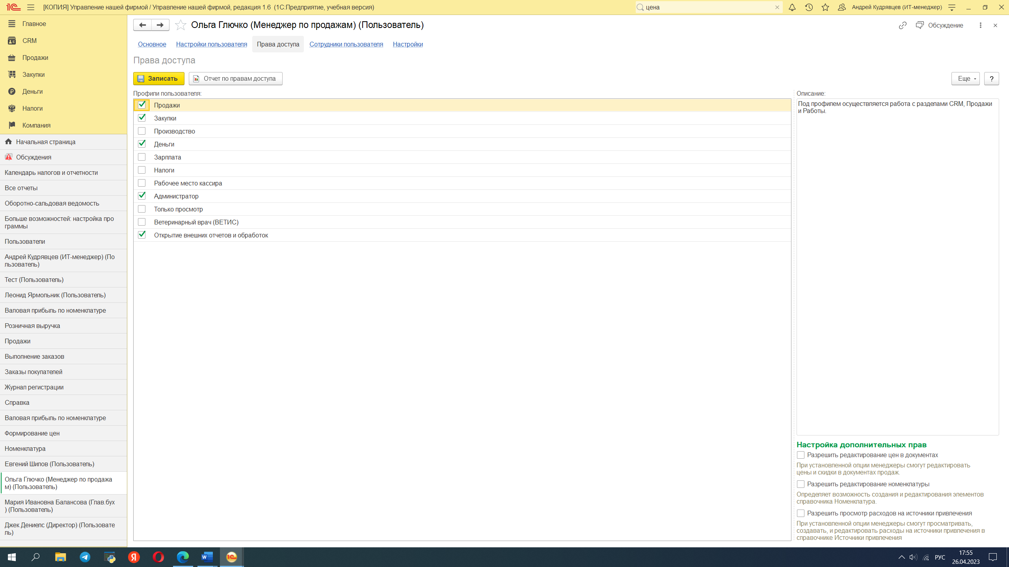

Директор – устанавливаем права только на просмотр

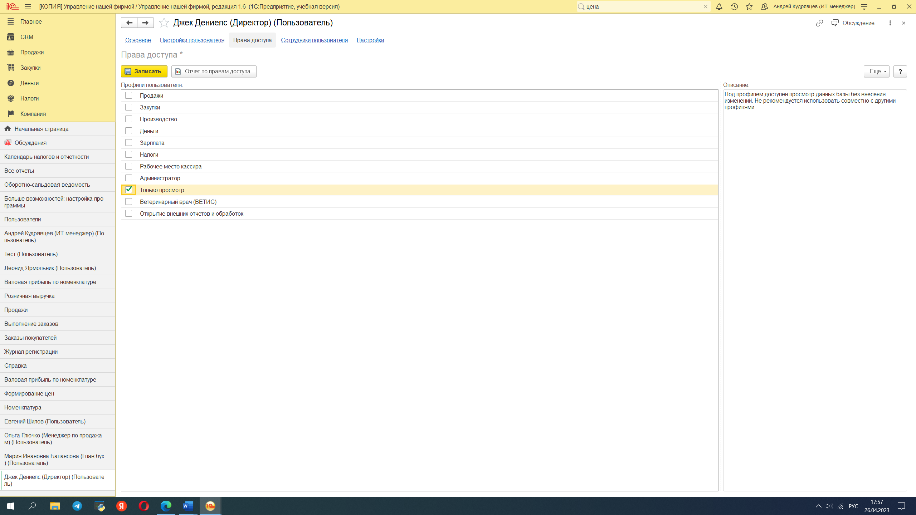

### **9.2. Спринт 2**



### **9.2.1. Исправление минусовых остатков - [TEUM-7] Выяснить причины возникновения ошибочных минусовых остатков в отчете по движению товара на конец 2021 года (очередь 1)**

|  |  |  |  |  |
| --- | --- | --- | --- | --- |
| **2** | **Ошибки в вводе данных** |  |  |  |
| 2.1. | 3. Директор предприятия сообщает о том, что в отчёте по движению товаров есть ошибки — минусовые остатки на конец 2021 года. Просит выяснить, по какой причине они возникли и действия какого пользователя привели к возникновению ошибки. Также необходимо предоставить инструкцию пользователям по исправлению данных ошибок.  - Выяснить причины возникновения ошибочных минусовых остатков в отчете по движению товаров на конец 2021 года, действия пользователя, приведшие к ошибке, сформировать инструкцию пользователя для исправления ошибок такого типа | 1. Разбор ошибки | Аналитик | **1 очередь/**  1 приоритет  Важно  Срочно |
| 2. Выяснение причин возникновения, установление виновного пользователя, устранение | Аналитик |
| 3. Разработка мероприятий по недопущению ошибок данного типа в дальнейшем (возможно – ТЗ на доработку) | Аналитик/ разработчик |
| 4. Инструкция пользователю | Аналитик |

Отчет по остаткам, из которого видно отрицательные данные

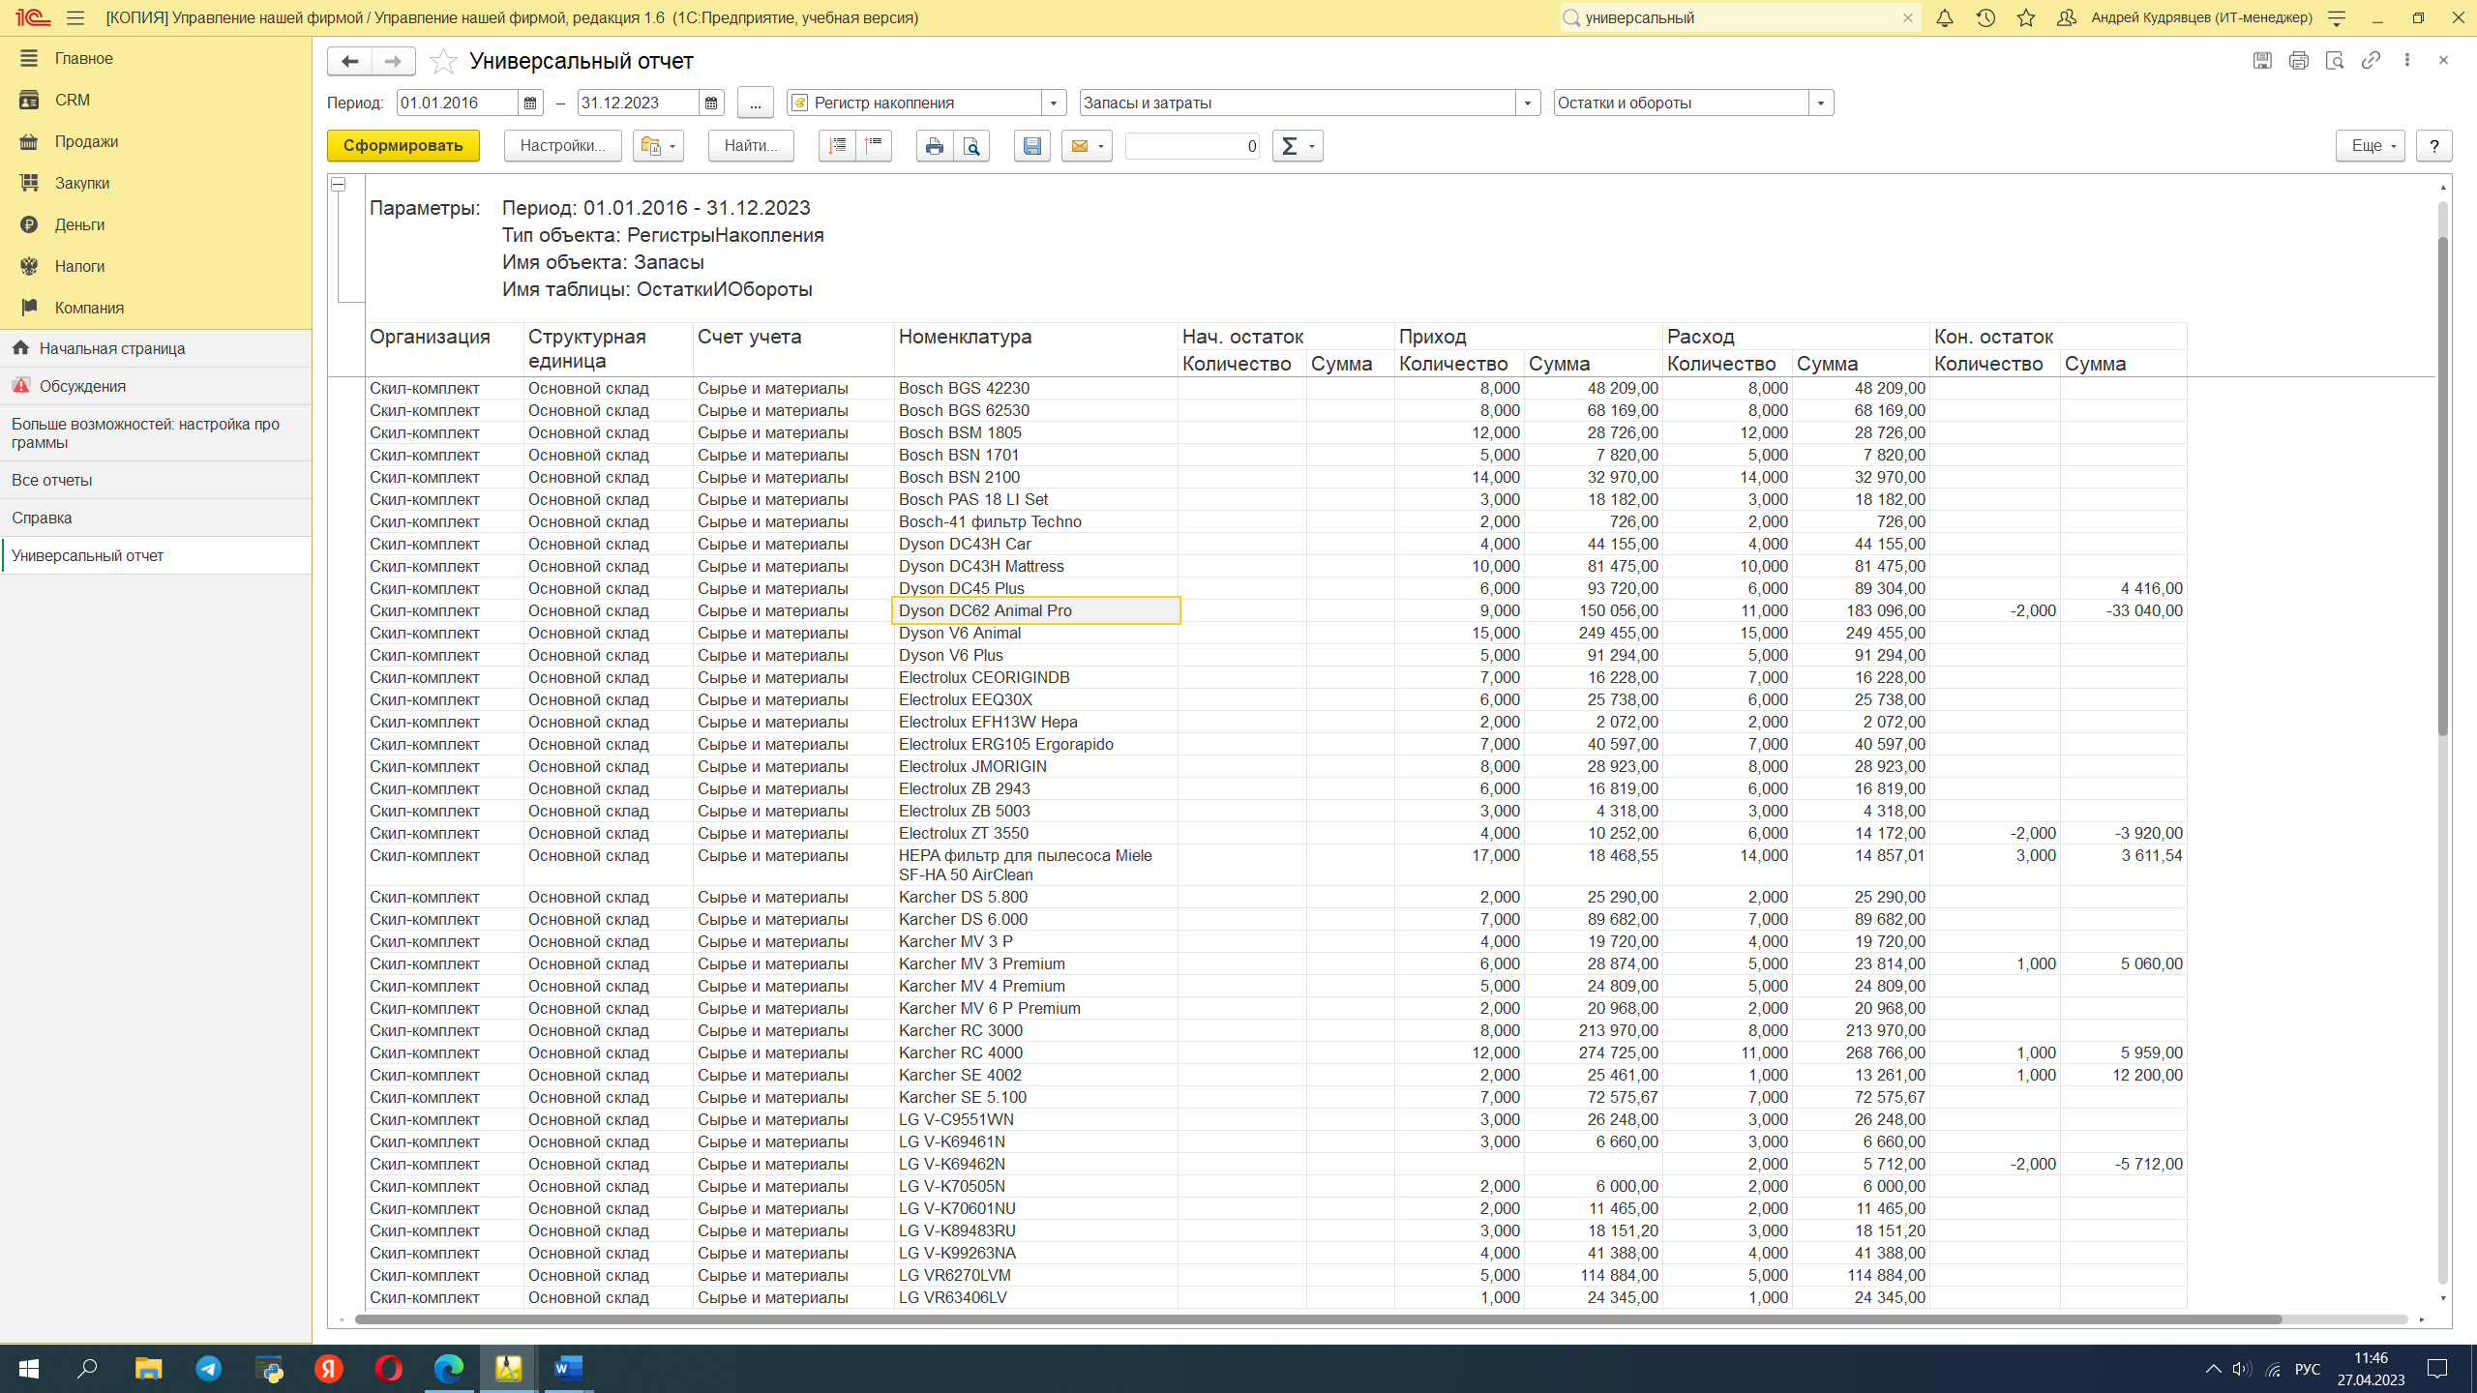

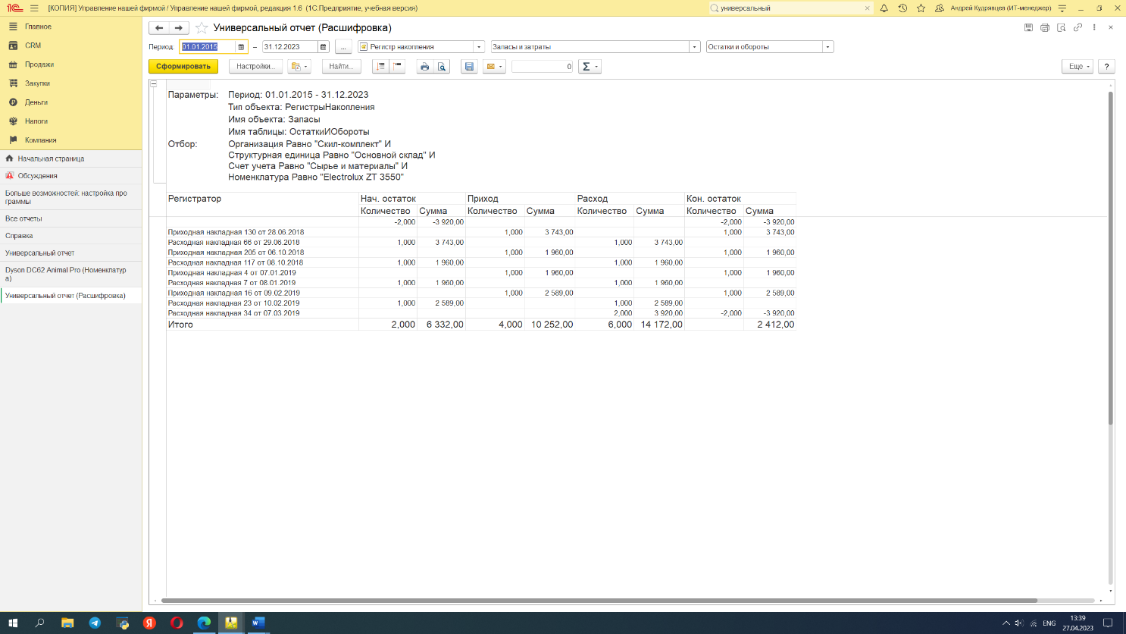Примеры

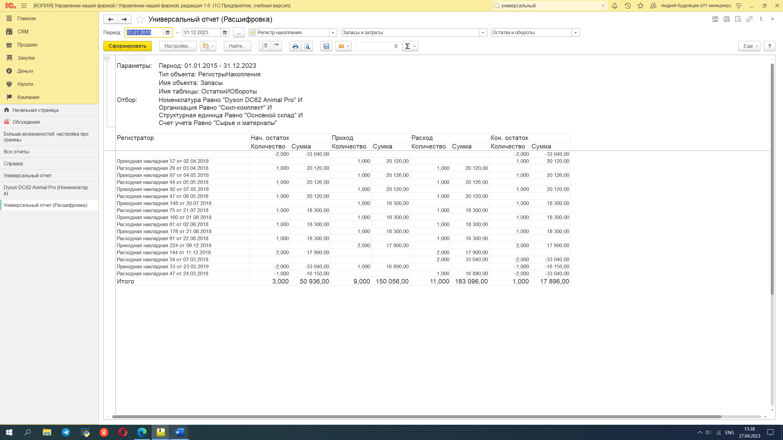

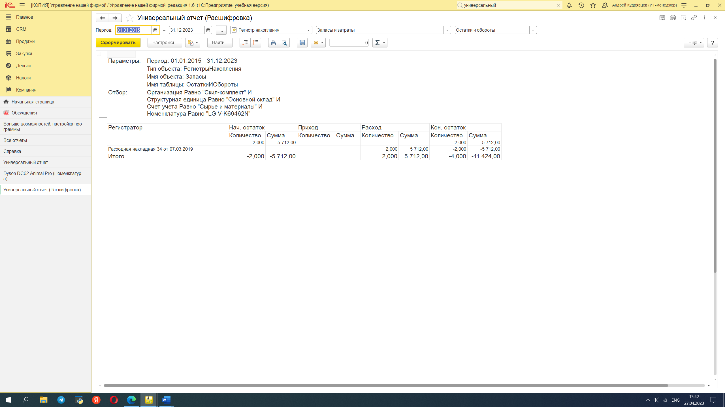

Отчет по отрицательным остаткам

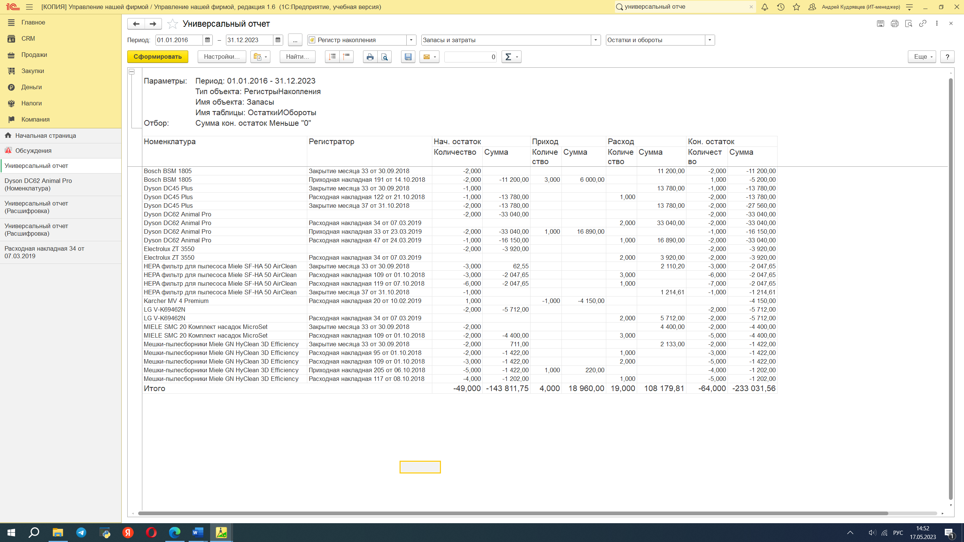

Результат работы с документами

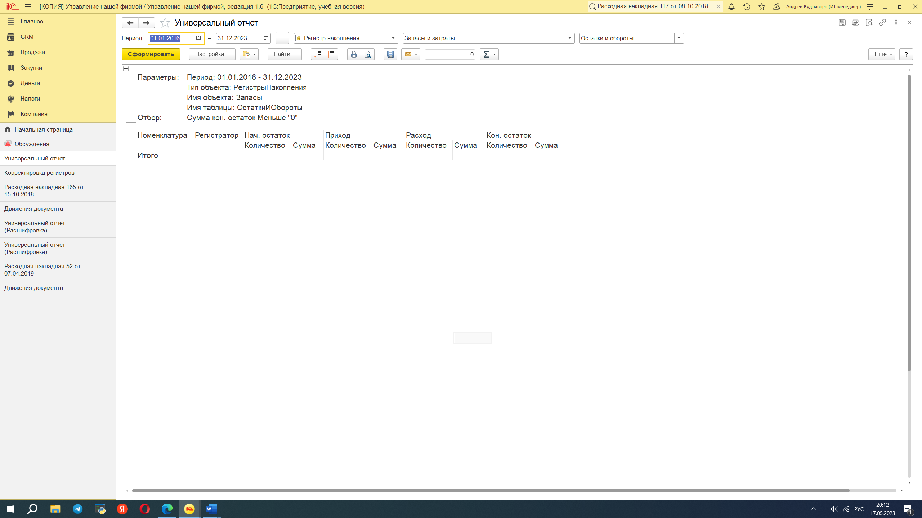

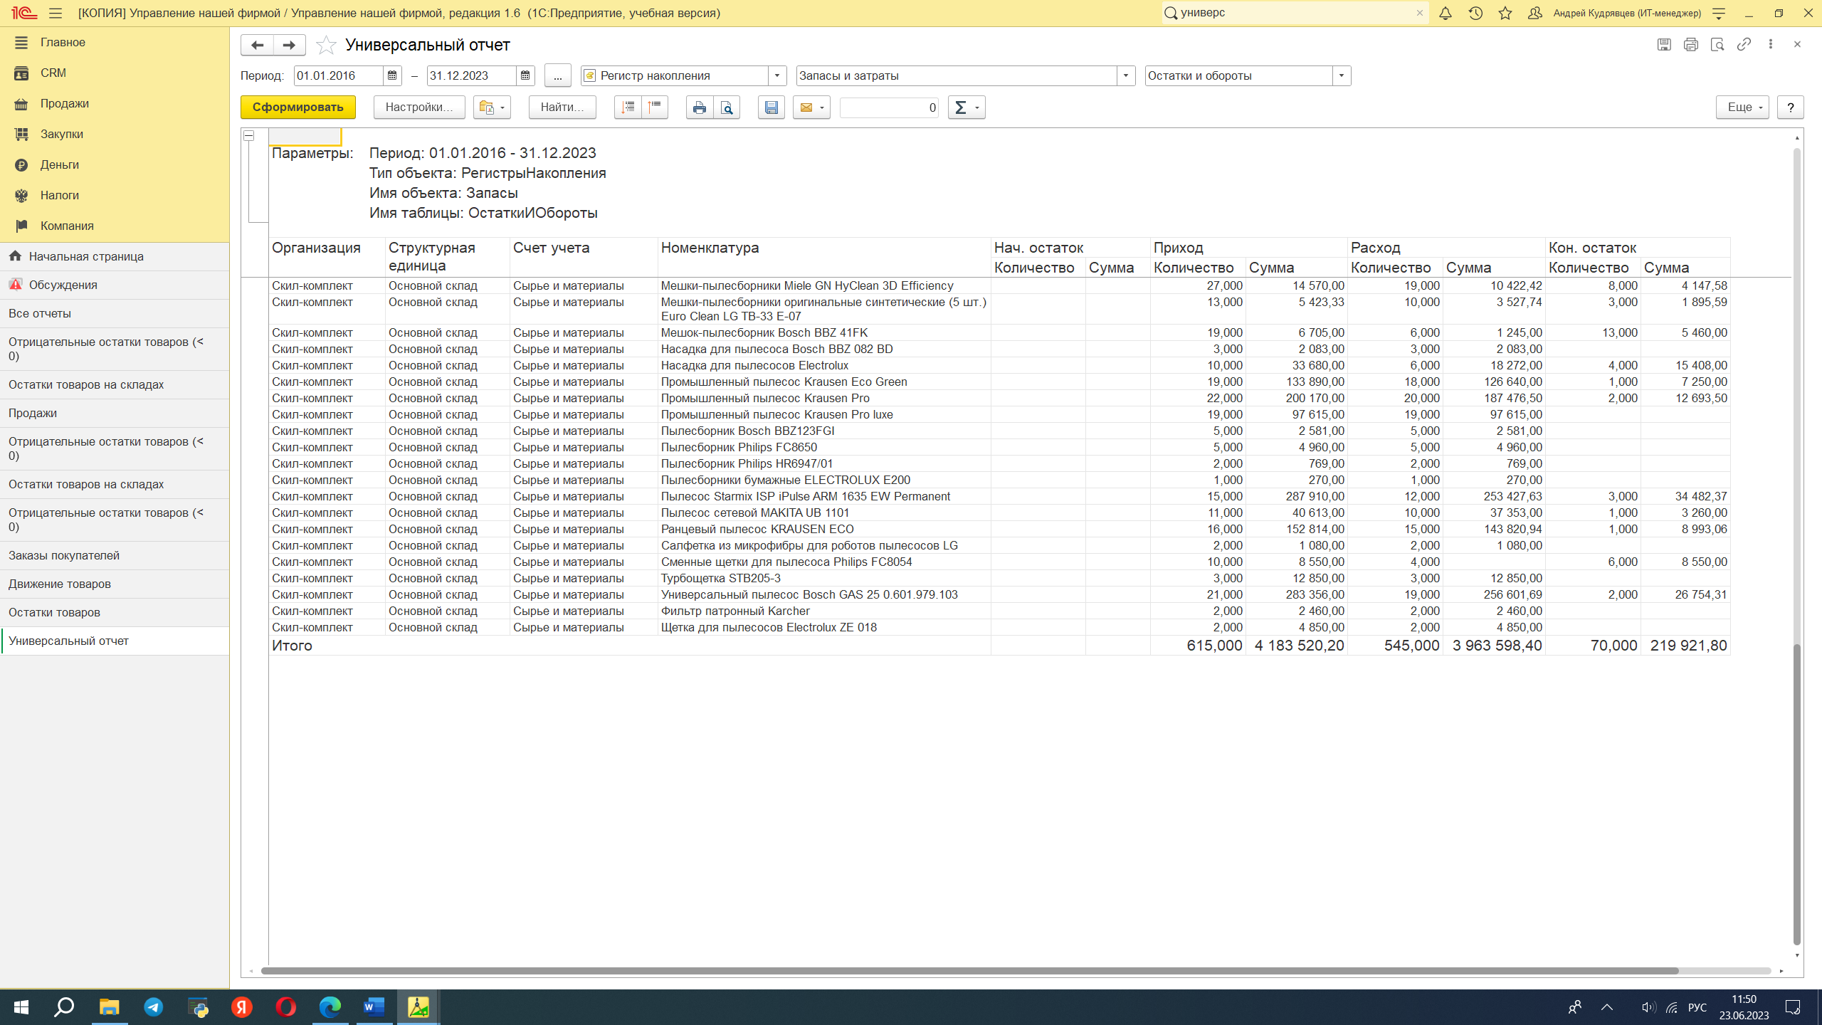

### **9.3. Спринт 2**



### **9.3.1. Отчет о составе прав доступа - [TEUM-10] Сформировать отчет о составе прав доступа (4 очередь)**

|  |  |  |  |  |
| --- | --- | --- | --- | --- |
| **3** | **Дополнительные отчеты для организации текущей работы** | |  |  |
| 3.2. | 5. Главный бухгалтер предприятия уверена, что кто-то из пользователей умышленно вносит ошибки в данные. Просит подготовить отчёт о составе прав доступа, назначенных пользователям в информационной базе.  - Сформировать отчет о составе прав доступа в инфобазе | 1. Определение формата отчета и необходимых данных, прав для формирования отчета | Аналитик/ ключевой сотрудник направления | 4 очередь/  2 приоритет  Важно  Не срочно |
| 2. Выяснение возможностей текущей конфигурации по формированию отчета данного типа | Аналитик / разработчик |
| 3. ТЗ для разработчиков (если нужно), определение сроков доработки |
| 4. Отслеживание результатов, тестирование | Аналитик |
| 5. Инструкция пользователю | Аналитик |

Исполнение:

Отчет о составе прав доступа реализован через универсальный отчет. Работает быстро. Учитывая то, что данный отчет не заявлен как регулярный для пользователя-инициатора, он не будет вносится в типовой, а будет реализовываться по запросу. В связи с этим неактуальны задачи 31-33. Работа завершена. Работа на учебной базе - отчет не выгружается. При реальной задаче - отчет можно выгрузить и направить инициатору. Так как обратной связи заказчика нет – считаем задание выполненным надлежащим образом

Общее время исполнения – 1,5 раб.часа

Контроль прав доступа - Отчет по составу ролей в базе

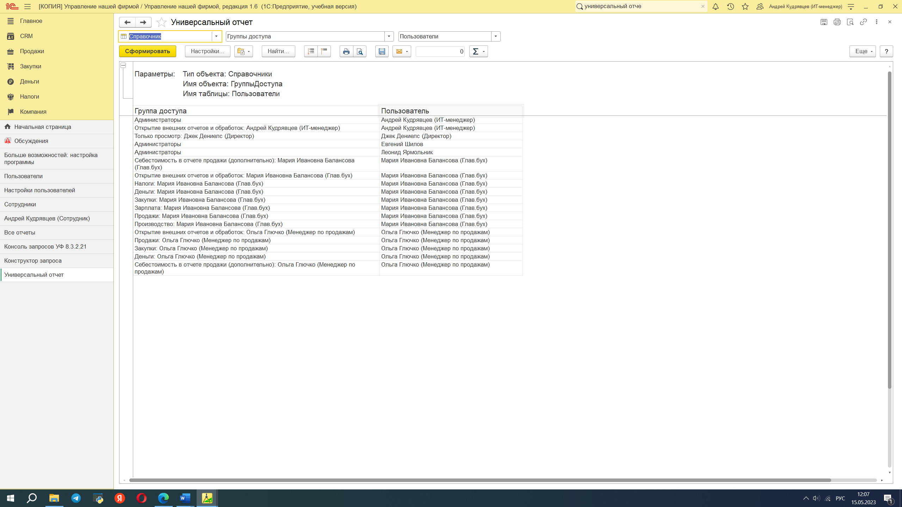

Отчет расшифровки групп доступа  
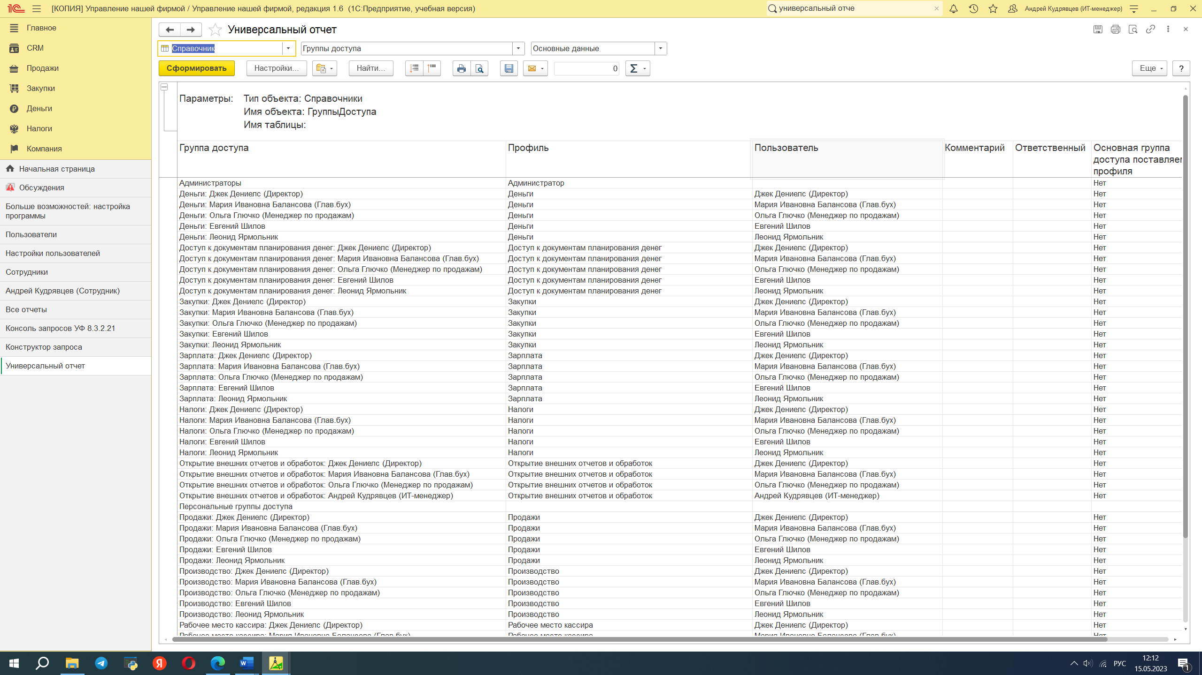

### **9.3.2. Отчет об активности сотрудников - [TEUM-9] Сделать отчет об активности сотрудников (количество операций за период времени) (5 очередь)**

|  |  |  |  |  |
| --- | --- | --- | --- | --- |
| 3.1. | 4. Директор предприятия просит сделать отчёт об активности сотрудников базы, который бы показывал, сколько операций (любых) каждый из пользователей сделал за выбранный период времени.  **-** сделать отчет об активности сотрудников базы (сколько операций сделал каждый пользователь за выбранный период времени) | 1. Определение формата отчета и необходимых данных прав для формирования отчета | Аналитик/ ключевой сотрудник направления | **5 очередь/**  2 приоритет  Важно  Не срочно |
| 2. Выяснение возможностей текущей конфигурации по формированию отчета данного типа | Аналитик / разработчик |
| 3. ТЗ для разработчиков (если нужно), определение сроков доработки |
| 4. Отслеживание результатов, тестирование | Аналитик |

Исполнение:

Есть типовой отчет - Активность пользователей в базе. Отчет сформирован, сделана инструкция для пользователя для самостоятельной работы по его выгрузке. ТЗ не нужно, есть типовой отчет, работает в случае запуска Журнала регистрации.

1. Заходим - Компания/Администрирование/Поддержка и обслуживание/Анализ журнала регистрации

2. Выбираем период и пользователя.

3. При необходимости - выгружаем отчет на печать или в сохранение файла.

Общее время исполнения – 1,5 раб.часа

Так как обратной связи заказчика нет – считаем задание выполненным надлежащим образом

Отчет по активности сотрудников в базе

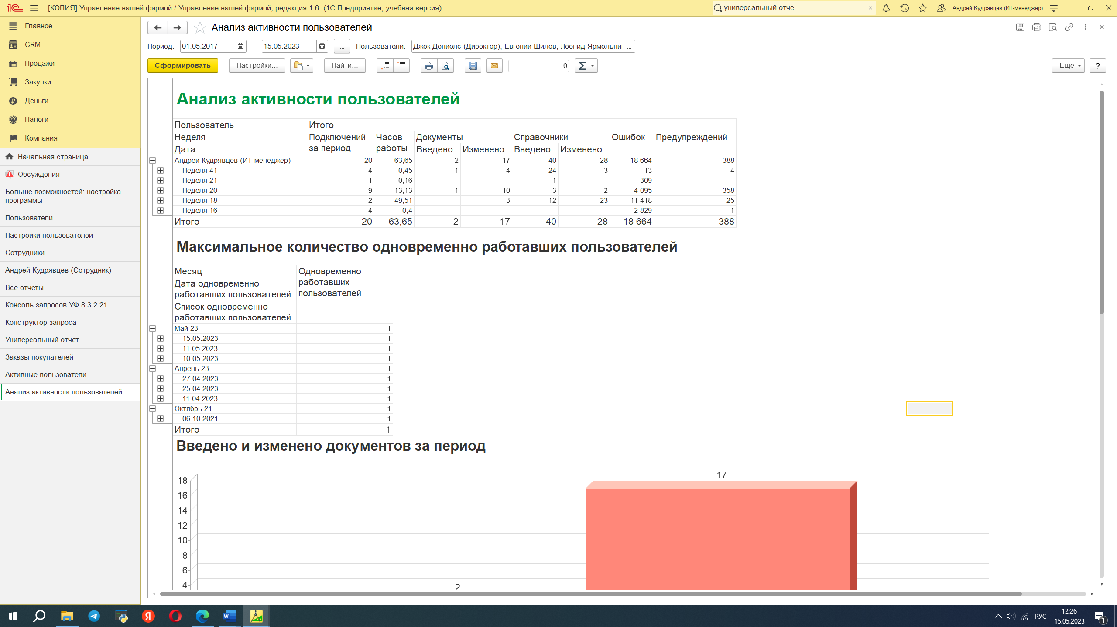

### **9.4. Спринт 3**



### **9.4.1. Отчет по изменению данных пользователями - [TEUM-13] Отчет по отслеживанию изменений данных пользователями (8 очередь)**

Отчет по отслеживанию изменений данных пользователями (контрагенты, номенклатура, склады), подготовить инструкцию

|  |  |  |  |  |
| --- | --- | --- | --- | --- |
| 3.5. | 7. Главный бухгалтер предприятия слышала о том, что можно отслеживать, какие изменения в данных способны совершать пользователи. Просит настроить такую функциональность в рабочей базе для наиболее критичных бизнес-данных: контрагентов, номенклатуры, складов и подготовить инструкцию по просмотру изменений интересующих объектов.  - отчет по отслеживанию изменений данных пользователями (контрагенты, номенклатура, склады), подготовить инструкцию | 1. Определить состав данных для отслеживания изменений | Аналитик/ ключевой сотрудник направления | **8 очередь/**  2 приоритет  Важно  Не срочно |
| 2. Определить порядок их контроля (состав отчетов и пр) |
| 3. Сформировать, согласовать с заказчиком |
| 4. Инструкция пользователю | Аналитик |

Исполнение:

Определен состав данных - контрагенты, номенклатуры, приходные и расходные накладные. Установлено удаление устаревших версий 1 раз в месяц (после закрытия баланса). Контроль запускается через механизм версионирования. Реализован в настройках по определенным ранее документам.. Считаем, что заказчиком принят предложенный механизм. Реализуется через типовой инструмент платформы.

Общее время исполнения – 1,5 раб.часа

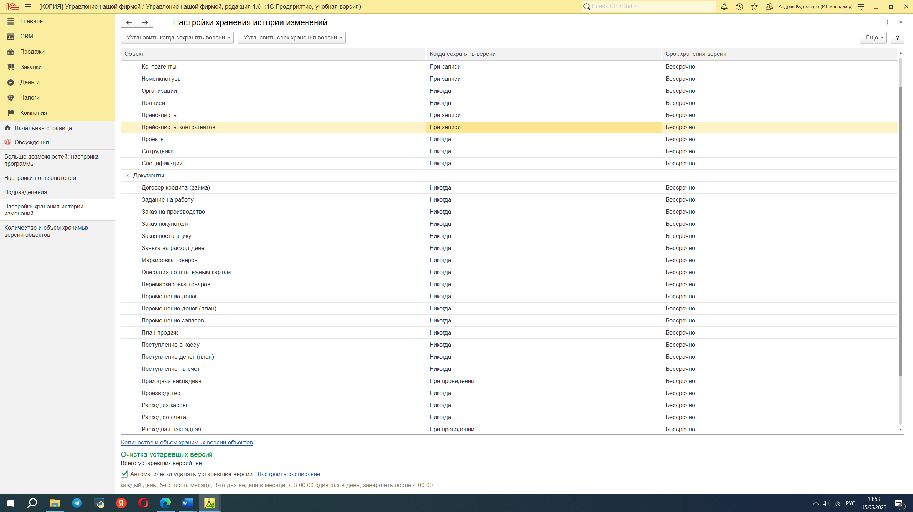 Теперь в установленных разделах доступна кнопка История изменений, по которой и можно будет отслеживать изменения данных пользователями**.**

Инструкция -

1. Определить состав документов, изменения в которых необходимо проконтролировать.
2. Установить необходимые настройки по ним
3. Контролировать историю изменений следующим образом:

- зайти в необходимый раздел и позицию, изменение которой необходимо проконтролировать,

- далее нажимаем на кнопку ЕЩЕ,

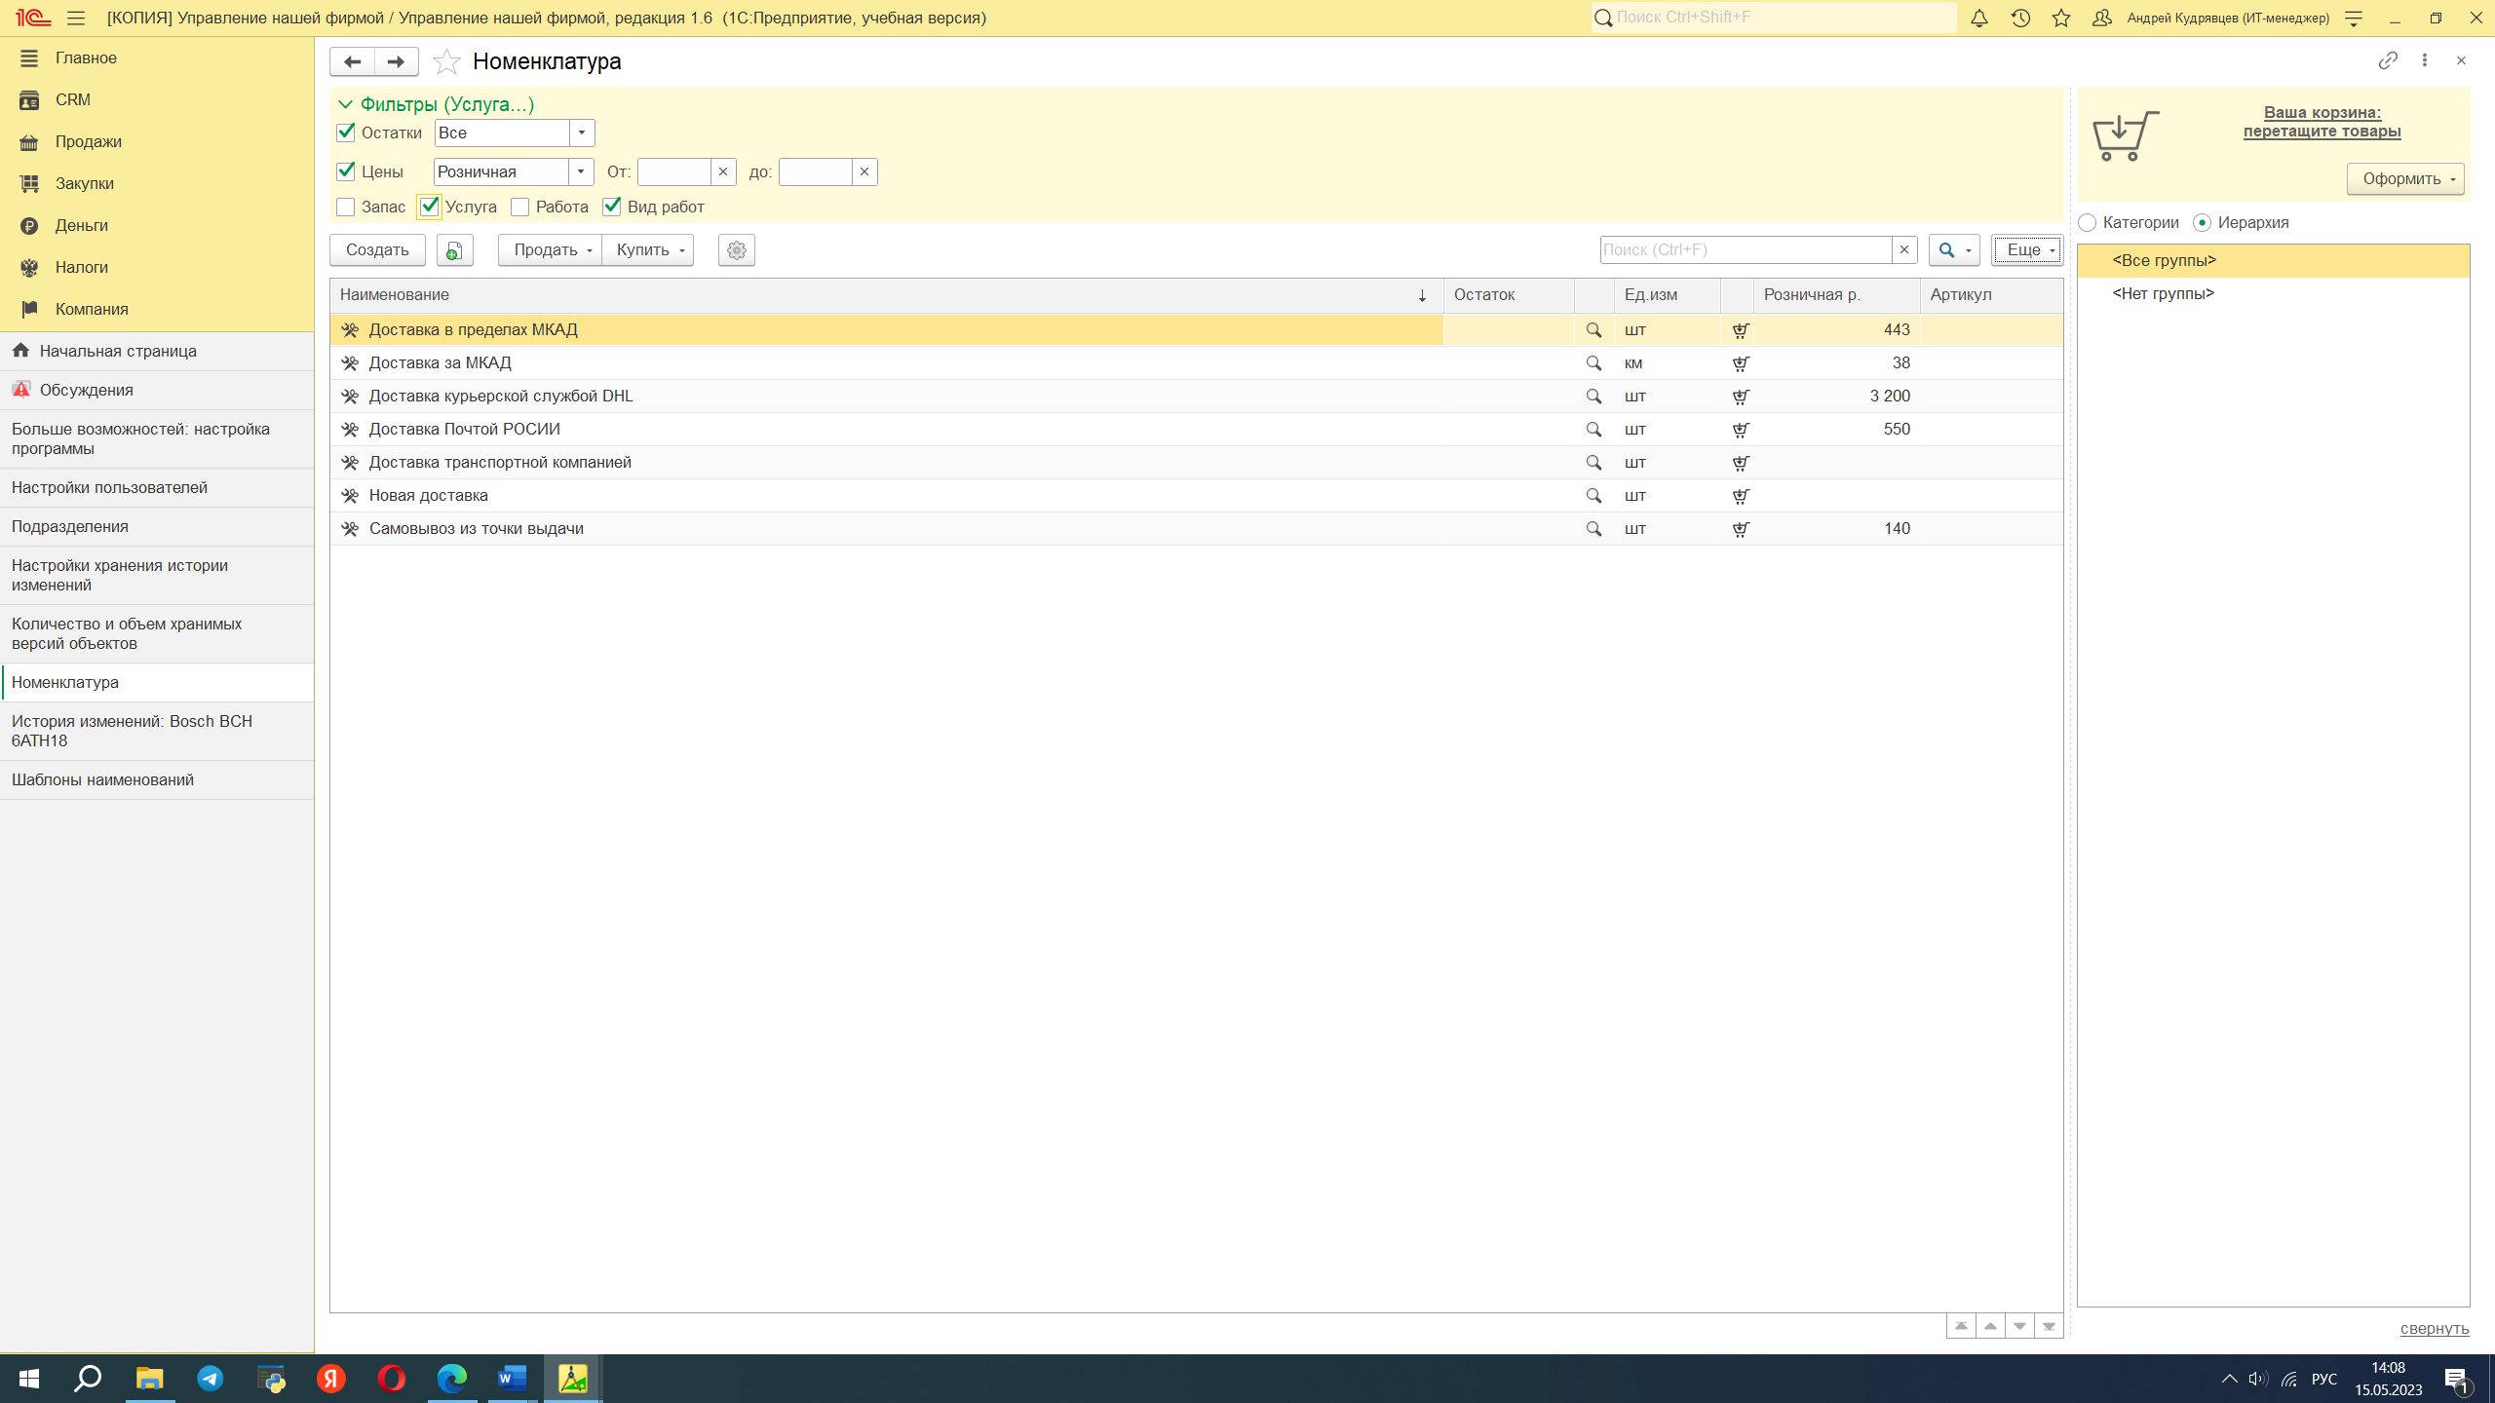

- выбираем опцию ИСТОРИЯ ИЗМЕНЕНИЙ

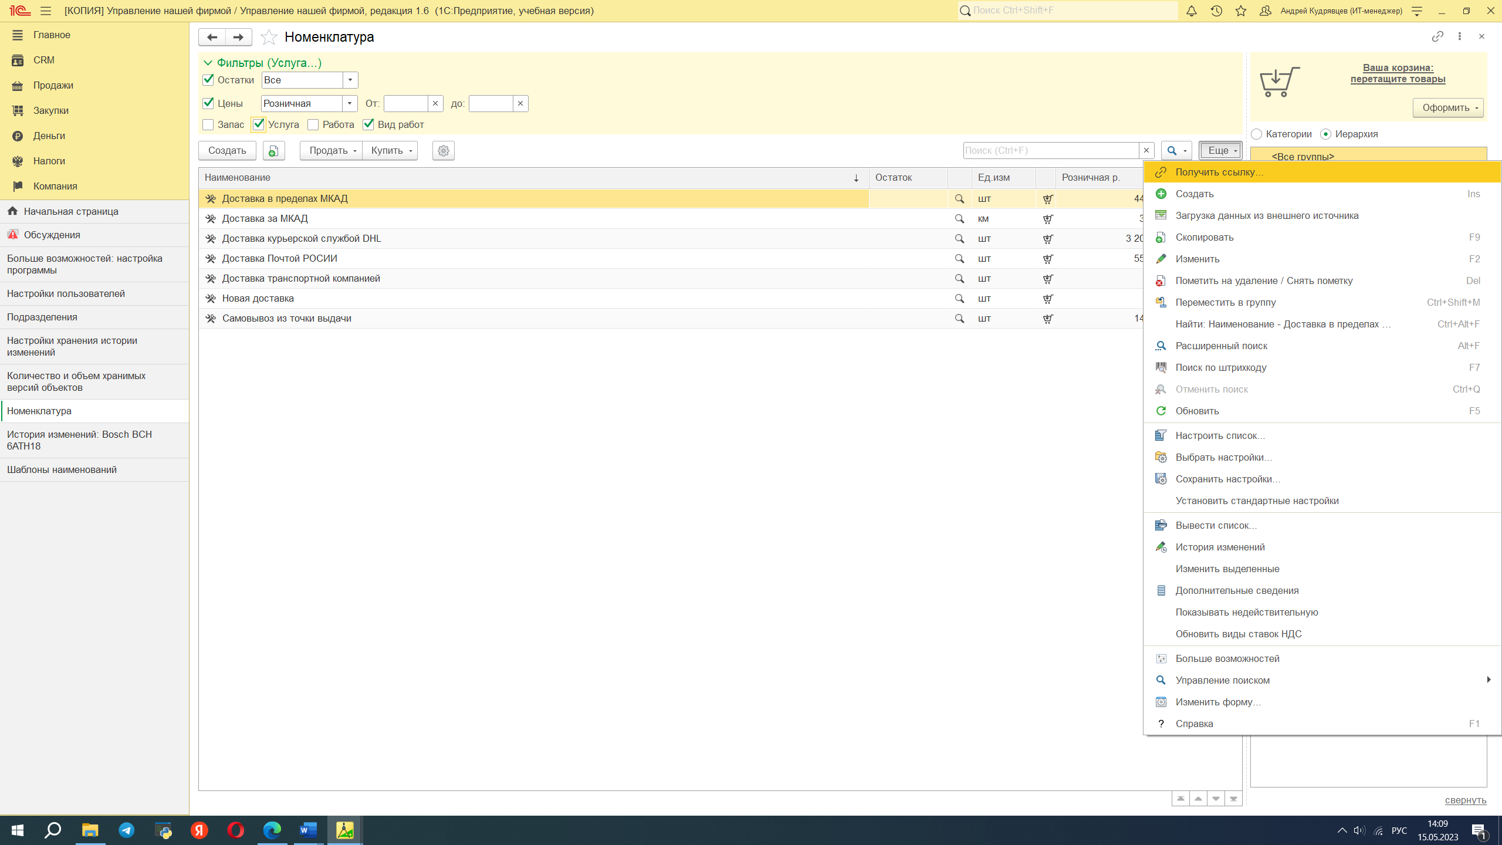

- анализируем результат.

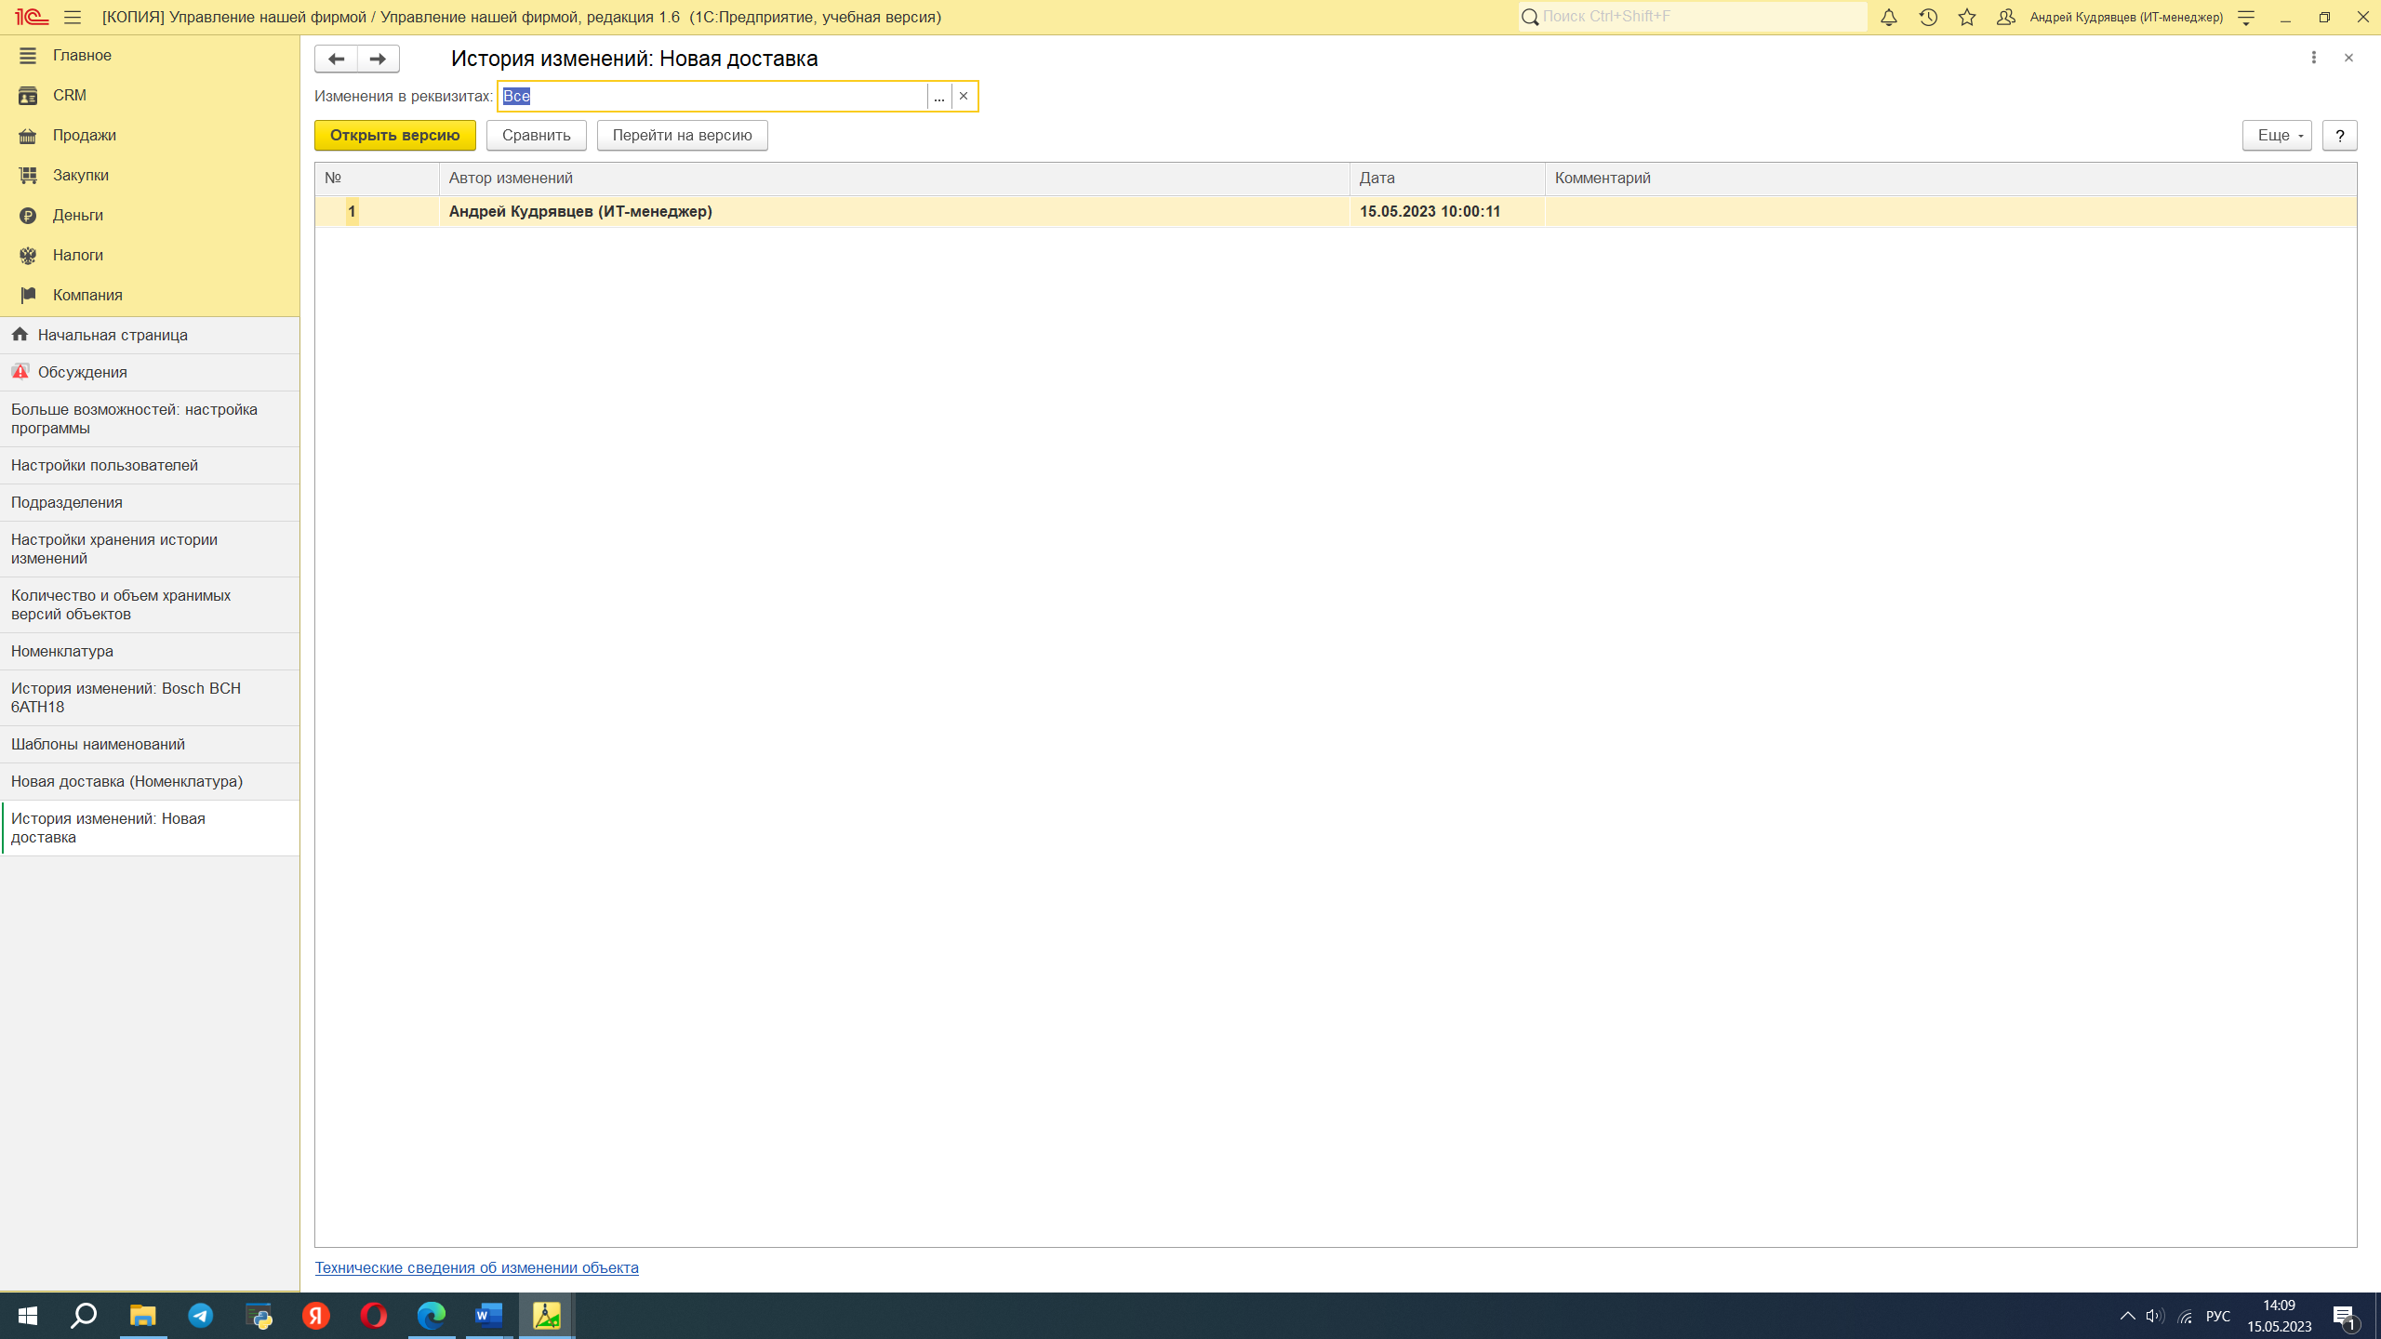

### **9.5. Спринт 4**



### **9.5.1. Убрать лишние пункты меню для продаж - [TEUM-6] Для отдела продаж убрать лишние пункты меню в интерфейсе и справочнике (10 очередь)**

|  |  |  |  |  |
| --- | --- | --- | --- | --- |
|  | Описание вопроса/задачи | Блок вопросов/ тип задач | Роль исполнителя | Приоритет, очередность |
| **1.** | **Доработки для удобства работы пользователей** | |  |  |
| 1.1. | 1. Сотрудница отдела продаж Ольга сообщает о том, что у неё в основном интерфейсе программы слишком много лишних пунктов меню. Просит сделать так, чтобы остались только пункты, связанные с продажами и складом, а также относящиеся к этим функциональным разделам справочники.  - Для подразделения отдел продаж убрать лишние пункты меню в интерфейсе программы, а также в справочниках | 1. Настройка интерфейса по правам доступа (выяснение возможностей текущей конфигурации, если есть – то настройка, если нет – формулирование ТЗ для разработчика, согласование сроков, контроль исполнения, тестирование) | Аналитик/ разработчик | **10 очередь/**  4 приоритет  Неважно  Не срочно |
| 2. Инструкция пользователю | Аналитик |

Исполнение:

Часть требований реализована за счет пересмотра прав доступа. Дальнейшая настройка возможна через панель навигации. Нужны точные требования от пользователя по тому, какие разделы нужны, какие следует убрать из интерфейса

Общее время исполнения – 0,3 раб.часа

Интерфейс менеджера по продажам -

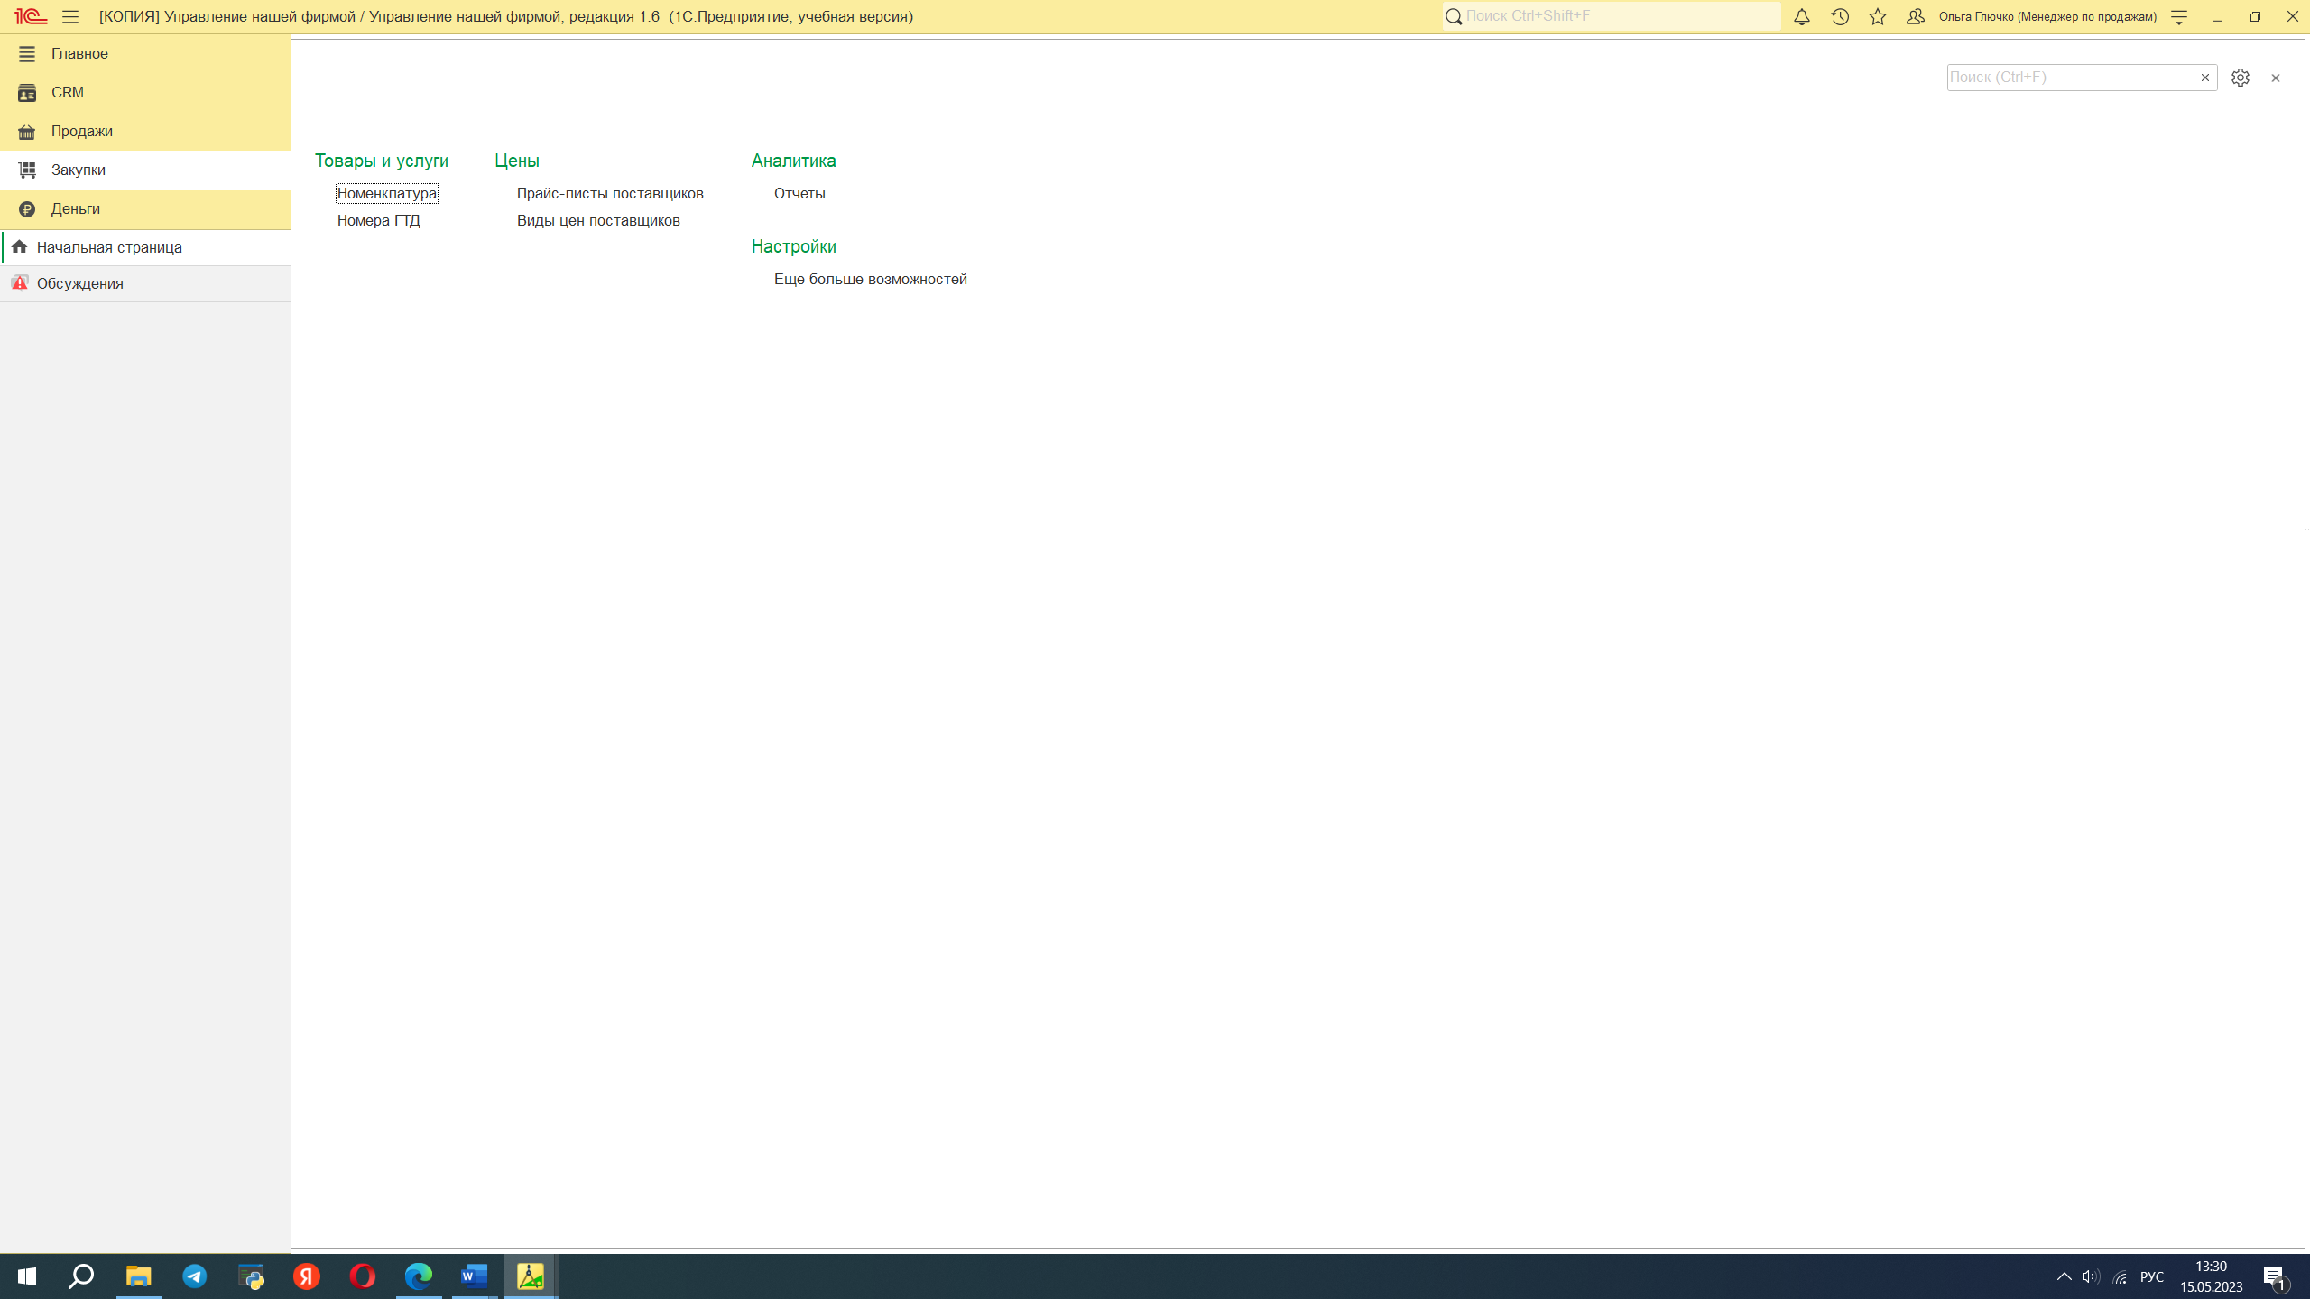

Для сравнения – интерфейс администратора -

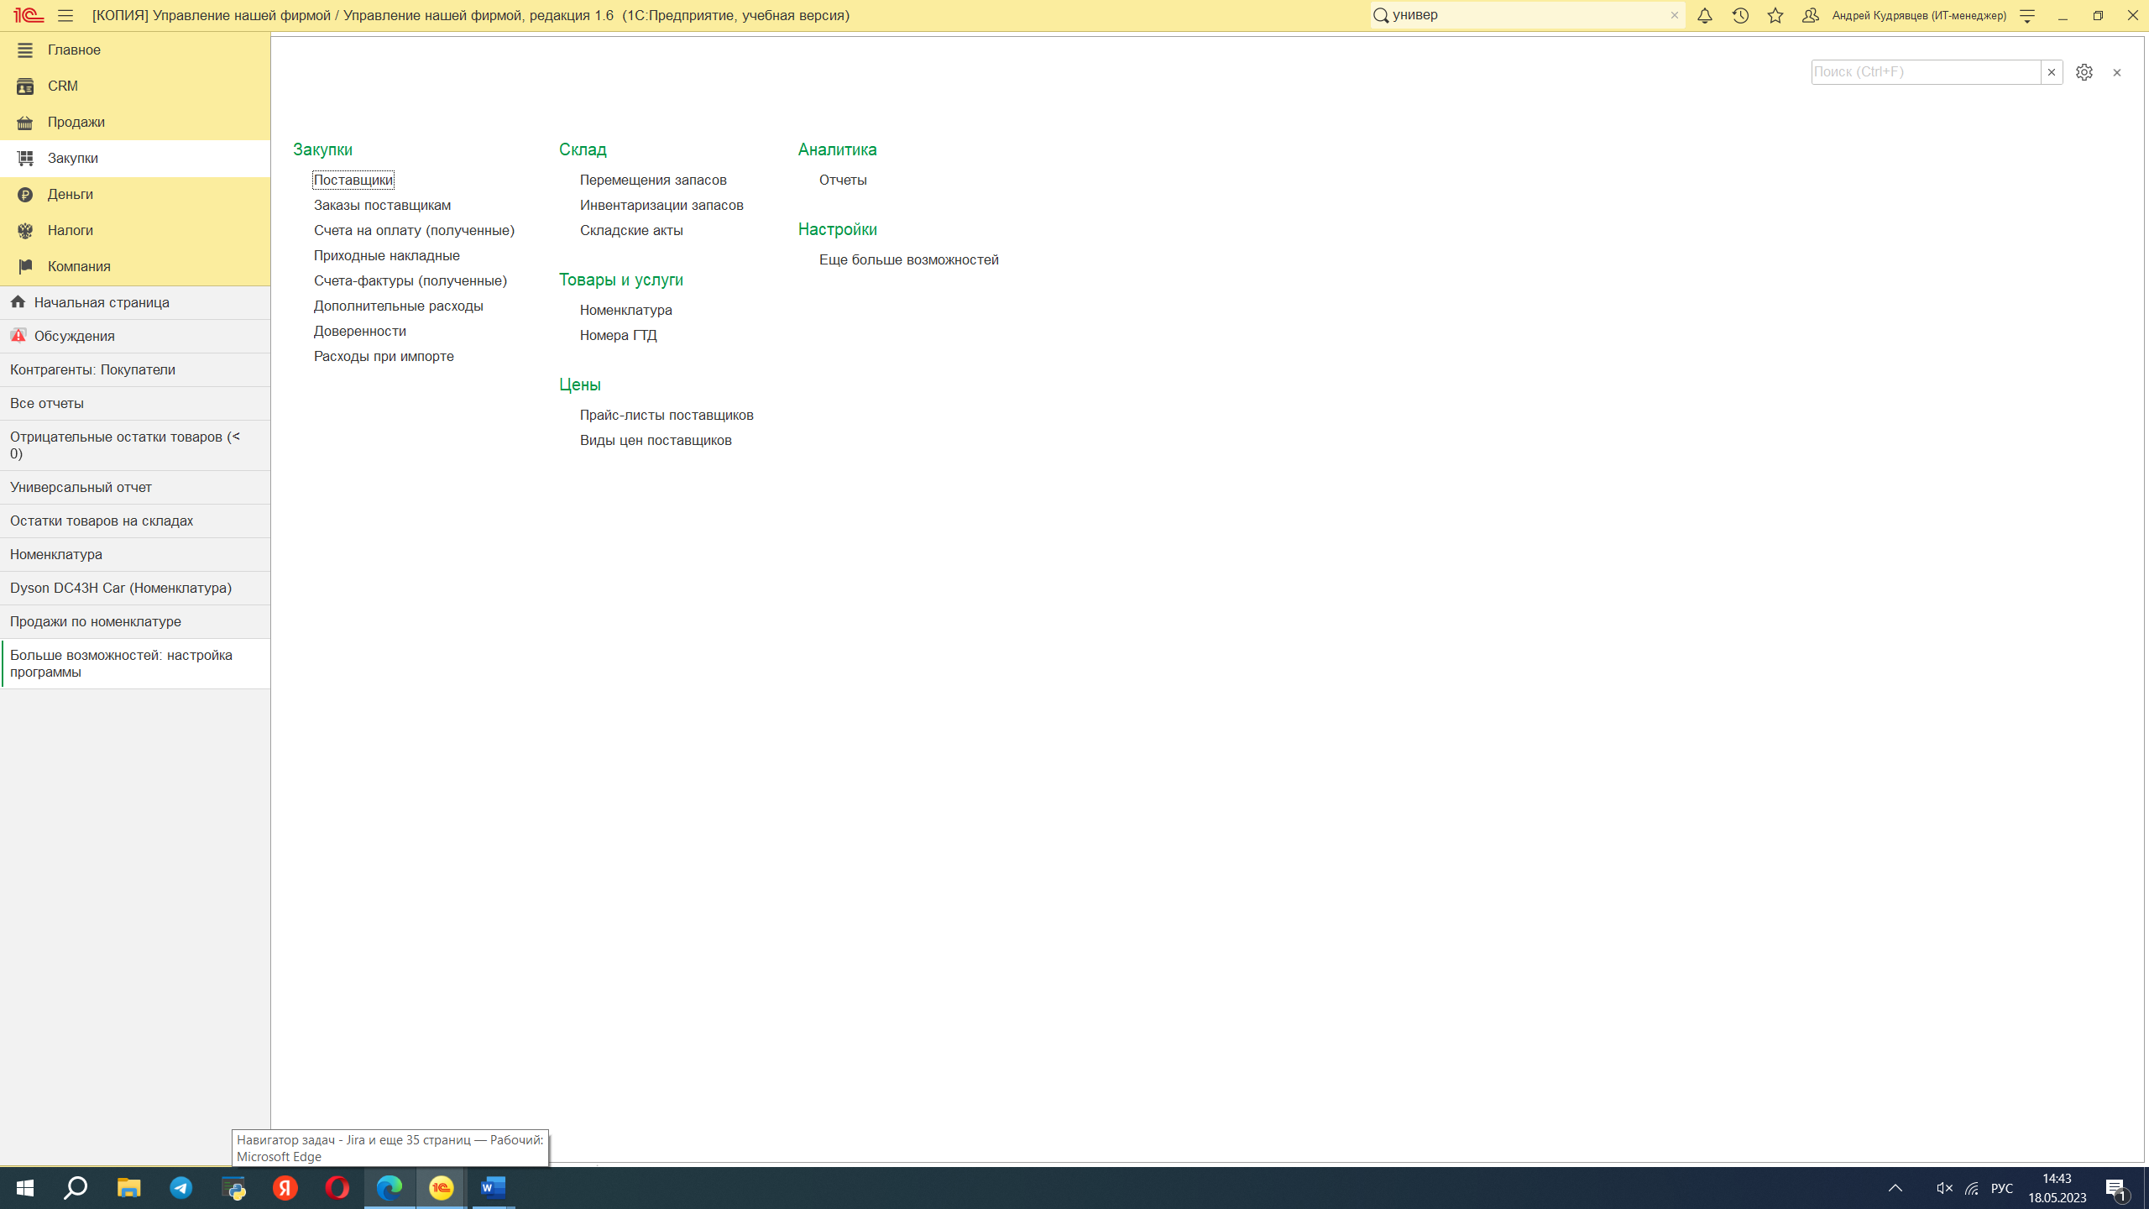

### **9.5.2. Выделение цветом заказов - [TEUM-8] Сделать настройку в списке заказов покупателей – выделить цветом все заказы менее 10 тыс руб (9 очередь)**

|  |  |  |  |  |
| --- | --- | --- | --- | --- |
|  | Описание вопроса/задачи | Блок вопросов/ тип задач | Роль исполнителя | Приоритет, очередность |
| **1.** | **Доработки для удобства работы пользователей** | |  |  |
| 1.2. | 2. Ольга просит настроить, чтобы в списке заказов покупателей цветом выделялись все заказы, сумма которых меньше 10 тысяч рублей, просит научить, как сделать такую настройку.  **-** Сделать настройку в списке заказов покупателей – выделить цветом все заказы меньше 10 тыс рублей | 1. Доп. настройка отчета, | Аналитик | **9 очередь/**  3 приоритет  Неважно  Срочно |

Исполнение:

Сделано выделение цветом и оформлена краткая инструкция для пользователей, для получения возможности пользователю с необходимым правом доступа осуществлять форматирование отчета.

Сформирована инструкция для персонала по самостоятельным настройкам.

Общее время исполнения – 0,3 раб.часа

Выделение синим цветом заказов покупателей суммой менее 10 тыс руб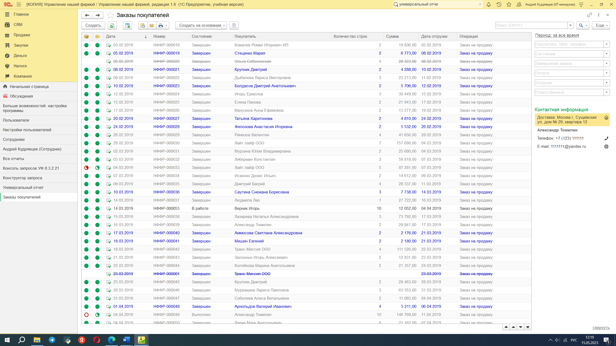

# **Часть 10. Добавление и настройка пользователя в базе**

**Настроенная база. Отчеты о задаче по добавлению и настройке аккаунта нового пользователя**

1. Проанализировать права по умолчанию назначенные пользователям в базе для выполнения операций

- доступ к вводу новых контрагентов

- доступ к регистрации заявок на расходование денежных средств

1. Настроить права для начальника производства
2. Подготовить отчет о решенной задаче



### **10.1. Добавление нового пользователя с особыми правами - [TEUM-14] Завести нового пользователя (Ирэка Анваровича) с правами удаленного подключения к базе по функционалу производства**

|  |  |  |  |  |
| --- | --- | --- | --- | --- |
| **4.** | **Работа с правами доступа** |  |  |  |
| 4.1. | 10. Задача от директора - завести нового пользователя (Ирэка Анваровича), который будет подключаться к базе удаленно, на функционале отражения операций закупок (идет стройка) и учёт складских операций с ТМЦ. Бухгалтерия должна при этом иметь возможность проверять введенные им данным.  **-** завести нового пользователя (Ирэка Анваровича ) и правами удаленного подключения к базе по функционалу отражения операций закупок и учета складских операций с ТМЦ, + возможность проверки введенных пользователем данных бухгалтерией | 1. Выяснение нового порядка организации работы нового пользователя и организации проверки его работы, при необходимости – обсуждение с разработчиками | Аналитик / разработчик | **3 очередь/**  1 приоритет  Важно  Срочно |

1. Создаем нового пользователя через раздел Администрирование-Настройка пользователей и прав, с установлением прав доступа в разделы Производство, Продажи, Закупки

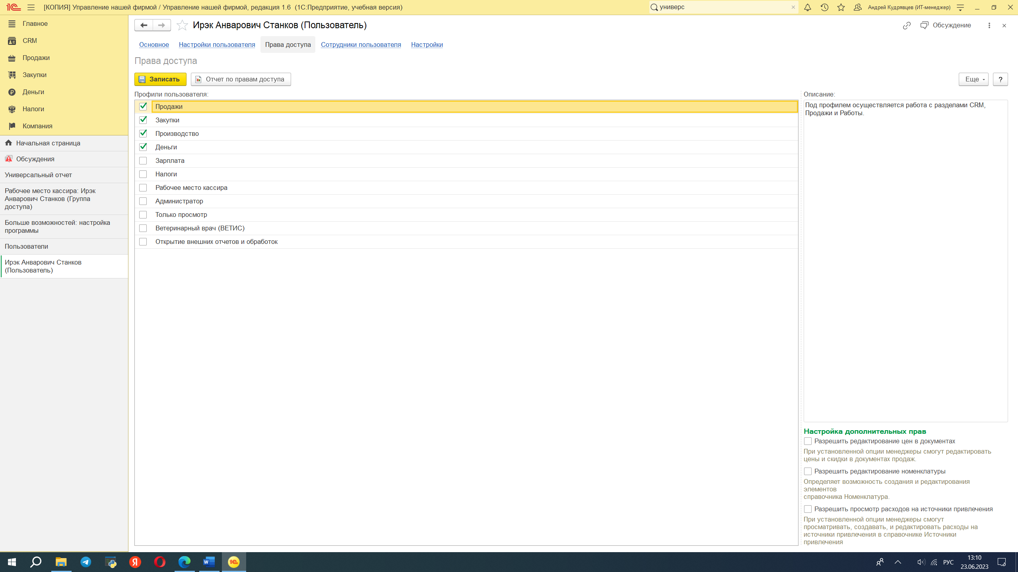

По умолчанию встают такие права -

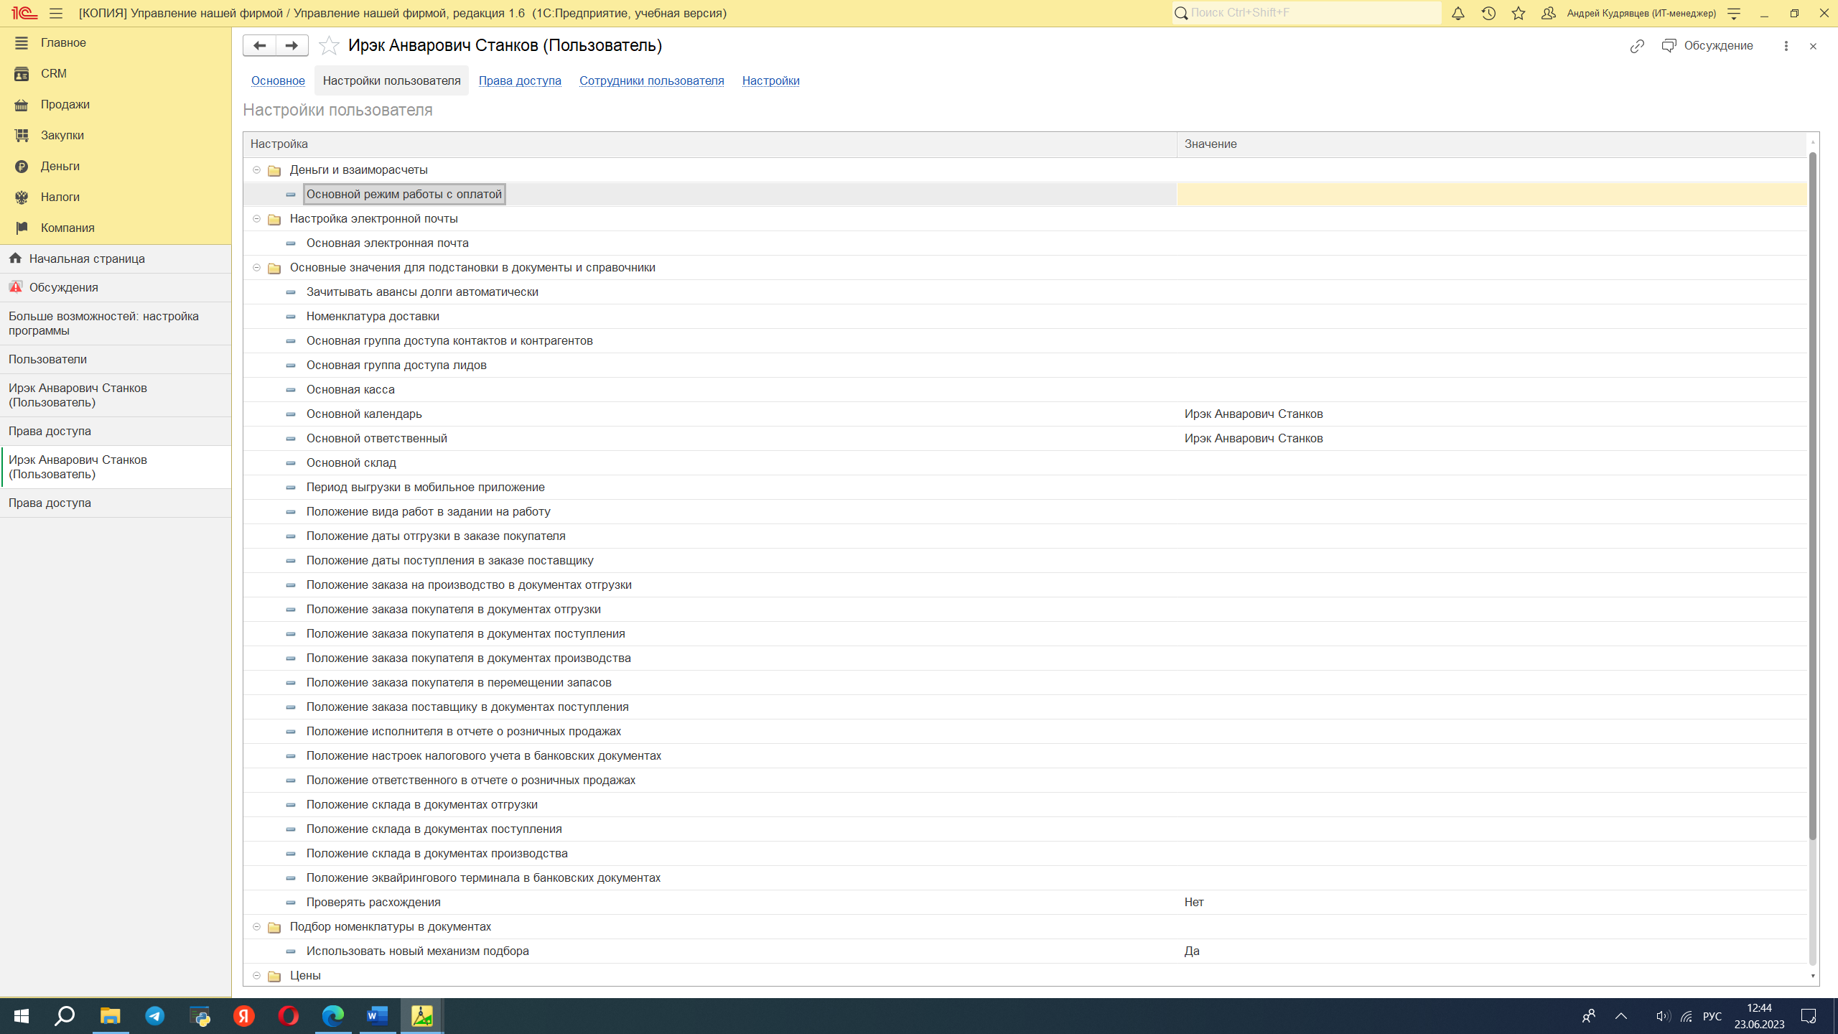

1. Корректируем права по разделу Деньги -

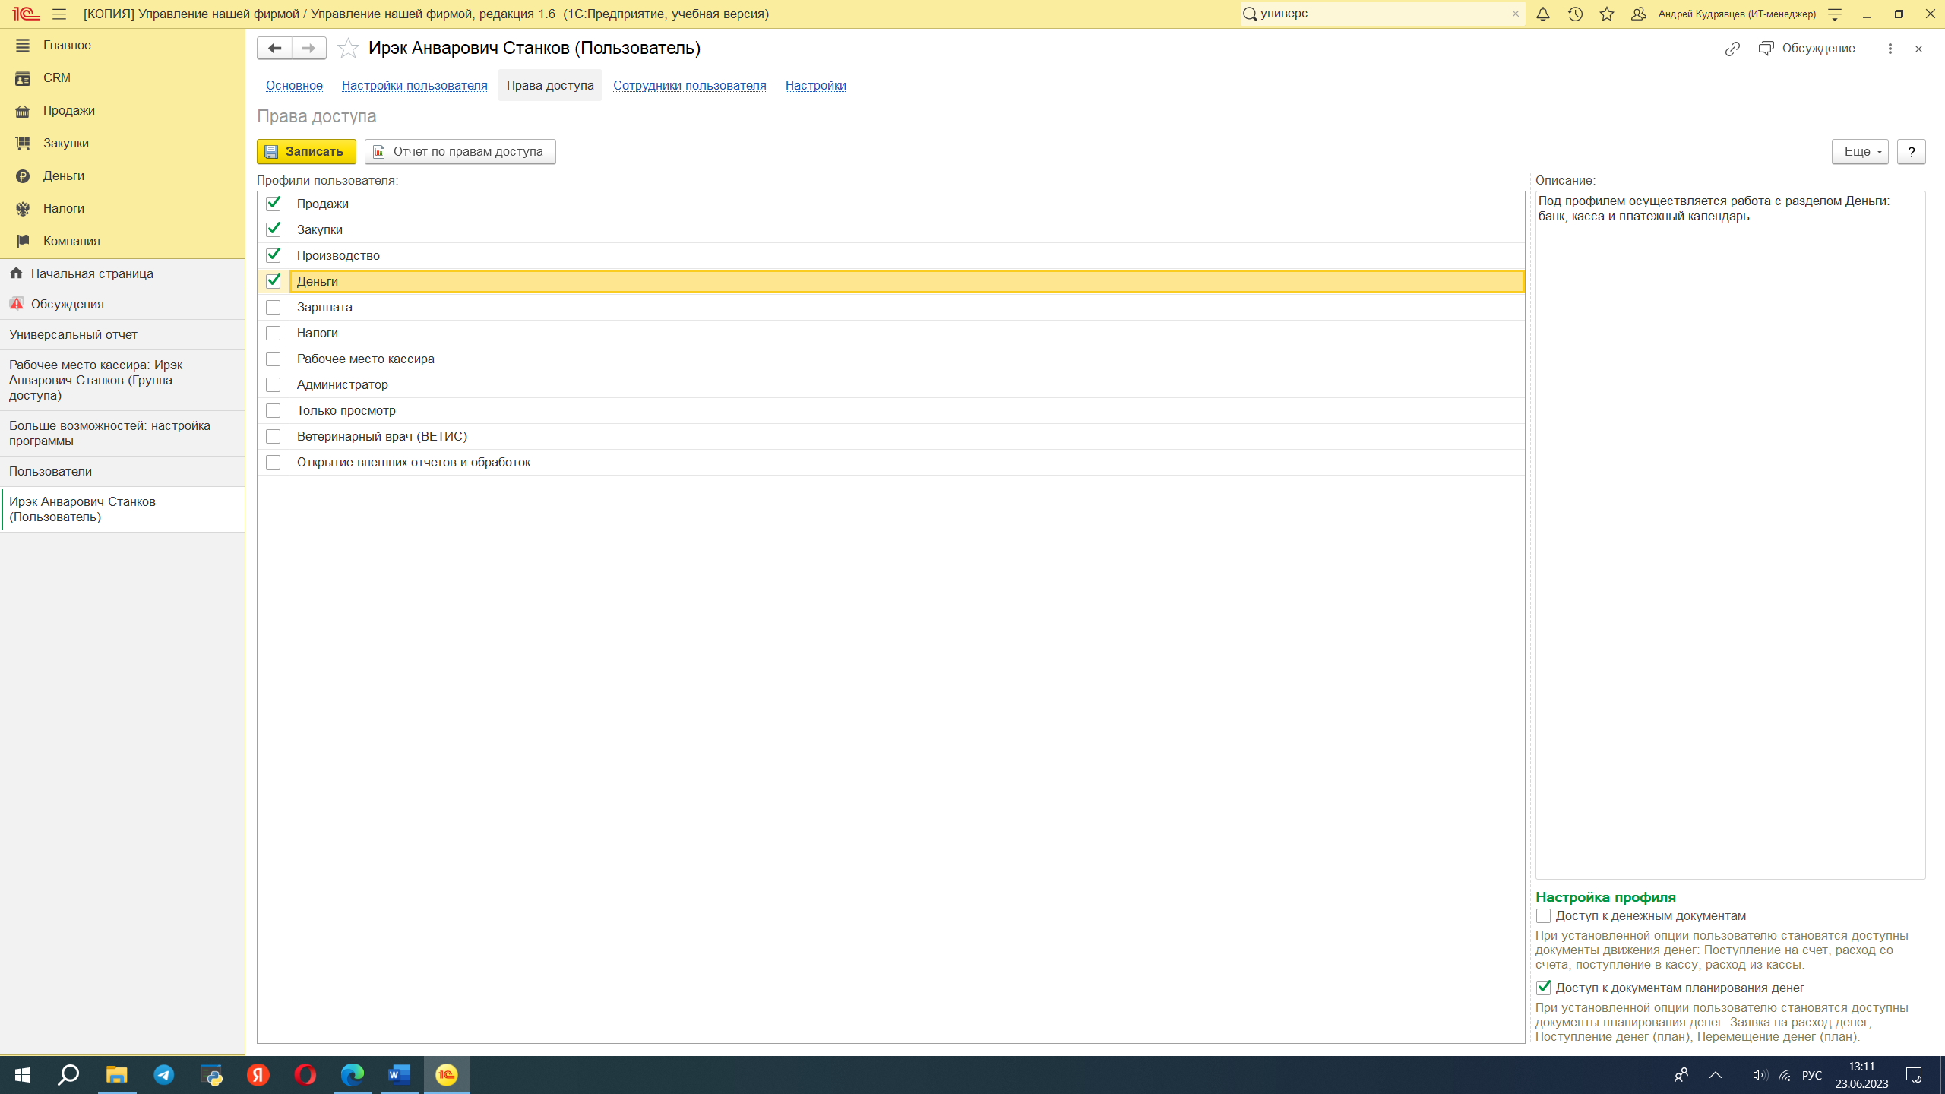

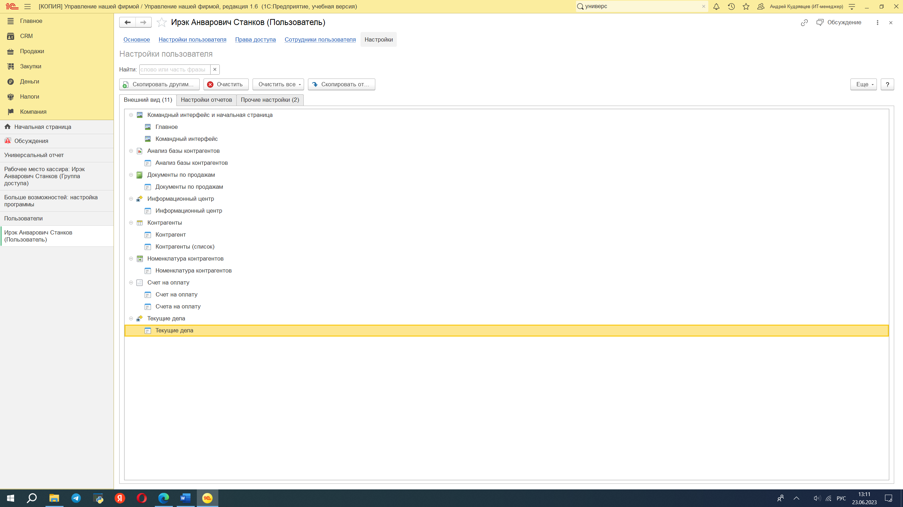

1. Проверяем итоговые права в универсальном отчете

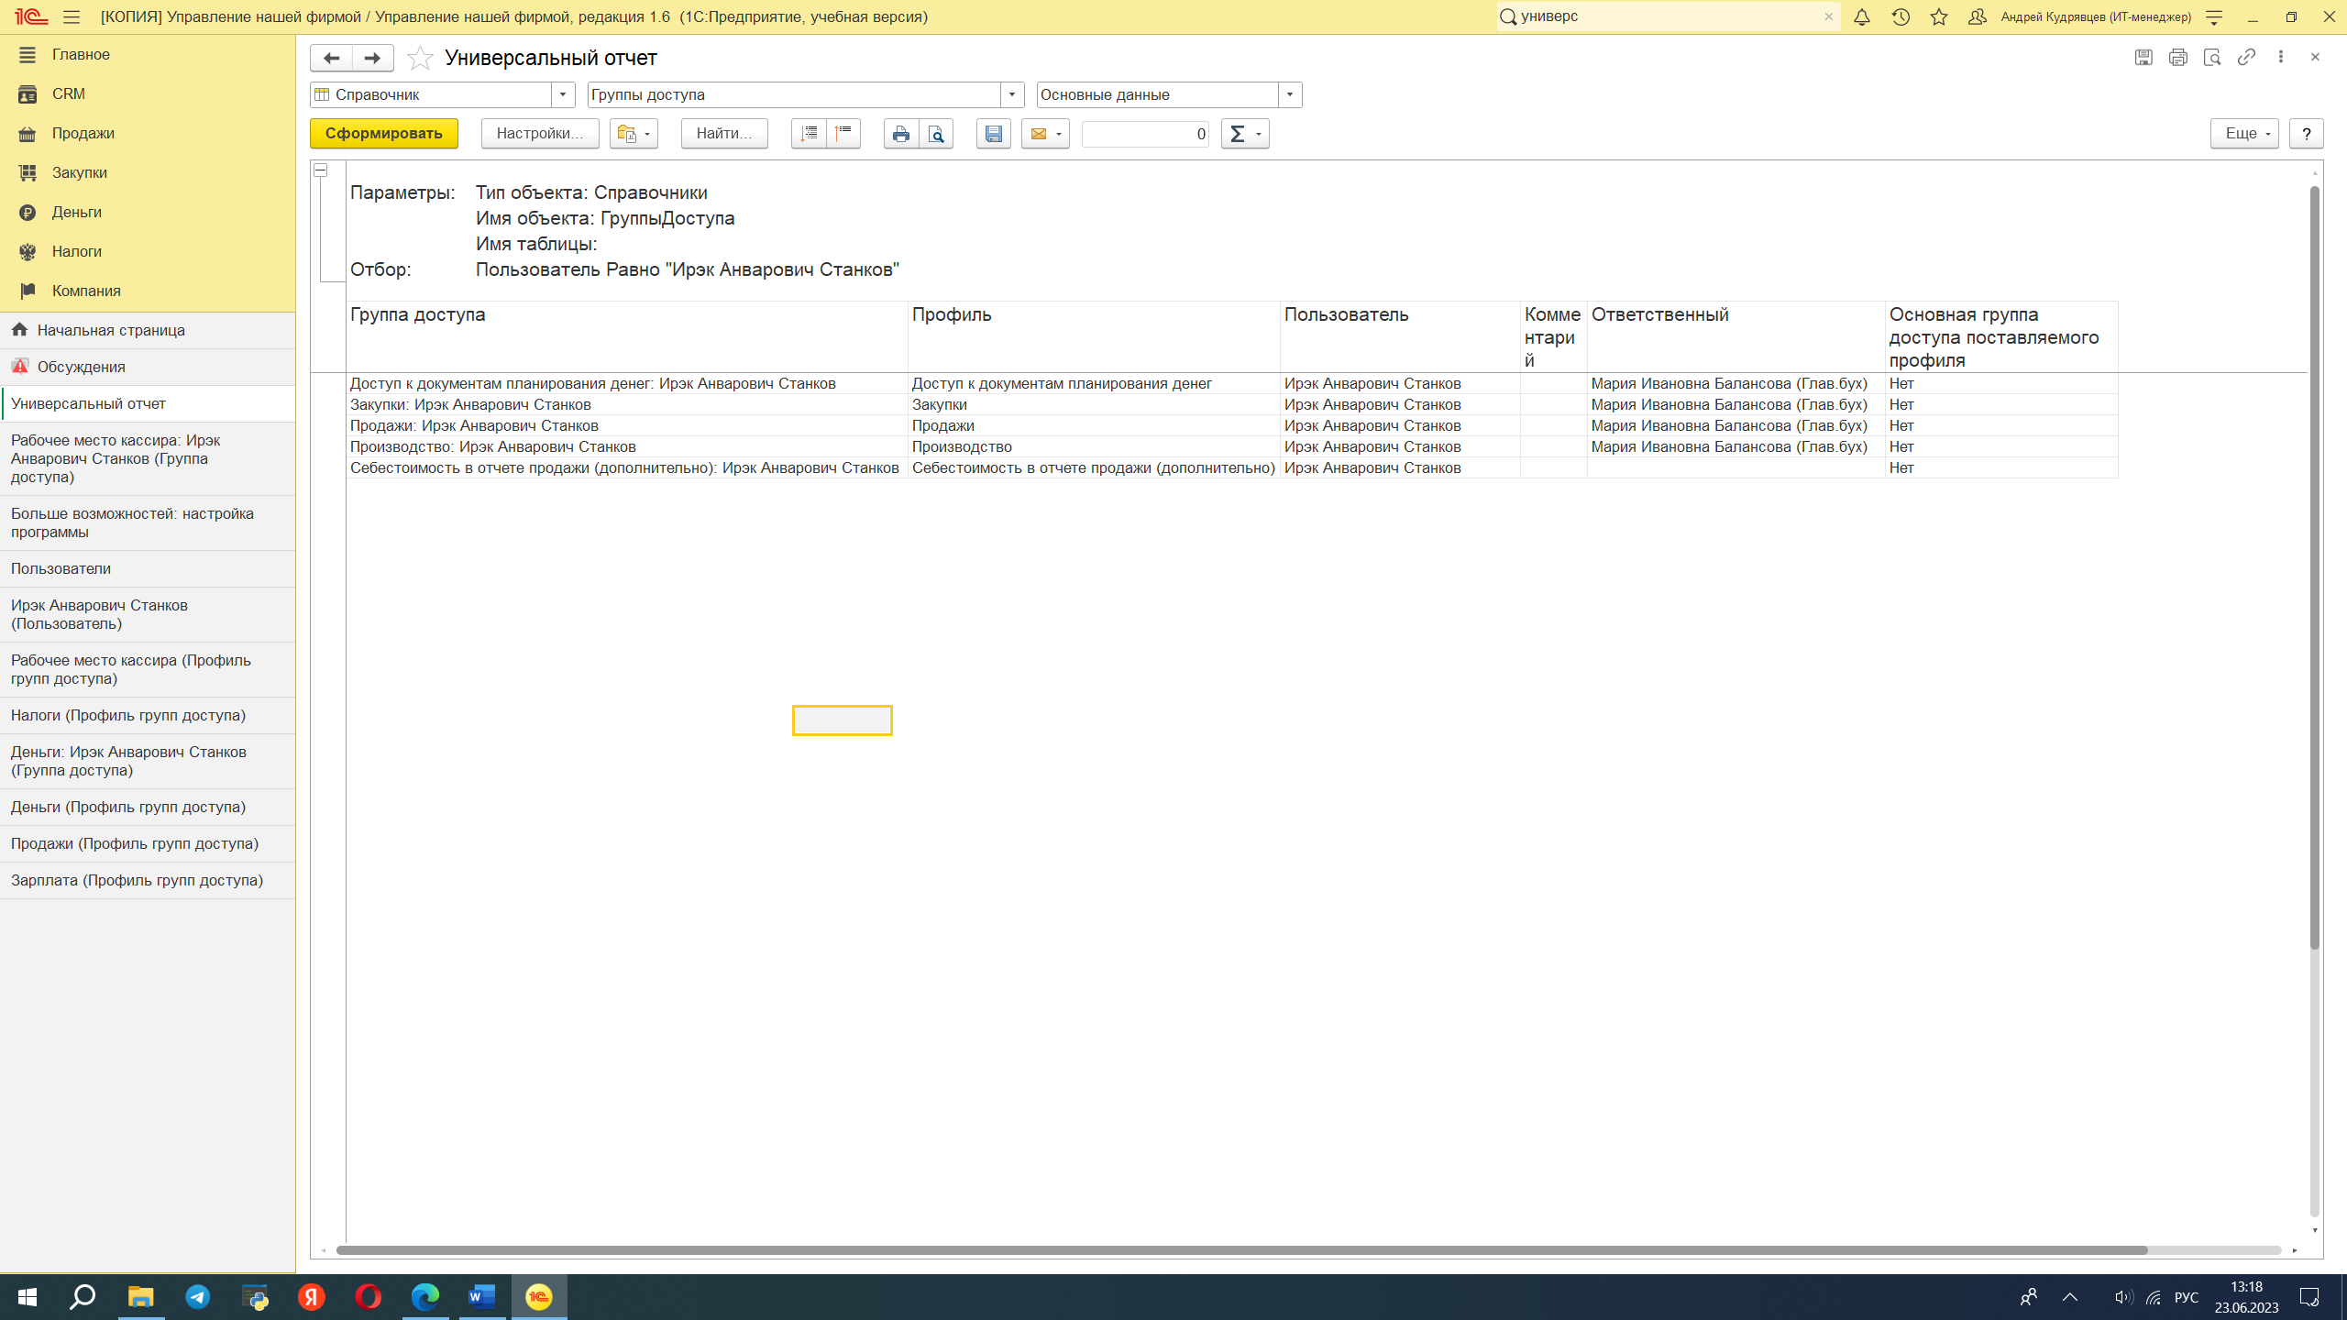

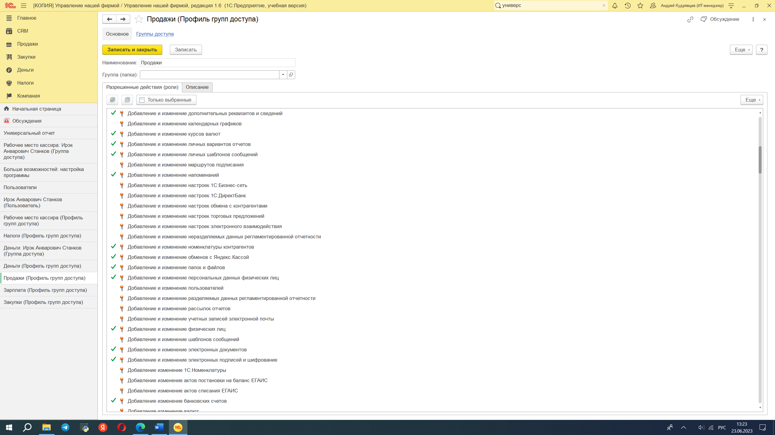

# **Часть 11. Выполнение работ по настройке отчетов для получения необходимых данных**

**Отчет о настроенном типовом отчете с инструкцией.**

1. Настроить отчет для отдела продаж по его запросу, указанному в реестре открытых вопросов
2. Разработать доп. отчет на основании протокола интервью
3. Дополнить подготовленные отчеты инструкцией по использованию и загрузить в рабочее пространство



### **11.1. Отчет анализа продаж в разрезе клиентов - [TEUM-11] Разработать отчет анализа продаж в разрезе клиентов с подсчетом суммы, количества проданных товаров, кол-ва документов продаж за период с учетом вида деятельности клиента (6 очередь)**

|  |  |  |  |  |
| --- | --- | --- | --- | --- |
| 3.3. | 6. Менеджер Ольга сообщает о том, что ей не хватает отчёта для анализа продаж в разрезе клиентов с подсчётом суммы, количества проданных товаров и количества документов продаж за период в разрезе вида деятельности клиента (ИТ, нефтегаз, логистика, производство). На данный момент не предусмотрена возможность ввода и хранения этих данных в справочнике клиентов. Нужно предложить подходящее решение и подготовить инструкцию для получения нужного отчёта  - Разработать отчет анализа продаж в разрезе клиентов с подсчетом суммы, кол-ва проданных товаров, кол-ва документов продаж за период в разрезе вида деятельности клиента (доп.справочник) | 1. Определение формата отчета и необходимых данных, прав для формирования отчета | Аналитик/ ключевой сотрудник направления | **6 очередь/**  2 приоритет  Важно  Не срочно |
| 2. Выяснение возможностей текущей конфигурации по формированию отчета данного типа | Аналитик / разработчик |
| 3. ТЗ для разработчиков (если нужно), определение сроков доработки |  |
| 4. Отслеживание результатов, тестирование | Аналитик |
| 5. Инструкция пользователю | Аналитик |
|  |  |

1. Определить и утвердить формат отчета, определить доступ по ролям

(ориентировочно –

- выбор вид деятельности (группа),

- расшифровка по клиентам группы,

- выбор периода рассмотрения, с разгруппировкой по месяцам,

- данные – сумма продаж, количество продаж, количество документов продаж.

1. Добавить реквизит контрагента «Вид деятельности КА» (заложить перечисление типов видов деятельности – ИТ, нефтегаз, логистика, производство, …, другое). Заложить в реквизиты компании
2. Обеспечить заполнение доп. реквизита по покупателям
3. Сформировать (разработать) отчет, согласовать результат, сохранить в перечень типовых
4. Разработать инструкцию

Исполнение:

1. Для добавления вида деятельности использован готовый реквизит «В группе». В него добавлен «Вид деятельности», а уже в этой группе выделены разделы «ИТ», «Логистика», «Нефтегаз», «Производство», «Другой вид деятельности», согласно заданию менеджера по продажам.

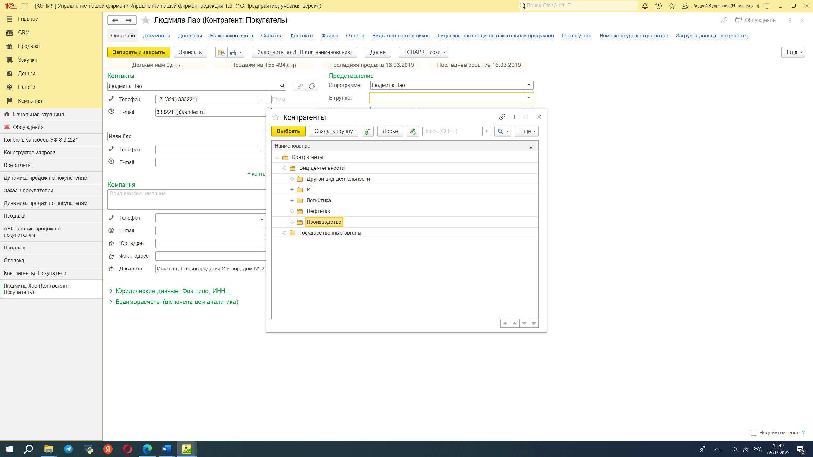

1. Далее в типовых отчетах раздела ПРОДАЖИ, использован отчет «Продажи». В данном отчете сделаны следующие доп. настройки:

- исключена построчная детализация Номенклатуры товаров,

- добавлены колонки «Количество» и «Количество документов»,

- сделана группировка по Виду деятельности (Покупатель.Группа),

- сделано оформление в формате «зеленый».

Получен следующий результат:

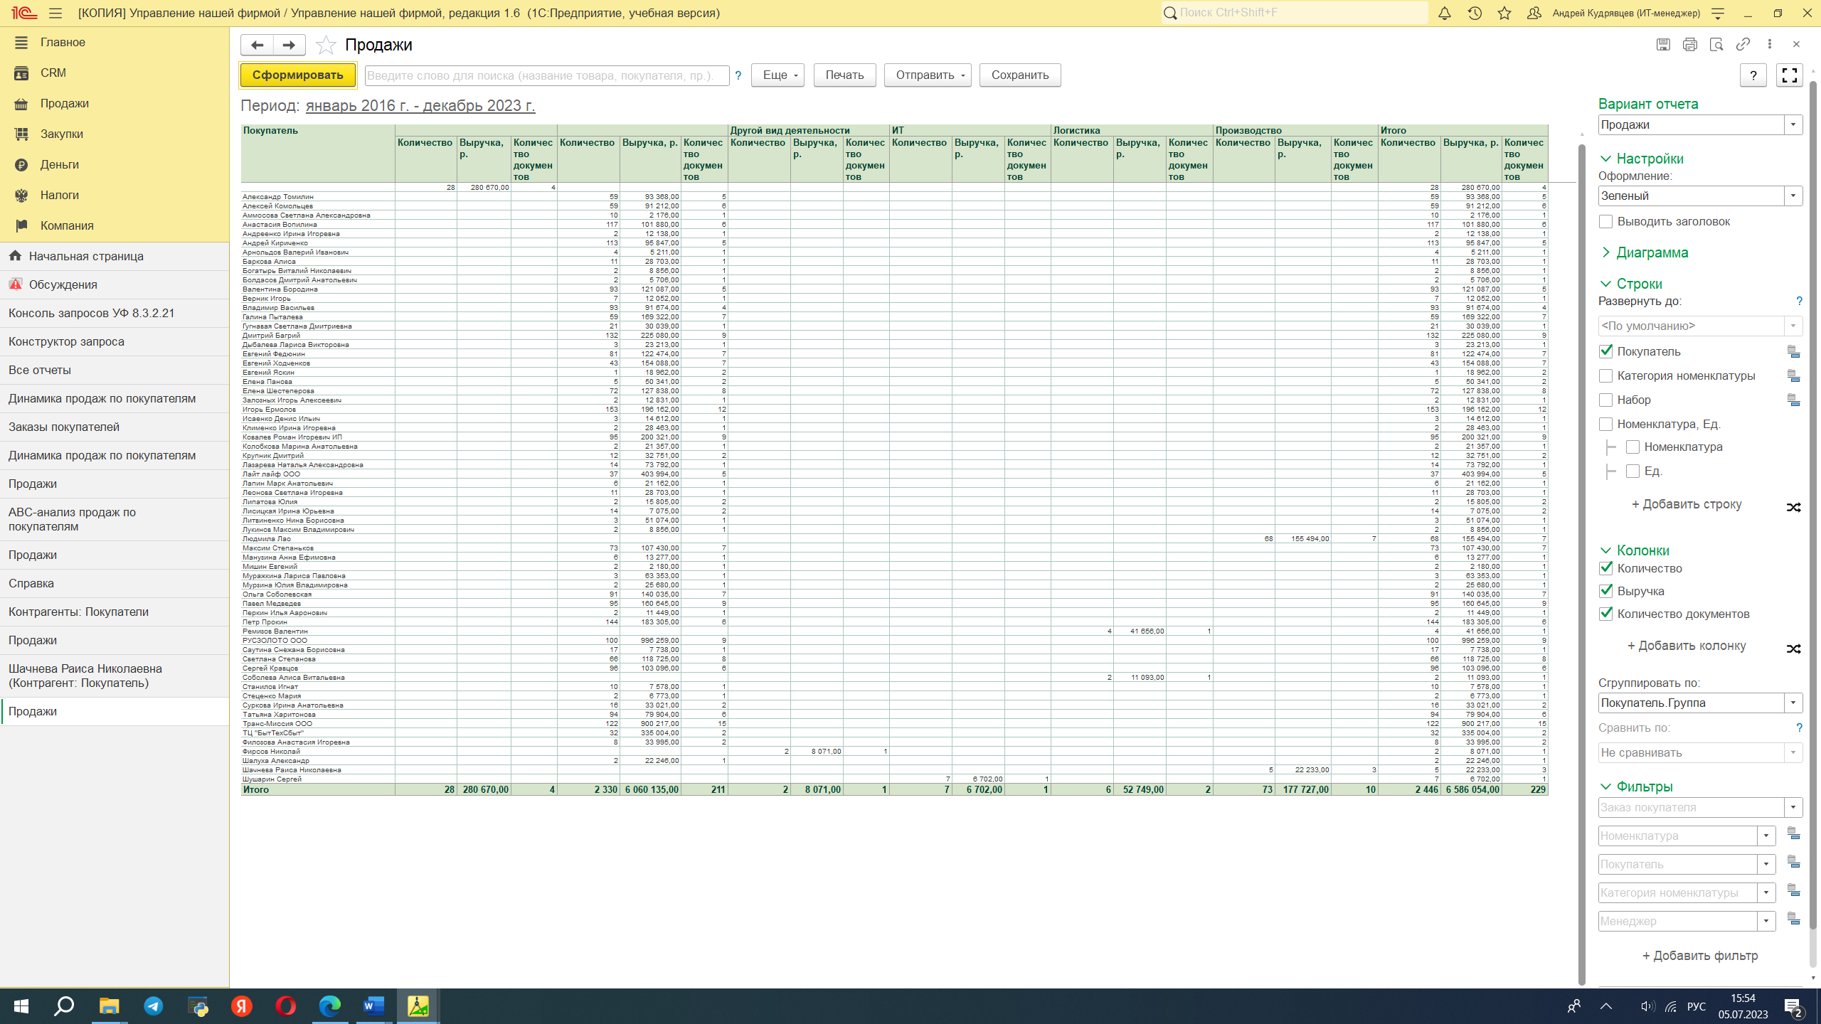

Следует отметить, что отчет по продажам имеет достаточно много дополнительных возможностей по исполнению в зависимости от желаний заказчика.

Например, можно посмотреть отчеты в разрезе динамики продаж по номенклатуре, менеджерам, покупателям и т.п. Кроме этого можно добавлять дополнительные колонки, строки, группировки и фильтры данных.

Например,

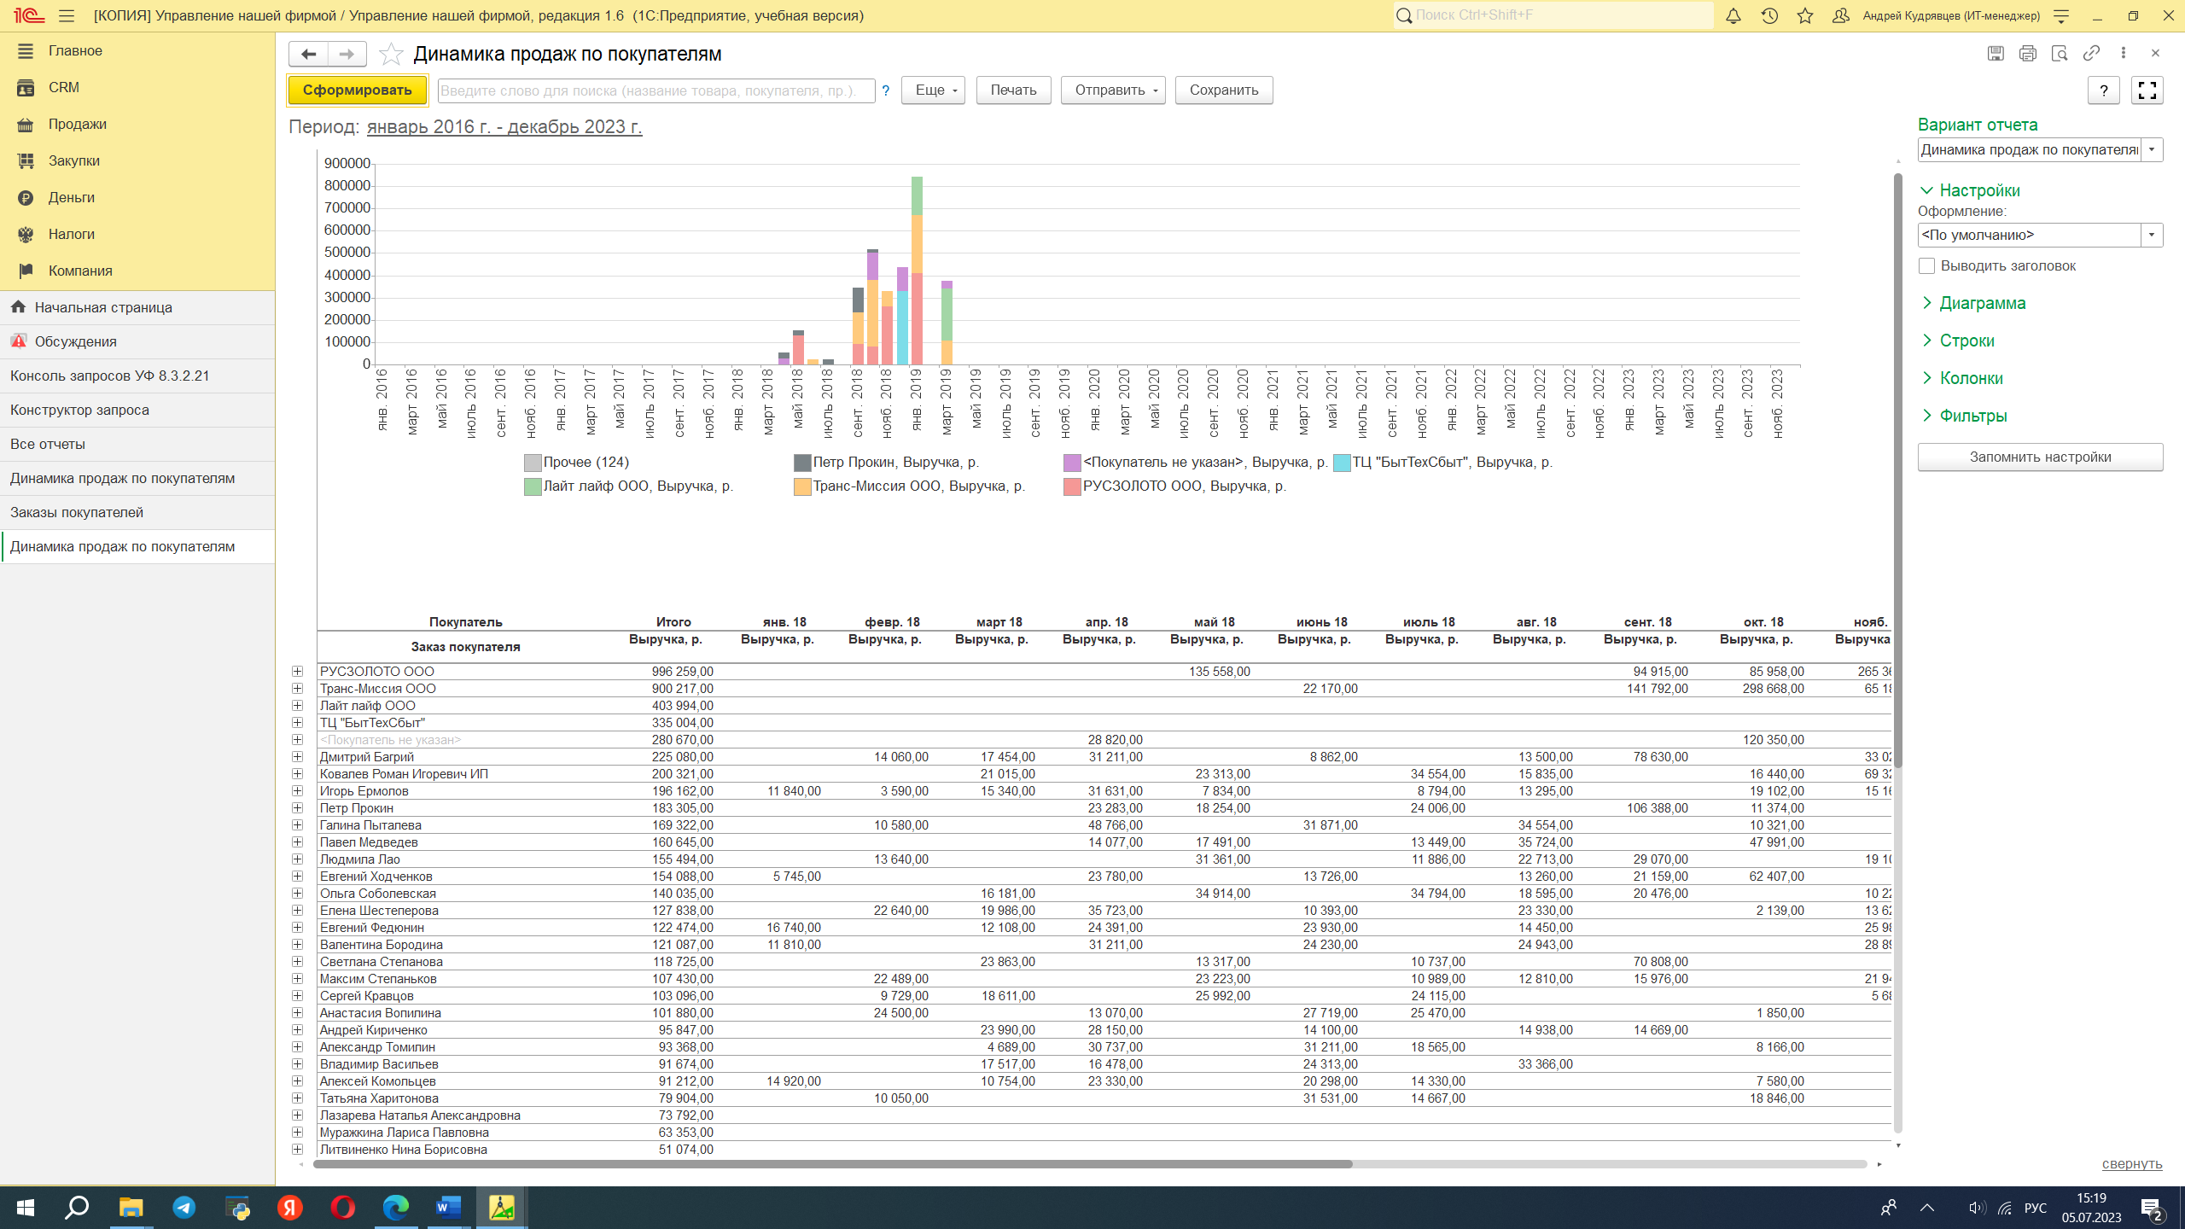

Общее время исполнения - 4,5 раб.часа (с учетом поиска и изучения), без изучения – 1,5 часа

### **11.2. Возможность отчета анализа среднего чека - [TEUM-12] Разобраться в возможности доработки отчета анализа среднего чека клиентов (с классификацией по регионам) (7 очередь)**

|  |  |  |  |  |
| --- | --- | --- | --- | --- |
| 3.4. | 9. Задача от директора и менеджера Ольги – выяснить есть ли типовой отчет в 1С по анализу среднего чека клиентов за период, в т.ч. с классификацией клиентов по регионам, и если нет – определить стоимость этой доработки.  **-** разобраться в возможности и, если нет, - определить стоимости доработки по отчету анализа среднего чека клиентов за период (в т.ч. с классификацией по регионам) | 1. Выяснить наличие типового отчета | Аналитик / разработчик | **7 очередь/**  2 приоритет  Важно  Не срочно |
| 2. Сформировать или выяснить стоимость доработки | Аналитик / разработчик |

1. Определить и утвердить формат отчета, определить доступ по ролям

(ориентировочно –

- выбор региона (группа),

- расшифровка по покупателям группы,

- выбор периода рассмотрения, с разгруппировкой по месяцам,

- данные – выручка, количество продаж, средний чек.

1. Добавить реквизит контрагента «Регион». Заложить в реквизиты компании
2. Обеспечить заполнение доп. реквизита по покупателям
3. Сформировать (разработать) отчет, согласовать результат, сохранить в перечень типовых
4. Разработать инструкцию

Исполнение:

1. Выяснено, что в типовых отчетах нет возможности проводить аналитику по величине среднего чека клиента
2. Установлена необходимость добавления реквизита «Регион». Автоматическое его формирование нецелесообразно, т.к. не понятно по какому именно критерию он будет определяться (адрес юр лица, или по адресу доставки или ?). Необходимо также уточнить перечень регионов, который нужен отделу продаж.
3. Так как данный отчет нужен регулярно, необходима доработка программы. Разработка несущественная (вся исходная информация есть в базах и других отчетах) и не потребует значительных затрат на работу программистов.
4. Разработан формат отчета –

.

1. До доработки ПК программистами можно сделать разовые отчеты через универсальный отчет или через выгрузки типовых отчетов в Excel.

*//// При исполнении данной работы не получилось сформировать отчет через универсальный отчет, т.к. очень много информации в конфигурации базы данных и сложно определиться с тем, какие именно данные нужно взять. Выгрузка в Excel также не работает из-за учебной версии 1С.*

Общее время исполнения - 1,5 часа

# **Часть 12. Выполнение работ по анализу производительности и обновлению конфигурации с целью исправления ошибок в коде**

### **12.1. Технический сбой конфигурации - [TEUM-15] Разобраться с причинами долгого открытия формы заказа покупателя после доработки отчета программиста (2 очередь)**



|  |  |  |  |  |
| --- | --- | --- | --- | --- |
| **5.** | **Технические проблемы работы системы** | |  |  |
| 5.1 | 8. Менеджер Ольга сообщает, что у нее слишком долго открывается форма заказа покупателя, и просит разобраться с возможными причинами. Сообщает, что проблема началась после того, как привлечённый программист делал доработку в этом документе  - разобраться с причинами долгого открытия формы заказа покупателя после доработки отчета программистом | 1. Проверка работоспособности, подтверждение наличия проблемы | Аналитик | **2 очередь/**  1 приоритет  Важно  Срочно |
| 2. Определение проблемы, постановка задачи разработчику | Разработчик |
| 3. Контроль устранения ошибки в программном коде | Аналитик |

**Отчет с замером производительности и указанием, из-за какого фрагмента кода тормозит система. Отчет о замере производительности после установки обновления**

1. Выполнить анализ производительности средствами платформы
2. Определить из-за какого фрагмента кода тормозит система
3. Сформулировать задачу для программиста по диагностике и исправлению ошибки в коде
4. Выложить в пространство проекта документ с постановкой
5. Сформировать задачу программисту
6. Сделать бэкап своей инфобазы
7. Скачать файл конфигурации .cf
8. Обновить базу, проверить работоспособность конфигурации и убедиться, что проблемы больше нет
9. Сформировать отчет по итогам замеров

Исполнение:

1. Сформирован профиль замера по ключевым операциям, связанным с заказами покупателей ---

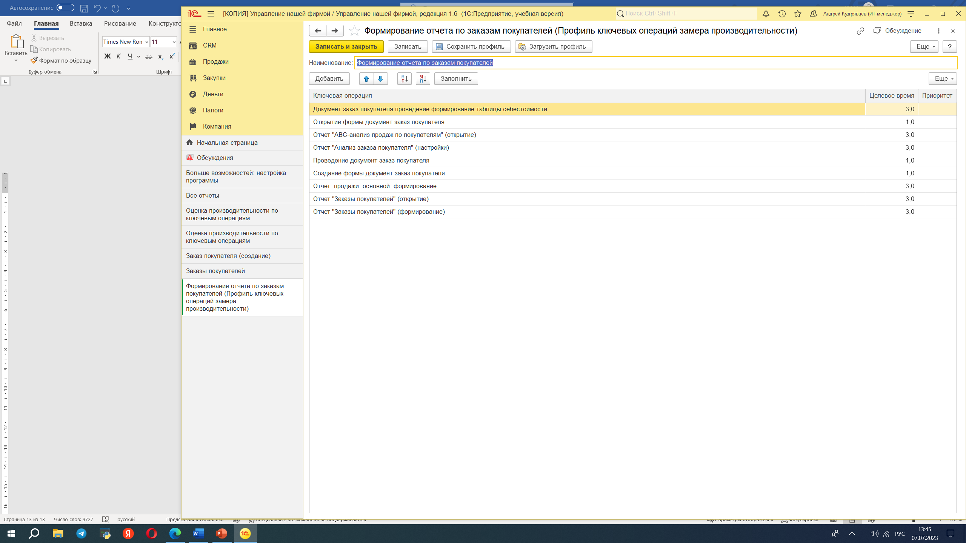

1. Как видно из отчета, основная проблема в операции «Открытие формы документа заказ покупателя», как изначально и было обозначено менеджером по продажам

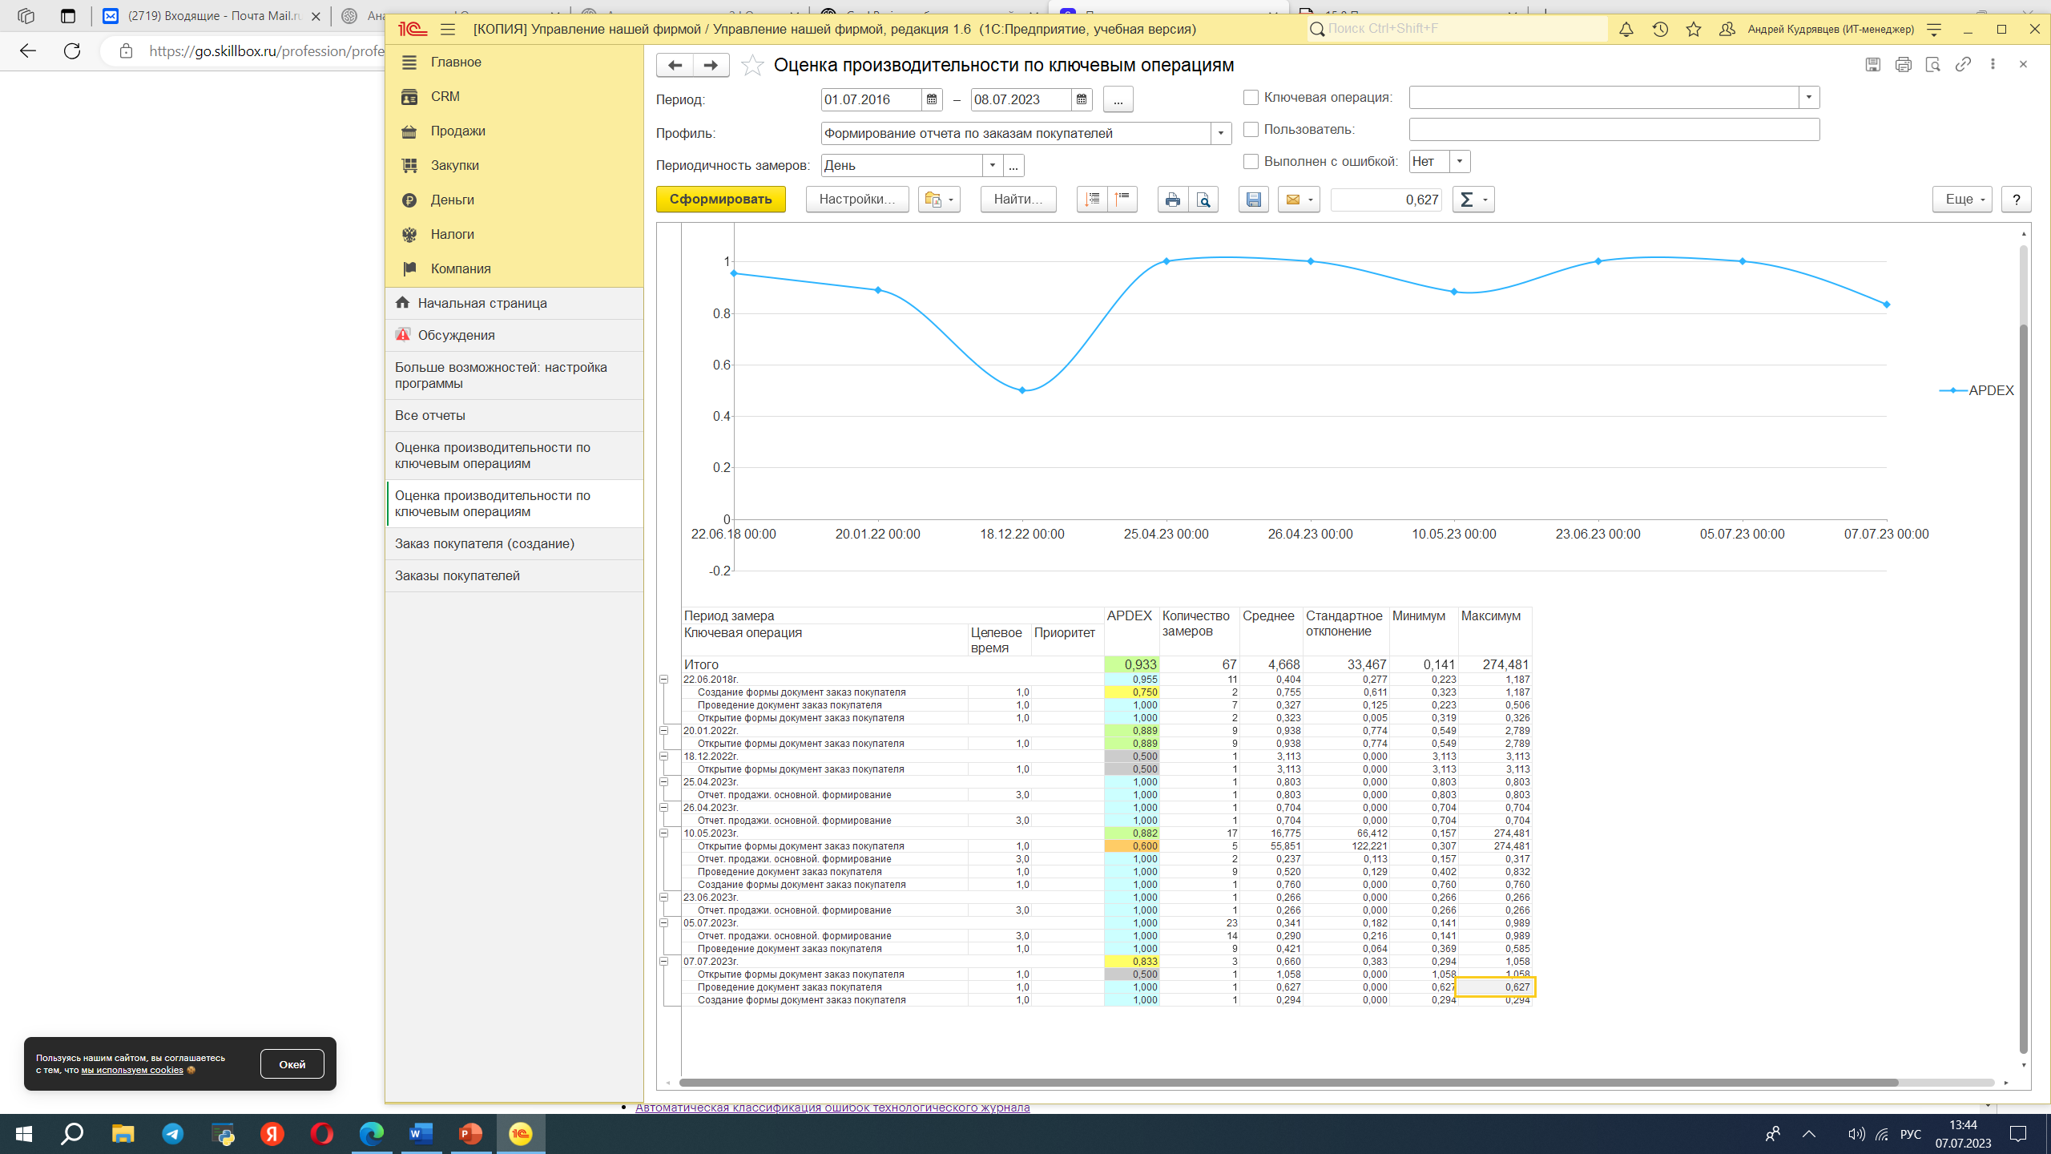

1. Сформирован отчет замеров производительности при формировании списка заказов покупателей, а также внесении изменении в «Заказ покупателя», результат следующий.
2. При сортировке по времени и количеству операций, явная проблема видна при исполнении строки «Пока ВыборкаДетальныеЗаписи.Следующий() Цикл», то есть какой-то ненужный заход в цикл.

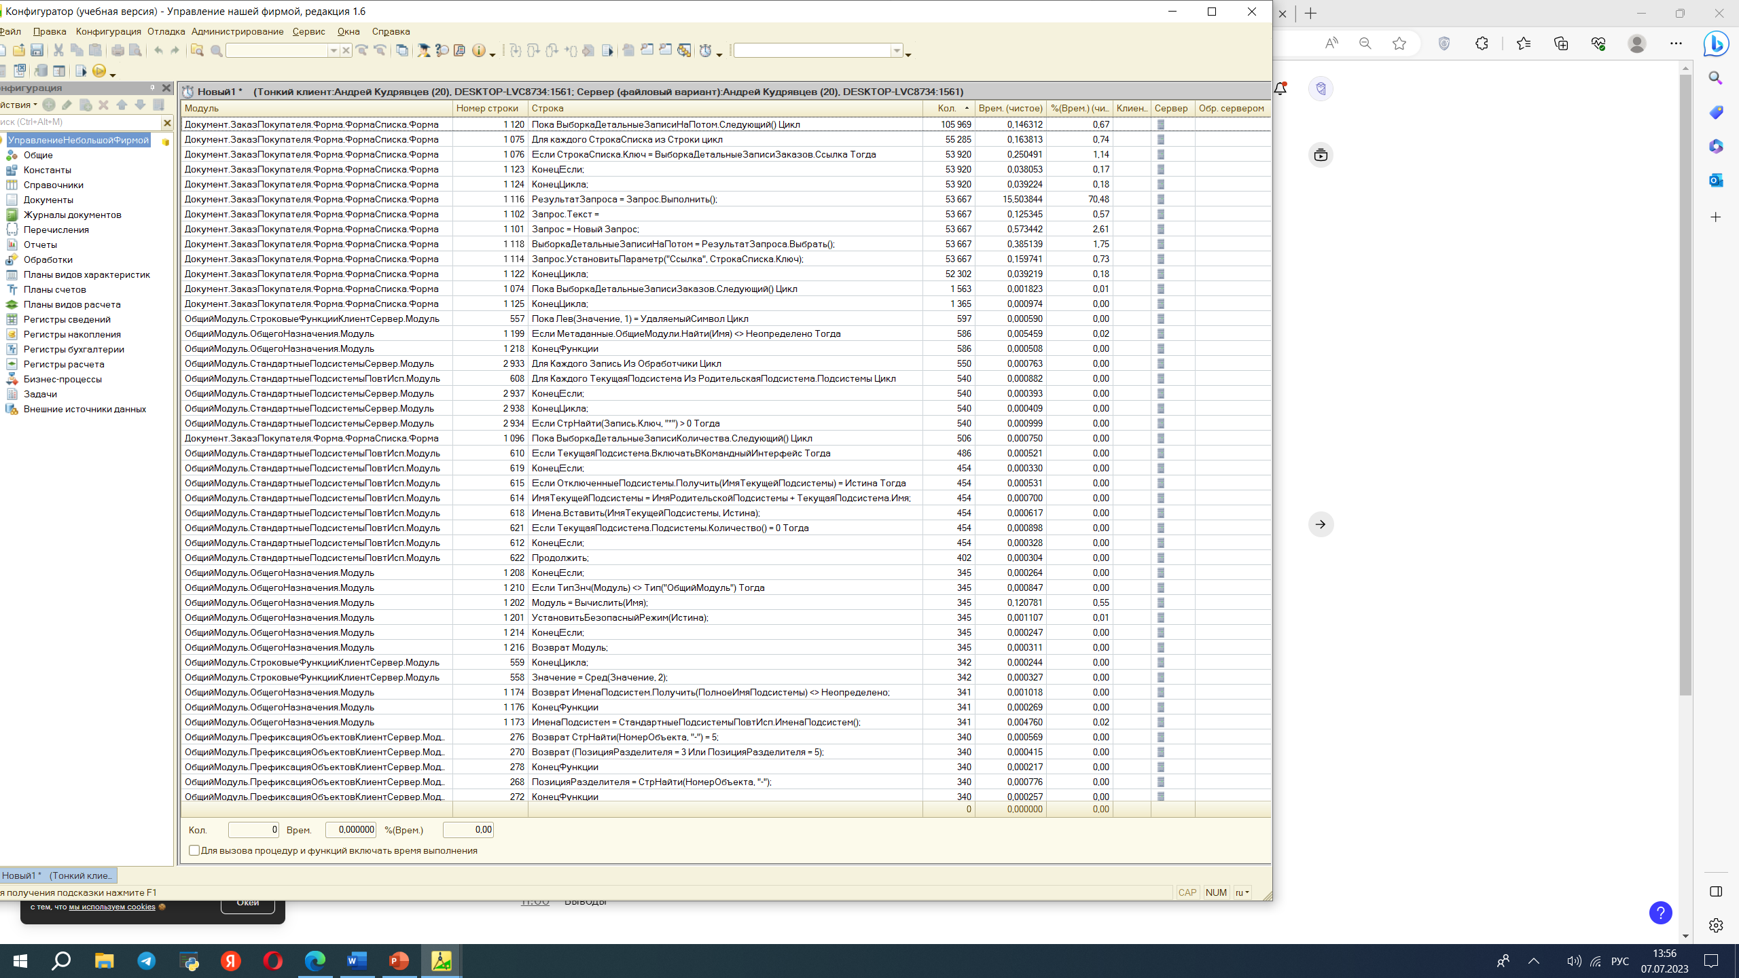

1. При переходе в код видно проблемные строки – лишний заход в цикл, который нужно исключить –

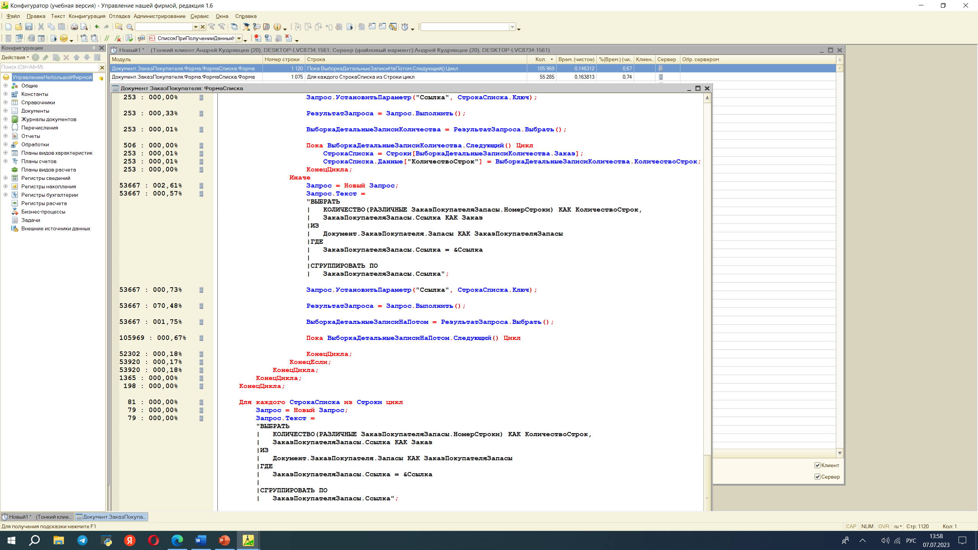

Цикл находится в ------

&НаСервереБезКонтекста

Процедура СписокПриПолученииДанныхНаСервере(ИмяЭлемента, Настройки, Строки)

Таким образом, необходимо исправить код в процедуре формирования списка данных по заказам покупателей

Общее время исполнения - 2,5 часа

1. После загрузки обновленной конфигурации сделана проверка производительности. По результатам которой видно, что проблема задержки открытия заказа покупателя устранена. Это же подтверждается фактическими результатами работы.

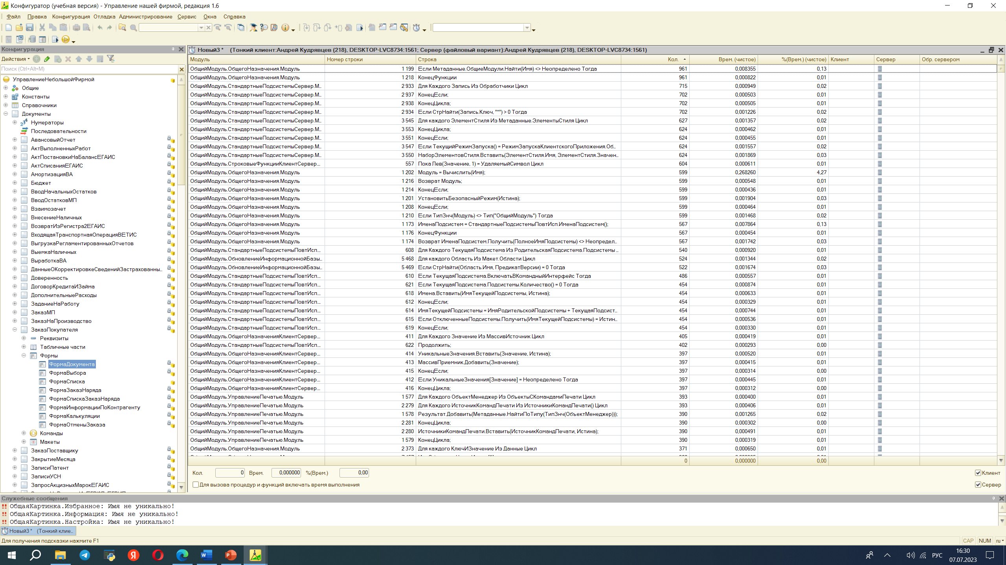

Общее время исполнения по данному блоку (с учетом загрузки конфигурации) – 1 час

### **12.2. Технический сбой конфигурации - [TEUM-15] Самостоятельное устранение ошибок в коде**

**Файл выгрузки конфигурации .cf, включающий исправление выявленных ошибок**

1. Исправить ошибку(и) в программном коде и сформировать файл обновления .cf
2. Разместить файл в пространстве проекта
3. Зафиксировать информацию о формировании и выкладке файла обновления в виде комментария к соответствующей задаче в таск-трекинговой системе (за программиста)

Исполнение:

1. Сделано сравнение текущей конфигурации с конфигурацией поставщика. Установлено, что проблемного кода вообще нет в конфигурации поставщика.

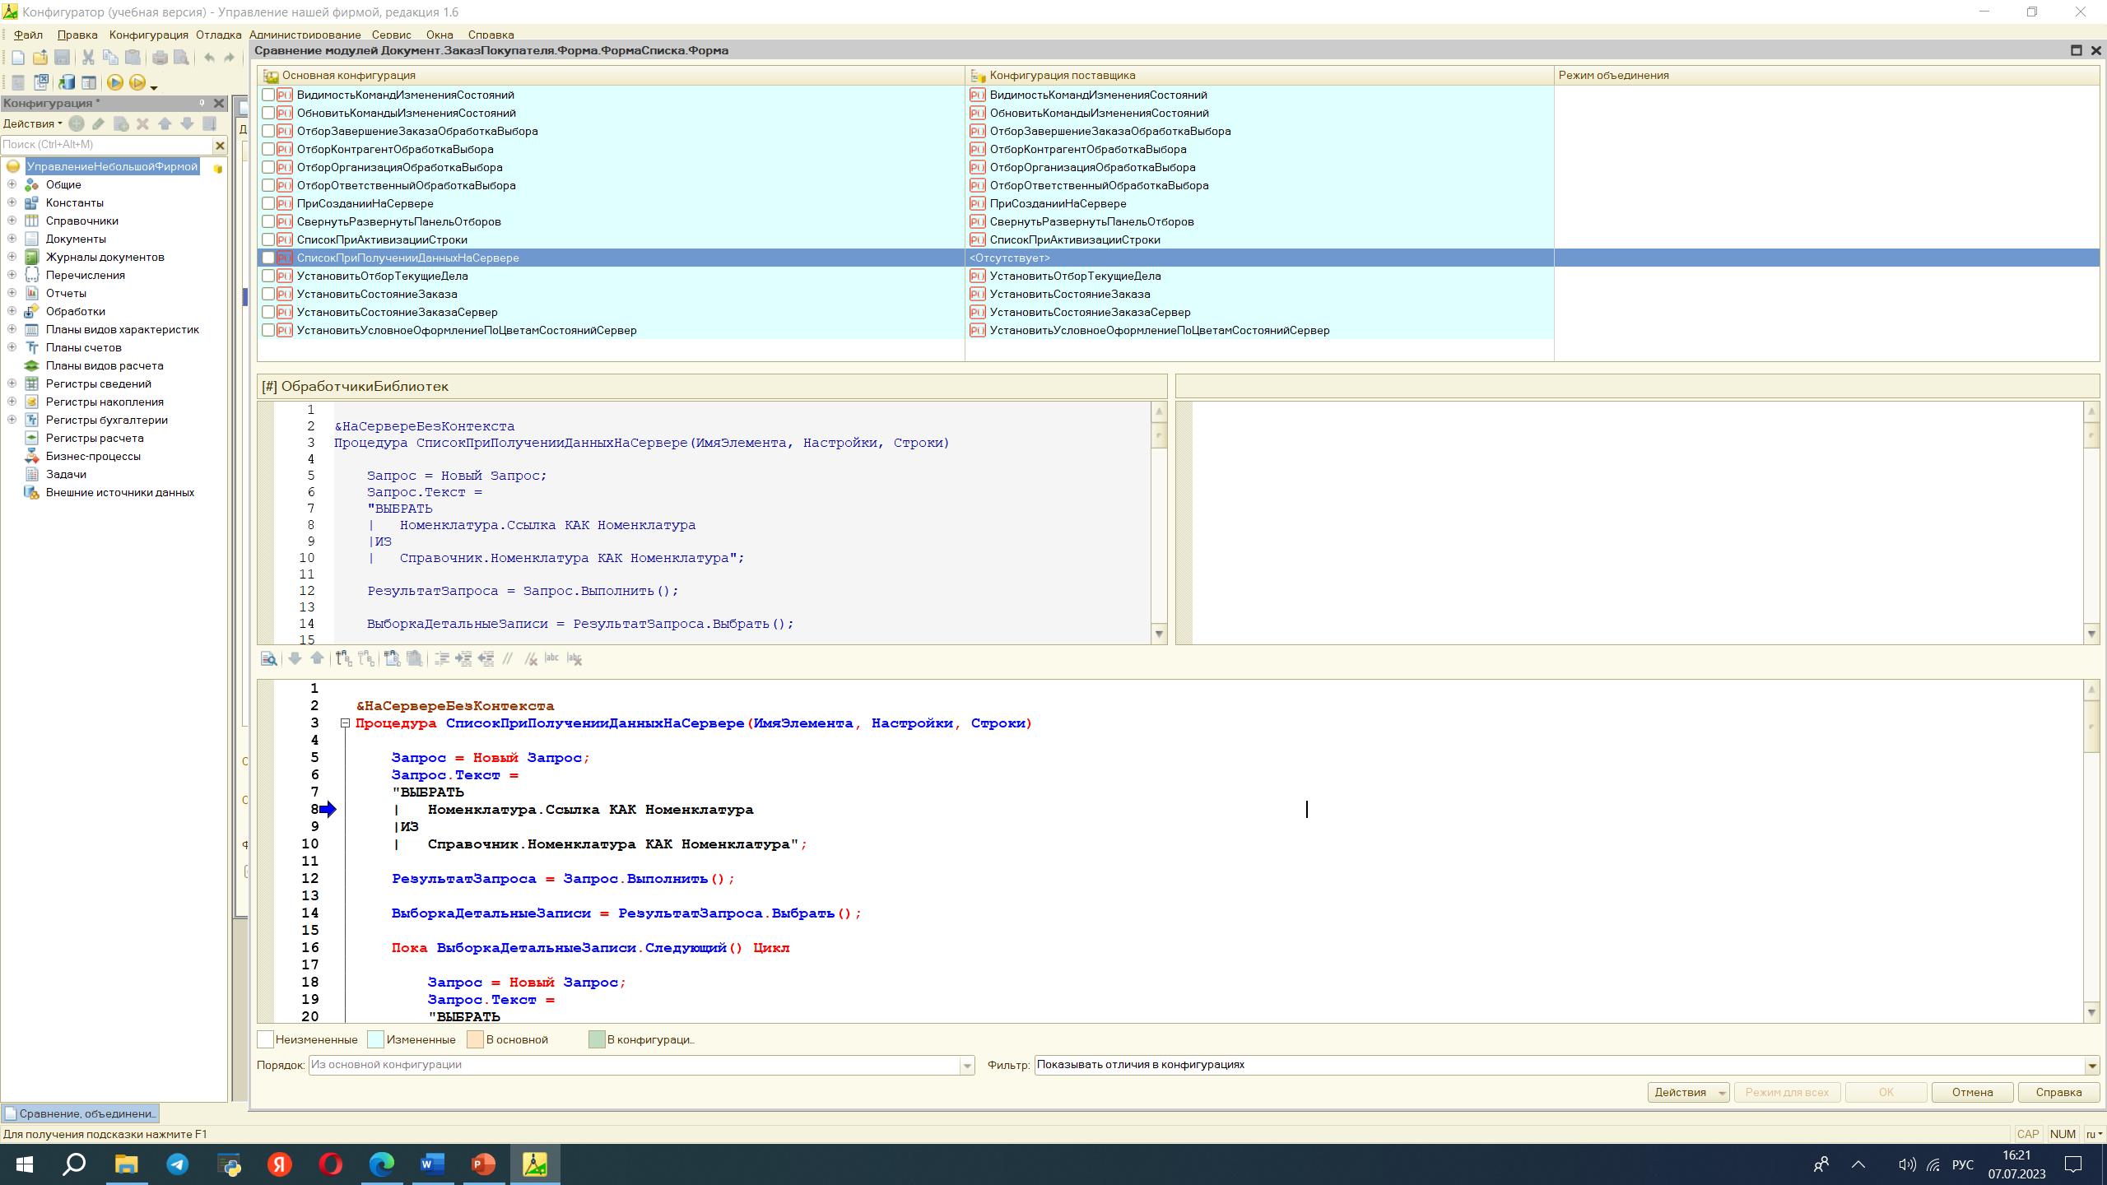

1. Исходный код процедуры выглядит следующим образом –

**Процедура СписокПриПолученииДанныхНаСервере(ИмяЭлемента, Настройки, Строки)**

1. ~~Запрос = Новый Запрос;~~
2. ~~Запрос.Текст =~~
3. ~~"ВЫБРАТЬ~~
4. ~~| ЗаказПокупателяЗапасы.Ссылка КАК Ссылка~~
5. ~~|ИЗ~~
6. ~~| Документ.ЗаказПокупателя.Запасы КАК ЗаказПокупателяЗапасы~~
7. ~~|ГДЕ~~
8. ~~| ЗаказПокупателяЗапасы.Номенклатура = &Номенклатура";~~
10. ~~Запрос.УстановитьПараметр("Номенклатура", ВыборкаДетальныеЗаписи.Номенклатура);~~
12. ~~РезультатЗапроса = Запрос.Выполнить();~~
14. ~~ВыборкаДетальныеЗаписиЗаказов = РезультатЗапроса.Выбрать();~~
16. ~~Пока ВыборкаДетальныеЗаписиЗаказов.Следующий() Цикл~~
17. ~~Для каждого СтрокаСписка из Строки цикл~~
18. ~~Если СтрокаСписка.Ключ = ВыборкаДетальныеЗаписиЗаказов.Ссылка Тогда~~
19. ~~Запрос = Новый Запрос;~~
20. ~~Запрос.Текст =~~
21. ~~"ВЫБРАТЬ~~
22. ~~| КОЛИЧЕСТВО(РАЗЛИЧНЫЕ ЗаказПокупателяЗапасы.НомерСтроки) КАК КоличествоСтрок,~~
23. ~~| ЗаказПокупателяЗапасы.Ссылка КАК Заказ~~
24. ~~|ИЗ~~
25. ~~| Документ.ЗаказПокупателя.Запасы КАК ЗаказПокупателяЗапасы~~
26. ~~|ГДЕ~~
27. ~~| ЗаказПокупателяЗапасы.Ссылка = &Ссылка~~
28. ~~|~~
29. ~~|СГРУППИРОВАТЬ ПО~~
30. ~~| ЗаказПокупателяЗапасы.Ссылка";~~
32. ~~Запрос.УстановитьПараметр("Ссылка", СтрокаСписка.Ключ);~~
34. ~~РезультатЗапроса = Запрос.Выполнить();~~
36. ~~ВыборкаДетальныеЗаписиКоличества = РезультатЗапроса.Выбрать();~~
38. ~~Пока ВыборкаДетальныеЗаписиКоличества.Следующий() Цикл~~
39. ~~СтрокаСписка = Строки[ВыборкаДетальныеЗаписиКоличества.Заказ];~~
40. ~~СтрокаСписка.Данные["КоличествоСтрок"] = ВыборкаДетальныеЗаписиКоличества.КоличествоСтрок;~~
41. ~~КонецЦикла;~~
42. ~~Иначе~~
43. ~~Запрос = Новый Запрос;~~
44. ~~Запрос.Текст =~~
45. ~~"ВЫБРАТЬ~~
46. ~~| КОЛИЧЕСТВО(РАЗЛИЧНЫЕ ЗаказПокупателяЗапасы.НомерСтроки)~~

~~КАК КоличествоСтрок,~~

1. ~~| ЗаказПокупателяЗапасы.Ссылка КАК Заказ~~
2. ~~|ИЗ~~
3. ~~| Документ.ЗаказПокупателя.Запасы КАК ЗаказПокупателяЗапасы~~
4. ~~|ГДЕ~~
5. ~~| ЗаказПокупателяЗапасы.Ссылка = &Ссылка~~
6. ~~|~~
7. ~~|СГРУППИРОВАТЬ ПО~~
8. ~~| ЗаказПокупателяЗапасы.Ссылка";~~
10. ~~Запрос.УстановитьПараметр("Ссылка", СтрокаСписка.Ключ);~~
12. ~~РезультатЗапроса = Запрос.Выполнить();~~
14. ~~ВыборкаДетальныеЗаписиНаПотом = РезультатЗапроса.Выбрать();~~
16. ~~Пока ВыборкаДетальныеЗаписиНаПотом.Следующий() Цикл~~
18. ~~КонецЦикла;~~
19. ~~КонецЕсли;~~
20. ~~КонецЦикла;~~
21. ~~КонецЦикла;~~
22. ~~КонецЦикла;~~
24. ~~Для каждого СтрокаСписка из Строки цикл~~
25. Запрос = Новый Запрос;
26. Запрос.Текст =
27. "ВЫБРАТЬ
28. | КОЛИЧЕСТВО(РАЗЛИЧНЫЕ ЗаказПокупателяЗапасы.НомерСтроки) КАК КоличествоСтрок,
29. | ЗаказПокупателяЗапасы.Ссылка КАК Заказ
30. |ИЗ
31. | Документ.ЗаказПокупателя.Запасы КАК ЗаказПокупателяЗапасы
32. |ГДЕ
33. | ЗаказПокупателяЗапасы.Ссылка = &Ссылка
34. |
35. |СГРУППИРОВАТЬ ПО
36. | ЗаказПокупателяЗапасы.Ссылка";
38. Запрос.УстановитьПараметр("Ссылка", СтрокаСписка.Ключ);
40. РезультатЗапроса = Запрос.Выполнить();
42. ВыборкаДетальныеЗаписи = РезультатЗапроса.Выбрать();
44. Пока ВыборкаДетальныеЗаписи.Следующий() Цикл
45. СтрокаСписка = Строки[ВыборкаДетальныеЗаписи.Заказ];
46. СтрокаСписка.Данные["КоличествоСтрок"] = ВыборкаДетальныеЗаписи.КоличествоСтрок;
47. КонецЦикла;
48. ~~КонецЦикла;~~
49. КонецПроцедуры
50. Анализируя код, можно сделать вывод о лишних, заложенных в нем циклах. Достаточно оставить только последний блок кода.
51. Но при этом следует уточнить работы по Ссылке (в части группировки, а также по отсылке к ключу Ссылки)
52. Итоговый рабочий код будет выглядеть следующим образом ---

*&НаСервереБезКонтекста*

**Процедура СписокПриПолученииДанныхНаСервере(ИмяЭлемента, Настройки, Строки)**

Запрос = Новый Запрос;

Запрос.Текст =

"ВЫБРАТЬ

| КОЛИЧЕСТВО(РАЗЛИЧНЫЕ ЗаказПокупателяЗапасы.НомерСтроки) КАК КоличествоСтрок,

| ЗаказПокупателяЗапасы.Ссылка КАК Заказ

|ИЗ

| Документ.ЗаказПокупателя.Запасы КАК ЗаказПокупателяЗапасы

|ГДЕ

| ЗаказПокупателяЗапасы.Ссылка В (&Ссылка)

|

|СГРУППИРОВАТЬ ПО

| ЗаказПокупателяЗапасы.Ссылка";

Запрос.УстановитьПараметр("Ссылка", Строки.ПолучитьКлючи());

РезультатЗапроса = Запрос.Выполнить();

ВыборкаДетальныеЗаписи = РезультатЗапроса.Выбрать();

Пока ВыборкаДетальныеЗаписи.Следующий() Цикл

СтрокаСписка = Строки[ВыборкаДетальныеЗаписи.Заказ];

СтрокаСписка.Данные["КоличествоСтрок"] = ВыборкаДетальныеЗаписи.КоличествоСтрок;

КонецЦикла

**КонецПроцедуры**

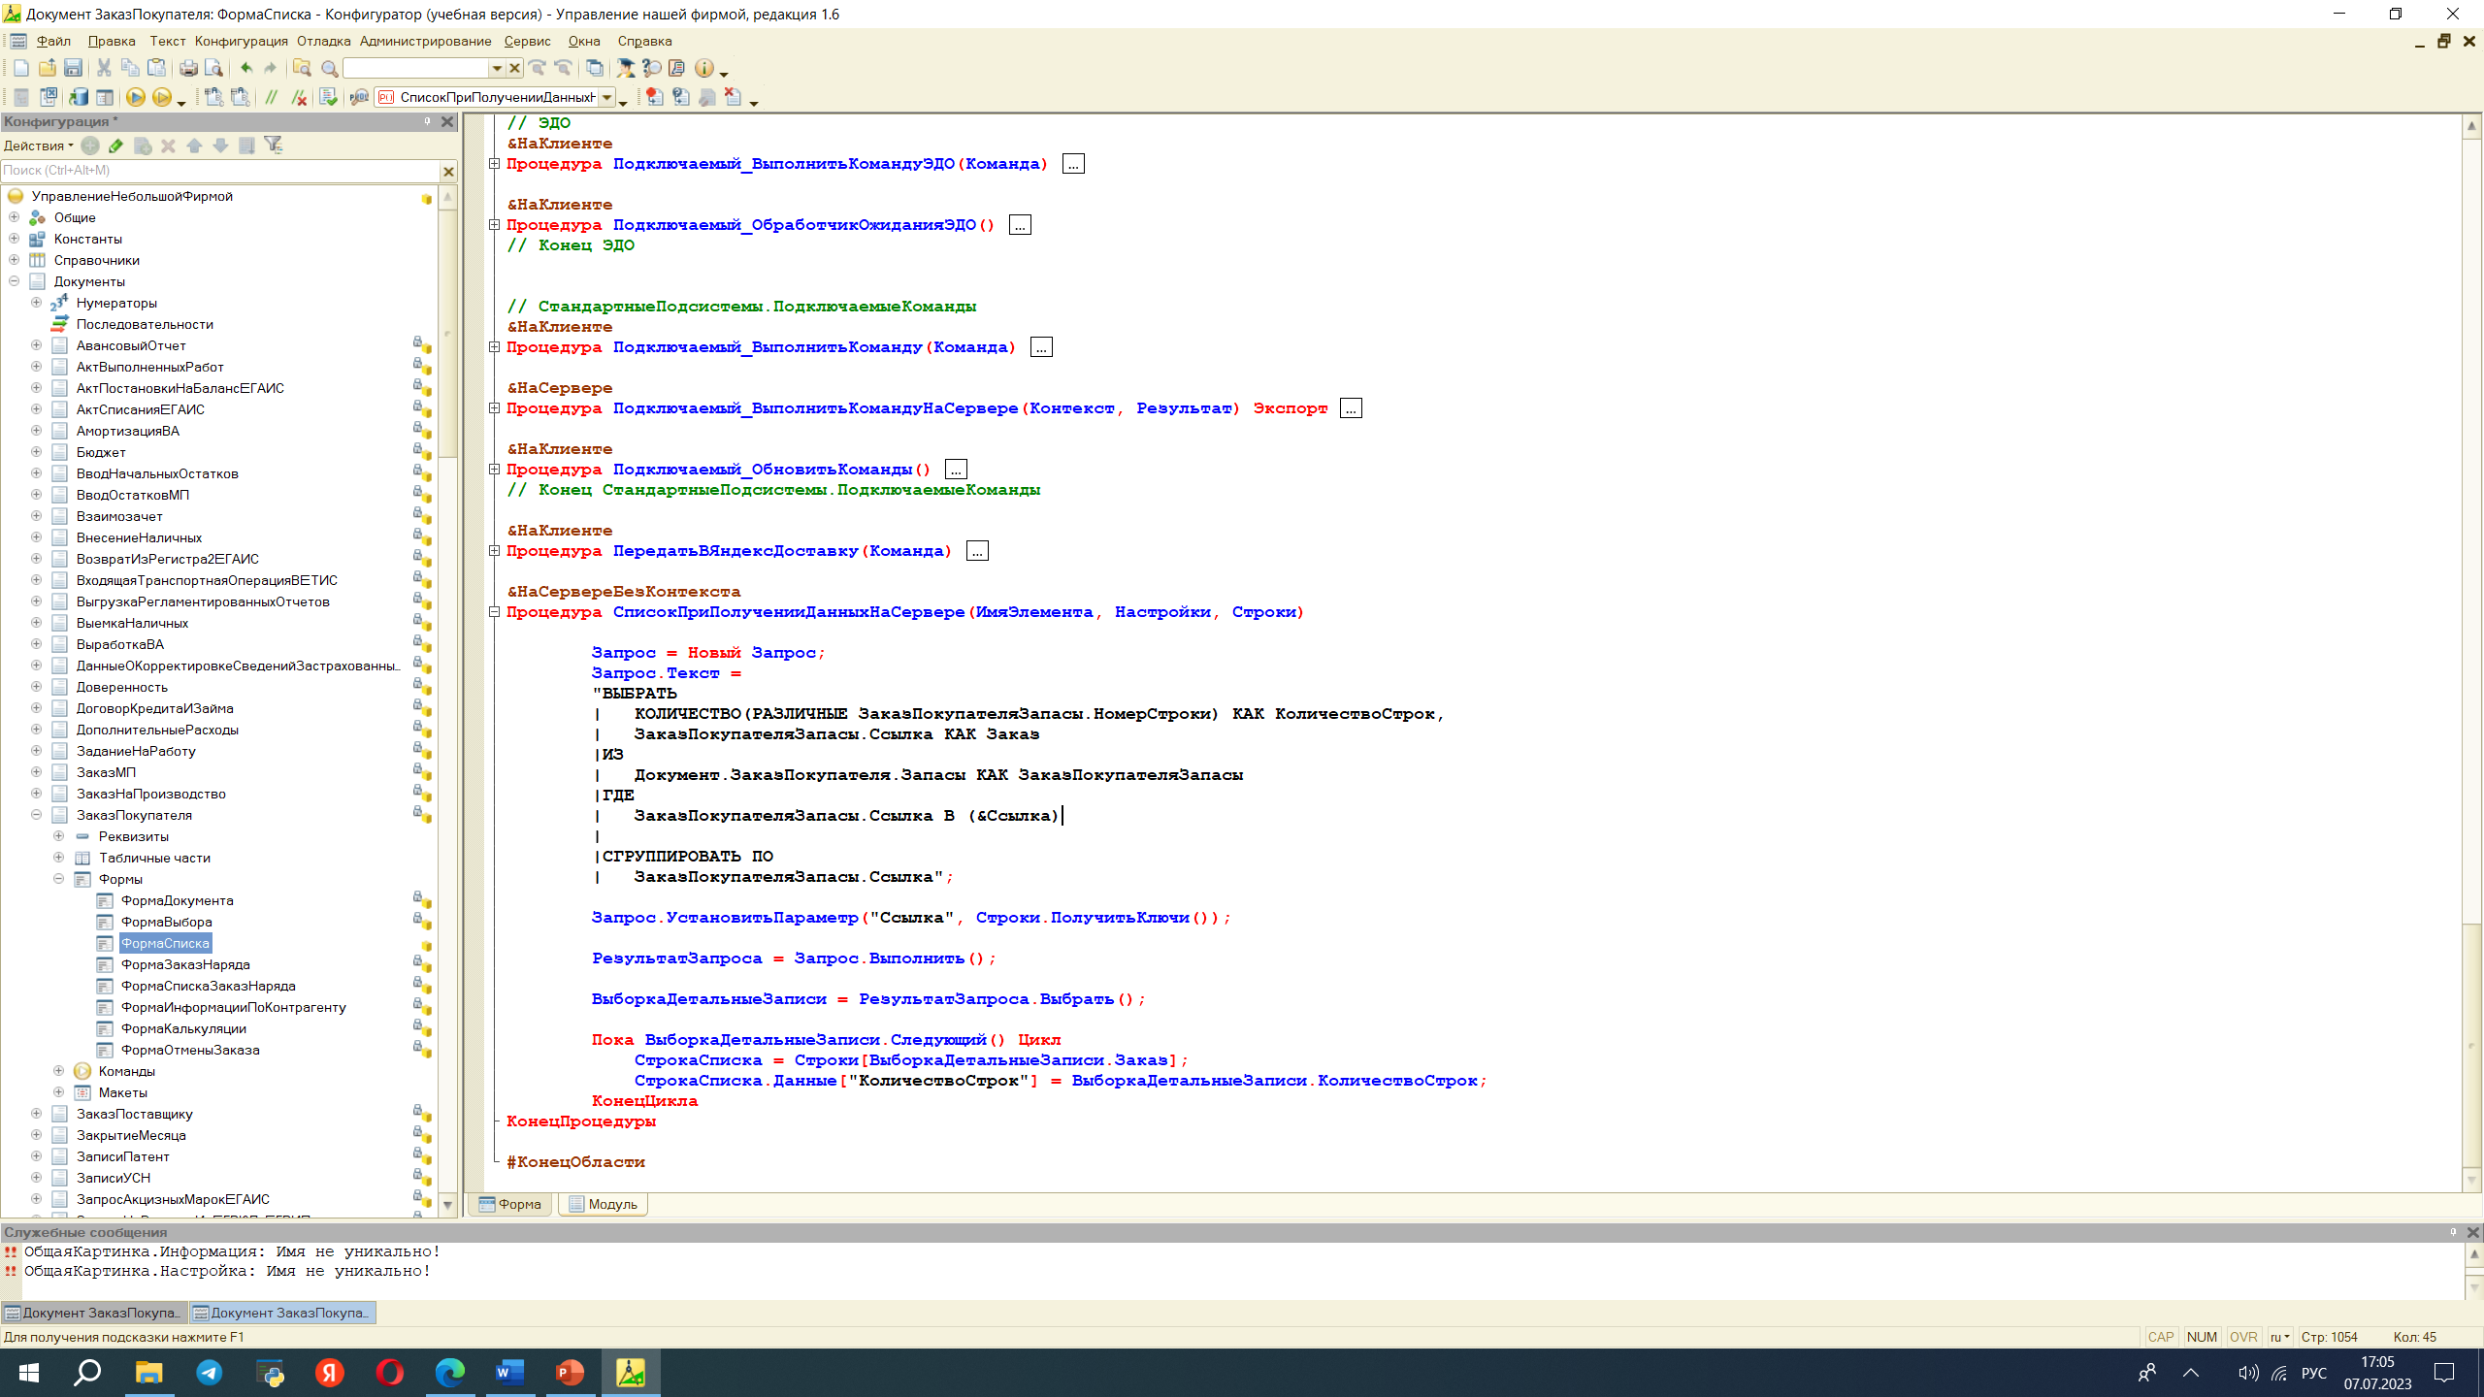

1. После загрузки изменений Конфигуратора, проведены повторные замеры производительности, которые показали исключение имевшейся проблемы.

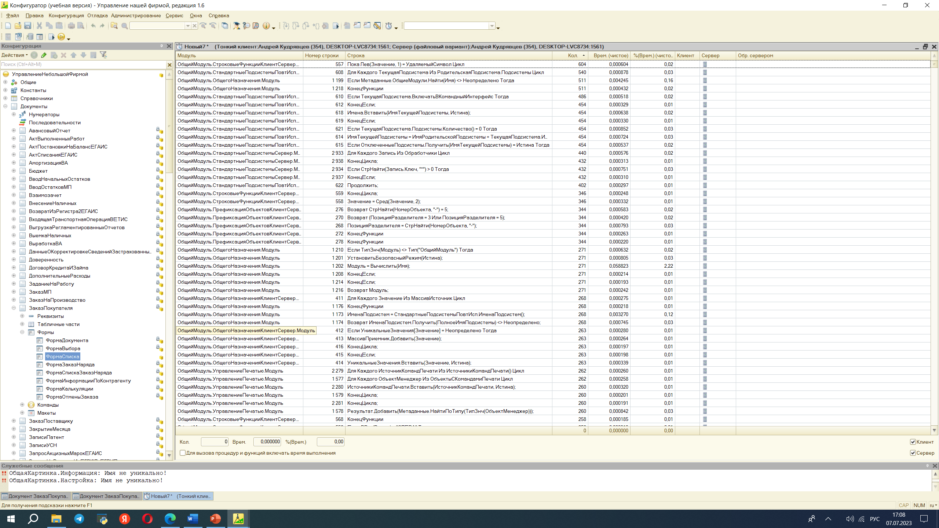

Общее время исполнения по данной части блока – 4 час

# **Часть 13. Документирование исправленных ошибок и выполненных работ**

### **Видеозаписи или видеоинструкции, инструкции по решенным проблемам**

1. Выложить все недостающие инструкции и материалы в пространство проекта

Завершена работа по спринтам.

Все задачи выполнены.

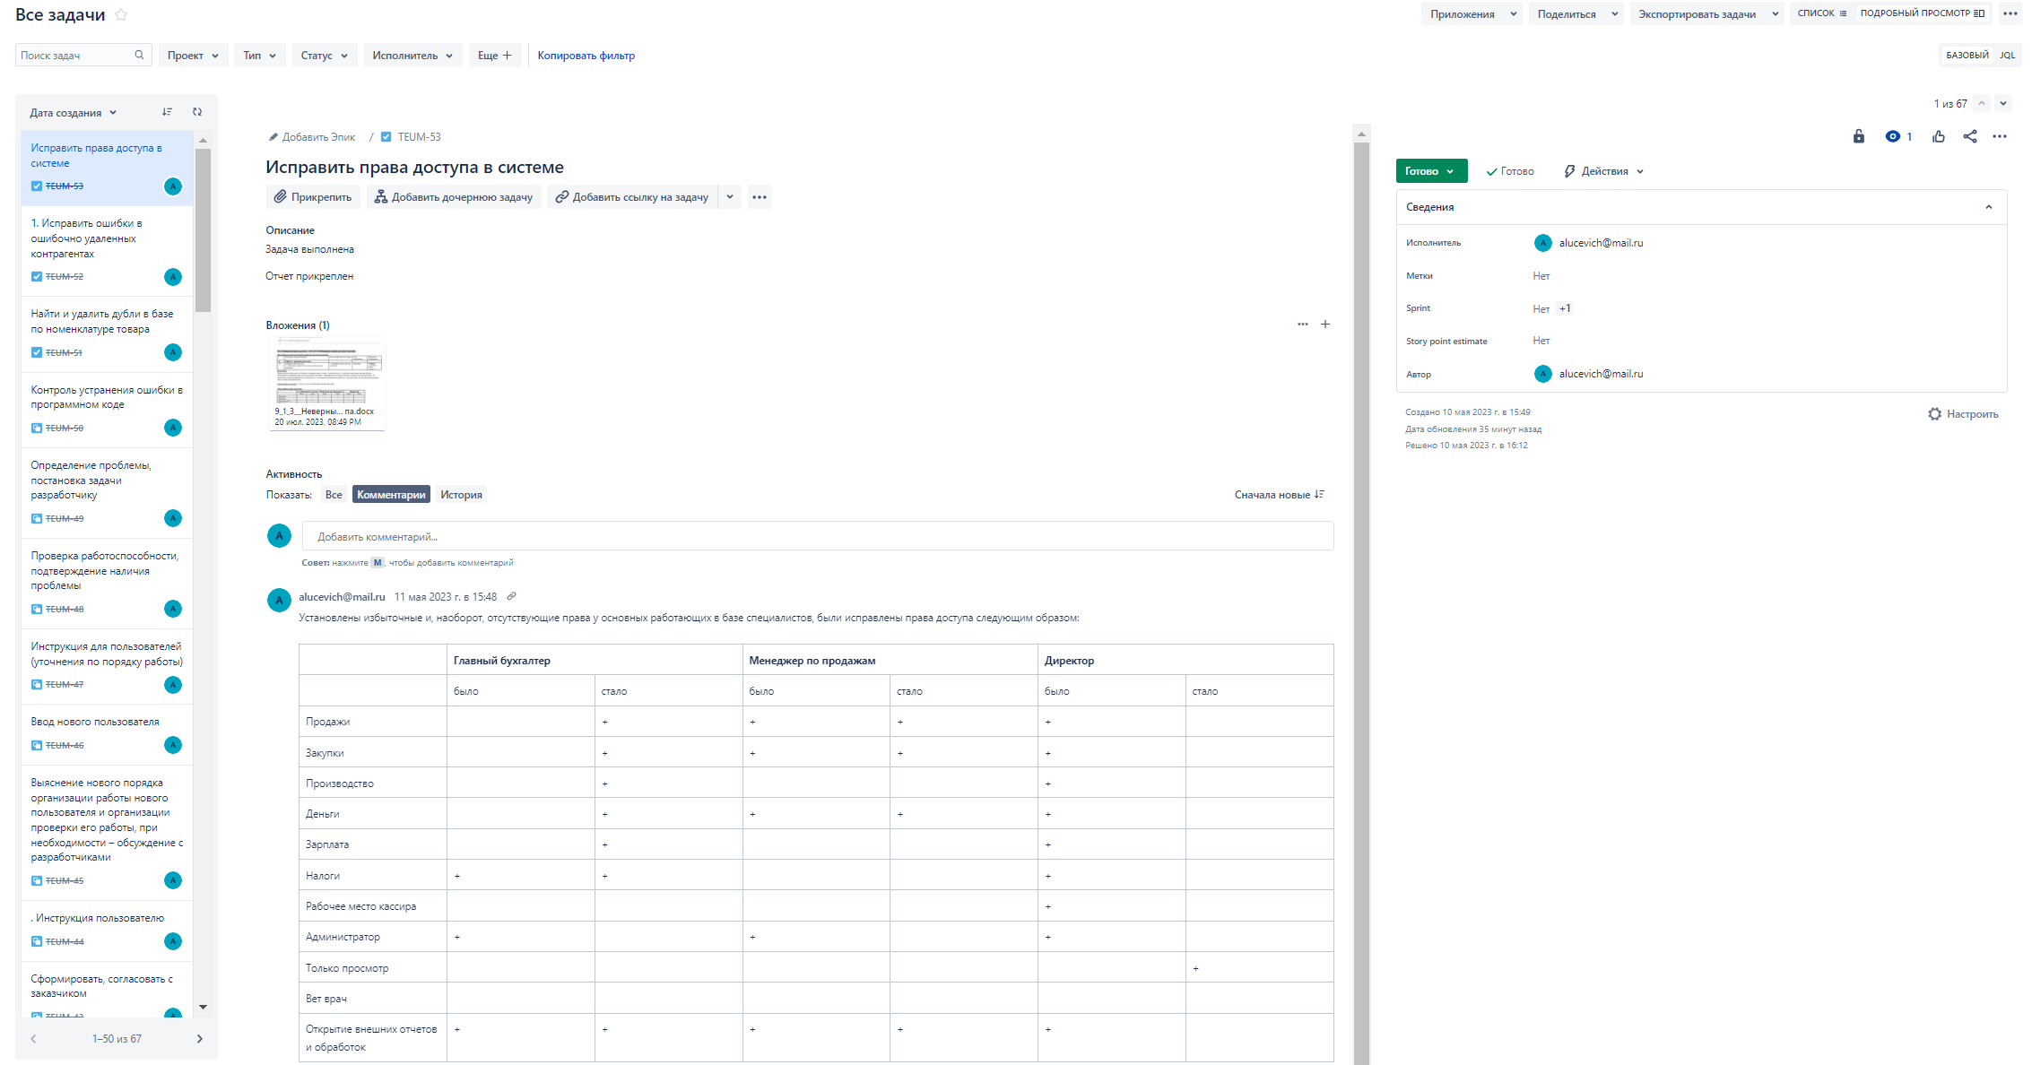

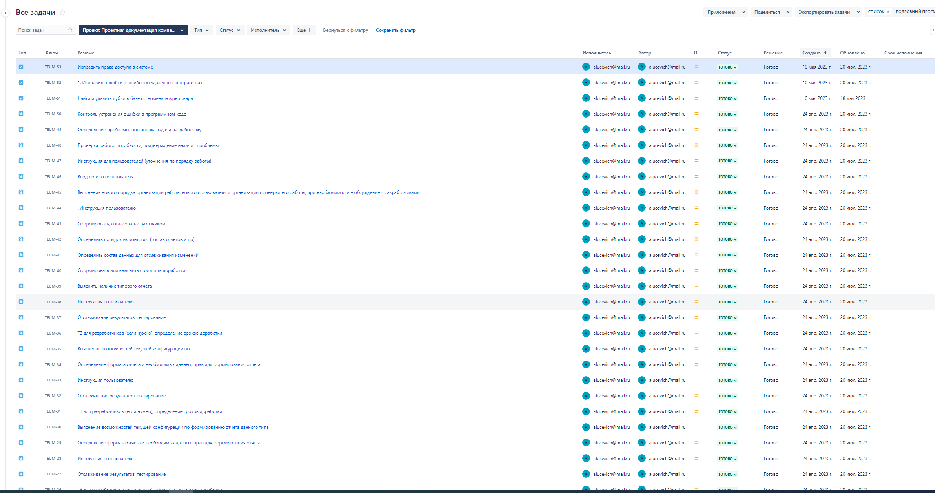

Сформирован пакет документов к проекту.

# **Часть 14. Закрытие задач в бэклоге, формирование отчета о выполнении проекта**

1. Сделать отчет с – реестром закрытых задач и информацией о том, как они были закрыты/решены и связанным инструкциям
2. Планфактный отчет о понесенных трудозатратах в разрезе выполненных задачах

### **14.1. Отчет о фактических трудозатратах (Планфактный отчет о сроках/трудозатратах)**

|  |  |  |  |  |
| --- | --- | --- | --- | --- |
| **Задача** | **Суть** |  | **Исполнитель** | **Трудозатраты** |
| **9.1.1.Удаление дублей** | [Найти и удалить дубли в базе по номенклатуре товара](https://lannau.atlassian.net/browse/TEUM-51) | Спринт 5  TEUM-51 | Аналитик | 2,5 раб часа |
| **9.1.2. Удаление «битых» ссылок** | Исправить ошибки в ошибочно удаленных контрагентах | Спринт 5  TEUM-52 | Аналитик | 2 часа (+3 часа на выяснение порядка действий) |
| **9.1.3. Неверные права доступа** | Исправить права доступа в системе | Спринт 5  TEUM-53 | Аналитик | 2 часа (+3 часа на выяснение порядка действий) |
| **9.2.1. Исправление минусовых остатков** | Выяснить причины возникновения ошибочных минусовых остатков в отчете по движению товара на конец 2021 года | Спринт 2  TEUM-7 | Аналитик | 5 часов |
| **9.3.1 Отчет о составе прав доступа** | Сформировать отчет о составе прав доступа | Спринт 2  TEUM-10 | Аналитик | 1,5 часа |
| **9.3.2 Отчет об активности сотрудников** | Сделать отчет об активности сотрудников базы (сколько операций сделал каждый пользователь за выбранный период времени) | Спринт 2  TEUM-9 | Аналитик | 1,5 часа |
| **9.4.1 Отчет по изменению данных пользователями** | Сформировать отчет по отслеживанию изменений данных пользователями | Спринт 3  TEUM-13 | Аналитик | 1,5 часа |
| **9.5.1 Убрать лишние пункты меню для продаж** | Для отдела продаж убрать лишние пункты меню в интерфейсе и справочнике | Спринт 4  TEUM-6 | Аналитик | 0,5 часа |
| **9.5.2 Выделение цветом заказов** | Сделать настройку в списке заказов покупателей – выделить цветом все заказы менее 10 тыс руб | Спринт 4  TEUM-8 | Аналитик | 0,5 часа |
| **10.1 Добавление нового пользователя с особыми правами** | Завести нового пользователя (Ирэка Анваровича) с правами удаленного подключения к базе по функционалу производства | Спринт 2  TEUM-14 | Аналитик | 2 часа |
| **11.1 Отчет анализа продаж в разрезе клиентов** | Разработать отчет анализа продаж в разрезе клиентов с подсчетом суммы, количества проданных товаров, кол-ва документов продаж за период с учетом вида деятельности клиента | Спринт 3  TEUM-11 | Аналитик | 4,5 раб.часа (с учетом поиска и изучения), без изучения – 1,5 часа |
| **11.2 Возможность отчета анализа среднего чека** | Разобраться в возможности доработки отчета анализа среднего чека клиентов (с классификацией по регионам) | Спринт 3  TEUM-12 | Аналитик | 1,5 часа |
| **12.1 Технический сбой конфигурации** | Разобраться с причинами долгого открытия формы заказа покупателя после доработки отчета программиста | Спринт 2  TEUM-15 | Аналитик | 1 часа |
| **12.2.* Исправление минусовых остатков** | Самостоятельное устранение ошибки в коде | Спринт 2  TEUM-15 | Аналитик-программист | 4 часа |

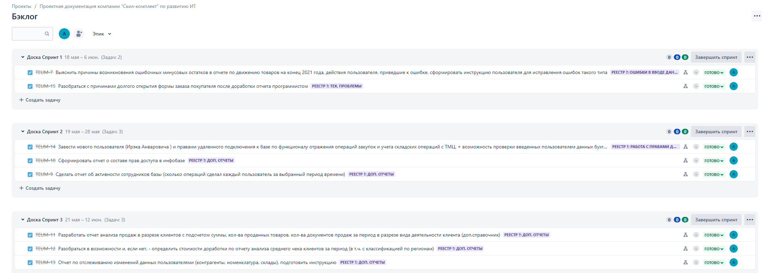

Последние спринты к завершению

